TRƯỜNG ĐẠI HỌC KINH TẾ - ĐẠI HỌC ĐÀ NẴNG
KHOA THƯƠNG MẠI ĐIỆN TỬ - MARKETING – CÔNG NGHỆ SỐ



BÀI TẬP NHÓM
HỆ THỐNG QUẢN LÝ KHO TẠP HÓA LINH

Lớp : 50K14.2
Nhóm : 50K142.07.3007
Thành viên : Huỳnh Thành Hà
Đoàn Thị Minh Hiếu
Nguyễn Thị Huyền
Nguyễn Diệu Minh
Nguyễn Kiều My (Nhóm trưởng)
Nguyễn Tấn Phát

Đà Nẵng, 2026

MỤC LỤC
1. TỔNG QUAN 1
1.1. Mục đích 1
1.2. Mục tiêu kinh doanh 1
1.3. Phạm vi hệ thống 2
2. MÔ TẢ TỔNG THỂ 3
2.1. Business workflow 3
2.2. Use case diagram 4
3. YÊU CẦU CHỨC NĂNG 4
3.1. Use case Đăng nhập 4
3.2. Use case Đổi mật khẩu 6
3.3. Use case Đăng xuất 10
3.4. Use case Quản lý bán hàng 11
3.4.1. Tạo hóa đơn bán hàng 12
3.4.2. Xóa hóa đơn bán hàng 16
3.4.3. Xem chi tiết hóa đơn bán hàng 18
3.5. Use case Quản lý trả hàng 21
3.5.1. Tạo phiếu trả hàng 22
3.5.2. Xóa phiếu trả hàng 26
3.5.3. Xem chi tiết phiếu trả hàng 30
4.1. Use case Quản lý nhập hàng 32
4.1.1. Tạo hóa đơn nhập hàng 33
4.1.2. Xóa hóa đơn nhập hàng 38
4.1.3. Xem chi tiết hóa đơn nhập hàng 41
4.2. Use case Quản lý tồn kho 44
4.2.1. Kiểm tra hàng tồn 45
4.2.2. Báo cáo hạn sử dụng 48
4.2.3. Cập nhật tồn kho 51
5.1. Use case Quản lý hàng hóa 55
5.1.1. Thêm sản phẩm 55
5.1.2. Sửa sản phẩm 58
3.8.3. Xóa sản phẩm 62
3.8.4. Xem chi tiết sản phẩm 64
3.9. Xem báo cáo doanh thu 68
4. MÔ TẢ CÁC THÀNH PHẨN 70
4.1. Sơ đồ lớp 70
5. THIẾT KẾ CƠ SỞ DỮ LIỆU 71
5.1. Thiết kế logic của cơ sở dữ liệu 71
5.1.1. Chuyển sơ đồ thành các bảng 71
5.1.2. Chuẩn hóa các bảng 72
5.1.3. Sơ đồ cơ sở dữ liệu 72
5.2. Thiết kế vật lý của cơ sở dữ liệu 73
5.2.1. Bảng ChuCuaHang 73
5.2.2. Bảng NhaCungCap 73
5.2.3. Bảng SanPham 73
5.2.4. Bảng LoHang 74
5.2.5. Bảng HoaDon 74
5.2.6. Bảng ChiTietHoaDon 74
5.2.7. Bảng PhieuTraHang 75
5.2.8. Bảng ChiTietPhieuTraHang 75
5.2.9. Bảng HoaDonNhap 76
5.2.10. Bảng ChiTietHoaDonNhap 76
5.3. Ước lượng dung lượng lưu trữ 77
6. THIẾT KẾ VÀ ĐẶC TẢ GIAO DIỆN 83
6.1. Sơ đồ luồng màn hình 83
6.2. Đặc tả giao diện 84
6.2.1. A: Màn hình Trang chủ 87
6.2.2. A1: Màn hình Trang chủ của Bán hàng 91
6.2.3. A2: Màn hình Trang chủ của Nhập hàng 94
6.2.4. A3: Màn hình Trả hàng 97
6.2.5. B1: Màn hình Đổi mật khẩu – Hộp thoại điền thông tin 100
6.2.6. B2: Màn hình Đổi mật khẩu – Đổi mật khẩu thành công 102
6.2.7. B3: Màn hình Đổi mật khẩu – Nhập thiếu trường dữ liệu 104
6.2.8. B4: Màn hình Đổi mật khẩu – Nhập sai mật khẩu 106
6.2.9. B5: Màn hình Đổi mật khẩu - Mật khẩu mới không đạt yêu cầu/ trùng mật khẩu hiện tại 108
6.2.10. B6: Màn hình Đổi mật khẩu – Xác nhận không trùng với mật khẩu mới 110
6.2.11. B7: Màn hình Đổi mật khẩu – Đổi mật khẩu thất bại 112
6.2.12. C1: Màn hình Đăng xuất – Trang chủ 114
6.2.13. C2: Màn hình Đăng xuất – Thất bại 116
6.2.14. D: Màn hình Tạo hóa đơn bán hàng 118
6.2.15. D1: Màn hình Tạo hóa đơn bán hàng - Quét mã sản phẩm 120
6.2.16. D2: Màn hình Tạo hóa đơn bán hàng - Quét mã sản phẩm – lỗi dữ liệu 122
6.2.17. D3: Màn hình Tạo hóa đơn bán hàng – không tìm thấy sản phẩm 124
6.2.18. D4: Màn hình Tạo hóa đơn bán hàng – có sản phẩm 126
6.2.19. D5: Màn hình Tạo hóa đơn bán hàng – thông tin không hợp lệ 128
6.2.20. D6: Màn hình Tạo hóa đơn bán hàng – chỉnh sửa giá 130
6.2.21. D7: Màn hình Tạo hóa đơn bán hàng – nhiều sản phẩm 132
6.2.22. D8: Màn hình Tạo hóa đơn bán hàng - Xác nhận thanh toán 134
6.2.23. D9: Màn hình Tạo hóa đơn bán hàng – thất bại 136
6.2.24. D10: Màn hình Tạo hóa đơn bán hàng – thành công 138
6.2.25. D11: Màn hình Tạo hóa đơn bán hàng - Hiển thị hóa đơn 140
6.2.26. E1: Màn hình Xóa hóa đơn bán hàng – xác nhận xóa 142
6.2.27. E2: Màn hình Xóa hóa đơn bán hàng – thất bại 144
6.2.28. E3: Màn hình Xóa hóa đơn bán hàng – thành công 146
6.2.29. F1: Màn hình Xem hóa đơn bán hàng - Tìm kiếm theo ngày tạo 148
6.2.30. F2: Màn hình Xem hóa đơn bán hàng - Tìm kiếm theo mã hóa đơn – có kết quả 150
6.2.31. F3: Màn hình Xem hóa đơn bán hàng - Tìm kiếm mã hóa đơn – không tìm thấy 152
6.2.32. F4: Màn hình Xem hóa đơn bán hàng - Hiển thị hóa đơn 154
6.2.33. G1: Màn hình Tạo phiếu trả hàng 156
6.2.34. G2: Màn hình Tạo phiếu trả hàng – đã nhập thông tin hợp lệ 159
6.2.35. G3: Màn hình Tạo phiếu trả hàng – thành công 162
6.2.36. G4: Màn hình Tạo phiếu trả hàng – bỏ trống 164
6.2.37. G5: Màn hình Tạo phiếu trả hàng – số lượng trả không hợp lệ 166
6.2.38. G6: Màn hình Tạo phiếu trả hàng – mã hóa đơn gốc không hợp lệ 168
6.2.39. G7: Màn hình Tạo phiếu trả hàng – thất bại 170
6.2.40. H1: Màn hình Xóa phiếu trả hàng – xác nhận 172
6.2.41. H2: Màn hình Xóa phiếu trả hàng – thành công 174
6.2.42. H3: Màn hình Xóa phiếu trả hàng – thất bại 176
6.2.43. I1: Màn hình Xem phiếu trả hàng – tìm kiếm có kết quả 178
6.2.44. I2: Màn hình Xem chi tiết phiếu trả 181
6.2.45. I3: Màn hình Xem chi tiết phiếu trả – lỗi dữ liệu 184
6.2.46. I4: Màn hình Xem chi tiết phiếu trả – tìm kiếm không có kết quả 186
6.2.47. K1: Màn hình Tạo hóa đơn nhập hàng 188
6.2.48. K2: Màn hình Tạo hóa đơn nhập hàng – Thêm dòng hàng mới 192
6.2.49. K3: Màn hình Tạo hóa đơn nhập hàng – Đã nhập thêm hàng 194
6.2.50. K4: Màn hình Tạo hóa đơn nhập hàng – Thông tin không hợp lệ 196
6.2.51. K5: Màn hình Tạo hóa đơn nhập hàng – Thất bại 198
6.2.52. K6: Màn hình Tạo hóa đơn nhập hàng – Thành công 200
6.2.53. L1: Màn hình Xóa hóa đơn nhập hàng – Tìm kiếm hóa đơn 202
6.2.54. L2: Màn hình Xóa hóa đơn nhập hàng – Xác nhận xóa 204
6.2.55. L3: Màn hình Xóa hóa đơn nhập hàng – Thành công 206
6.2.56. L4: Màn hình Xóa hóa đơn nhập hàng – Không thể xóa 208
6.2.57. L5: Màn hình Xóa hóa đơn nhập hàng – Không tìm thấy hóa đơn 210
6.2.58. M1: Màn hình Xem chi tiết – Tìm kiếm hóa đơn 212
6.2.59. M2: Màn hình Xem chi tiết 214
6.2.60. M3: Màn hình Xem chi tiết – Không tìm thấy hóa đơn 217
6.2.61. M4: Màn hình Xem chi tiết – Lỗi khi tìm kiếm 219
6.2.62. N1: Màn hình Kiểm tra tồn kho 221
6.2.63. N2: Màn hình Kiểm tra tồn kho – Hàng còn nhiều 223
6.2.64. N3: Màn hình Kiểm tra tồn kho – Hàng còn ít/ hết hàng 225
6.2.65. N4: Màn hình Kiểm tra tồn kho - Liên hệ nhà cung cấp 227
6.2.66. N5: Màn hình Kiểm tra tồn kho – Xác nhận ngừng bán 229
6.2.67. N6: Màn hình Kiểm tra tồn kho – Cập nhật thành công 231
6.2.68. N7: Màn hình Kiểm tra tồn kho – Cập nhật thất bại 233
6.2.69. N8: Màn hình Kiểm tra tồn kho – Lỗi dữ liệu 235
6.2.70. O1: Màn hình Báo cáo hạn sử dụng – Phân loại danh sách sản phẩm theo hạn sử dụng 237
6.2.71. O2: Màn hình Báo cáo hạn sử dụng – Lỗi dữ liệu 239
6.2.72. P1: Màn hình Cập nhật tồn kho – Danh sách sản phẩm 241
6.2.73. P2: Màn hình Cập nhật tồn kho – Tìm kiếm sản phẩm 244
6.2.74. P3: Màn hình Cập nhật tồn kho – Cập nhật tồn kho thành công 246
6.2.75. P4: Màn hình Cập nhật tồn kho – Cập nhật tồn kho thất bại 248
6.2.76. P5: Màn hình Cập nhật tồn kho – Không tìm thấy sản phẩm 250
6.2.77. P6: Màn hình Cập nhật tồn kho – Thông tin không hợp lệ 252
6.2.78. Q1: Màn hình Thêm sản phẩm 254
6.2.79. Q2: Màn hình Thêm sản phẩm – bỏ trống 257
6.2.80. Q3: Màn hình Thêm sản phẩm – thông tin không hợp lệ 259
6.2.81. Q4: Màn hình Thêm sản phẩm – lỗi tạo mã 261
6.2.82. Q5: Màn hình Thêm sản phẩm - thành công 263
6.2.83. Q6: Màn hình Thêm sản phẩm – thất bại 265
6.2.84. R1: Màn hình Sửa sản phẩm 267
6.2.85. R2: Màn hình Sửa sản phẩm-bỏ trống 270
6.2.86. R3: Màn hình Sửa sản phẩm-thông tin không hợp lệ 272
6.2.87. R4: Màn hình Sửa sản phẩm-không thay đổi 274
6.2.88. R5: Màn hình Sửa sản phẩm-thành công 276
6.2.89. R6: Màn hình Sửa sản phẩm-thất bại 278
6.2.90. S1: Màn hình Xóa sản phẩm-xác nhận 280
6.2.91. S2: Màn hình Xóa sản phẩm-thành công 282
6.2.92. S3: Màn hình Xóa sản phẩm-thất bại 284
6.2.93. T1: Màn hình Xem thông tin chi tiết sản phẩm-tìm kiếm 286
6.2.94. T2: Màn hình Xem thông tin chi tiết sản phẩm-tìm kiếm có kết quả 289
6.2.95. T3: Màn hình Xem thông tin chi tiết sản phẩm-tìm kiếm không có kết quả 291
6.2.96. T4: Màn hình Xem thông tin chi tiết sản phẩm 293
6.2.97. T5: Màn hình Xem thông tin chi tiết sản phẩm-lỗi dữ liệu 295
6.2.98. U1: Màn hình Tra cứu doanh thu - Xem doanh thu 297
6.2.99. U2: Màn hình Tra cứu doanh thu - Chọn tháng 299
6.2.100. U3: Màn hình Tra cứu doanh thu - Tra cứu thành công 301
6.2.101. U4: Màn hình Tra cứu doanh thu - Lỗi kết nối kho lưu trữ 303
6.2.102. U5: Màn hình Tra cứu doanh thu - Lỗi không có dữ liệu trong tháng đã chọn 305
6.2.103. V1: Màn hình Đăng nhập – Màn hình đăng nhập 307
6.2.104. V2: Màn hình Đăng nhập – Nhập thông tin đăng nhập 309
6.2.105. V3: Màn hình Đăng nhập – Hiện mật khẩu đã nhập 311
6.2.106. V4: Màn hình Đăng nhập – Đăng nhập thất bại 313
6.2.107. V5: Màn hình Đăng nhập – Bỏ trống tài khoản đăng nhập 315
6.2.108. V6: Màn hình Đăng nhập – Bỏ trống mật khẩu 317

- TỔNG QUAN
  - Mục đích
Tài liệu này mô tả chi tiết các yêu cầu nghiệp vụ, yêu cầu chức năng và yêu cầu phi chức năng của hệ thống phần mềm quản lý cửa hàng tạp hóa (bao gồm các khâu quản lý bán hàng, quản lý nhập hàng và quản lý tồn kho). Hệ thống này được thiết kế và xây dựng dành cho cửa hàng tạp hóa của cô Lê Quang Yến Linh.
Tài liệu được xây dựng nhằm hỗ trợ:
- Giảng viên và nhóm sinh viên nắm bắt tổng thể yêu cầu dự án trong môn học Phân tích và thiết kế hệ thống thông tin tại Trường Đại học Kinh Tế - Đại học Đà Nẵng.
- Chủ cửa hàng (cô Lê Quang Yến Linh) xem xét và xác nhận các yêu cầu thực tế đã được thu thập thông qua phỏng vấn trước khi hệ thống chính thức được phát triển.
  - Mục tiêu kinh doanh
Hiện nay, cửa hàng tạp hóa vẫn đang quản lý hoạt động kinh doanh chủ yếu bằng tay như ghi chép sổ sách, tính tiền bằng tay, kiểm tra hàng hóa hằng ngày và lưu trữ thông tin nhập hàng bằng giấy hoặc hình ảnh trên điện thoại. Cách quản lý này có thể đáp ứng nhu cầu của cửa hàng trong thời gian ngắn và khi quy mô còn nhỏ, nhưng khó đảm bảo hiệu quả lâu dài. Dữ liệu được lưu trữ thủ công có nguy cơ bị thất lạc hoặc mất mát khi sổ sách bị hỏng, thất lạc hoặc hình ảnh trên điện thoại bị xóa, khiến việc khôi phục và tra cứu thông tin gặp nhiều khó khăn.
Trong quá trình bán hàng, chủ cửa hàng phải thực hiện việc tính toán và tổng hợp doanh thu thủ công, điều này mất thời gian và dễ xảy ra sai sót. Đặc biệt, khi tính tổng tiền sản phẩm, vì tính bằng thủ công, máy vi tính sẽ dẫn đến sai số và sai lệch số liệu. Bên cạnh đó, khi khách hàng có nhu cầu trả hàng, do cửa hàng không có hệ thống lưu trữ đầy đủ thông tin hóa đơn và giao dịch bán hàng, việc kiểm tra, đối chiếu sản phẩm và xác nhận thông tin đơn hàng mất nhiều thời gian và dễ xảy ra sai sót.
Từ những hạn chế của quy trình hiện tại, cửa hàng có nhu cầu xây dựng một hệ thống quản lý phù hợp với quy mô kinh doanh, giúp giảm bớt các thao tác thủ công, hạn chế sai sót và thuận tiện hơn trong việc theo dõi hoạt động kinh doanh. Hệ thống hỗ trợ chủ cửa hàng quản lý các thông tin liên quan đến hàng hóa, nhập hàng, bán hàng và quản lý tồn kho thay vì phải lưu trữ và xử lý riêng lẻ bằng sổ sách hoặc điện thoại.
Qua buổi phỏng vấn, chủ cửa hàng mong muốn hệ thống có giao diện đơn giản, dễ sử dụng và có thể hoạt động trên máy tính và điện thoại. Hệ thống cũng cần hỗ trợ tự động hóa một số công việc như ghi nhận giao dịch bán hàng, cập nhật doanh thu, cập nhật tồn kho, … Qua đó giúp việc quản lý cửa hàng thuận tiện và hiệu quả hơn.
Từ đó, dự án “Hệ thống quản lý kho tạp hóa cô Linh” được xây dựng nhằm hỗ trợ chuyển đổi từ hình thức quản lý thủ công sang quản lý bằng phần mềm, giúp nâng cao hiệu quả quản lý và hỗ trợ chủ cửa hàng theo dõi tình hình bán hàng, nhập hàng và tồn kho.
  - Phạm vi hệ thống
- Phạm vi tổ chức: Hệ thống được triển khai tại cửa hàng tạp hóa quy mô nhỏ, mô hình kinh doanh gia đình
- Phạm vi người dùng: Đối tượng sử dụng chính là chủ cửa hàng cô Lê Quang Yến Linh
- Phạm vi chức năng:
  - Quản lý bán hàng
  - Quản lý trả hàng
  - Quản lý nhập hàng
  - Quản lý tồn kho
  - Quản lý hàng hóa
  - Xem doanh thu
- Phạm vi tích hợp: Trong phạm vi dự án, hệ thống không tích hợp trực tiếp với các hệ thống bên ngoài
- Ngoài phạm vi: Hệ thống không triển khai được các chức năng
  - Phân quyền người dùng: nhân viên, chủ của hàng
  - Quản lý hàng hóa theo đơn vị sỉ và lẻ
  - Báo cáo thuế
  - Xây dựng ứng dụng trên Mobile App

- MÔ TẢ TỔNG THỂ
  - Business workflow

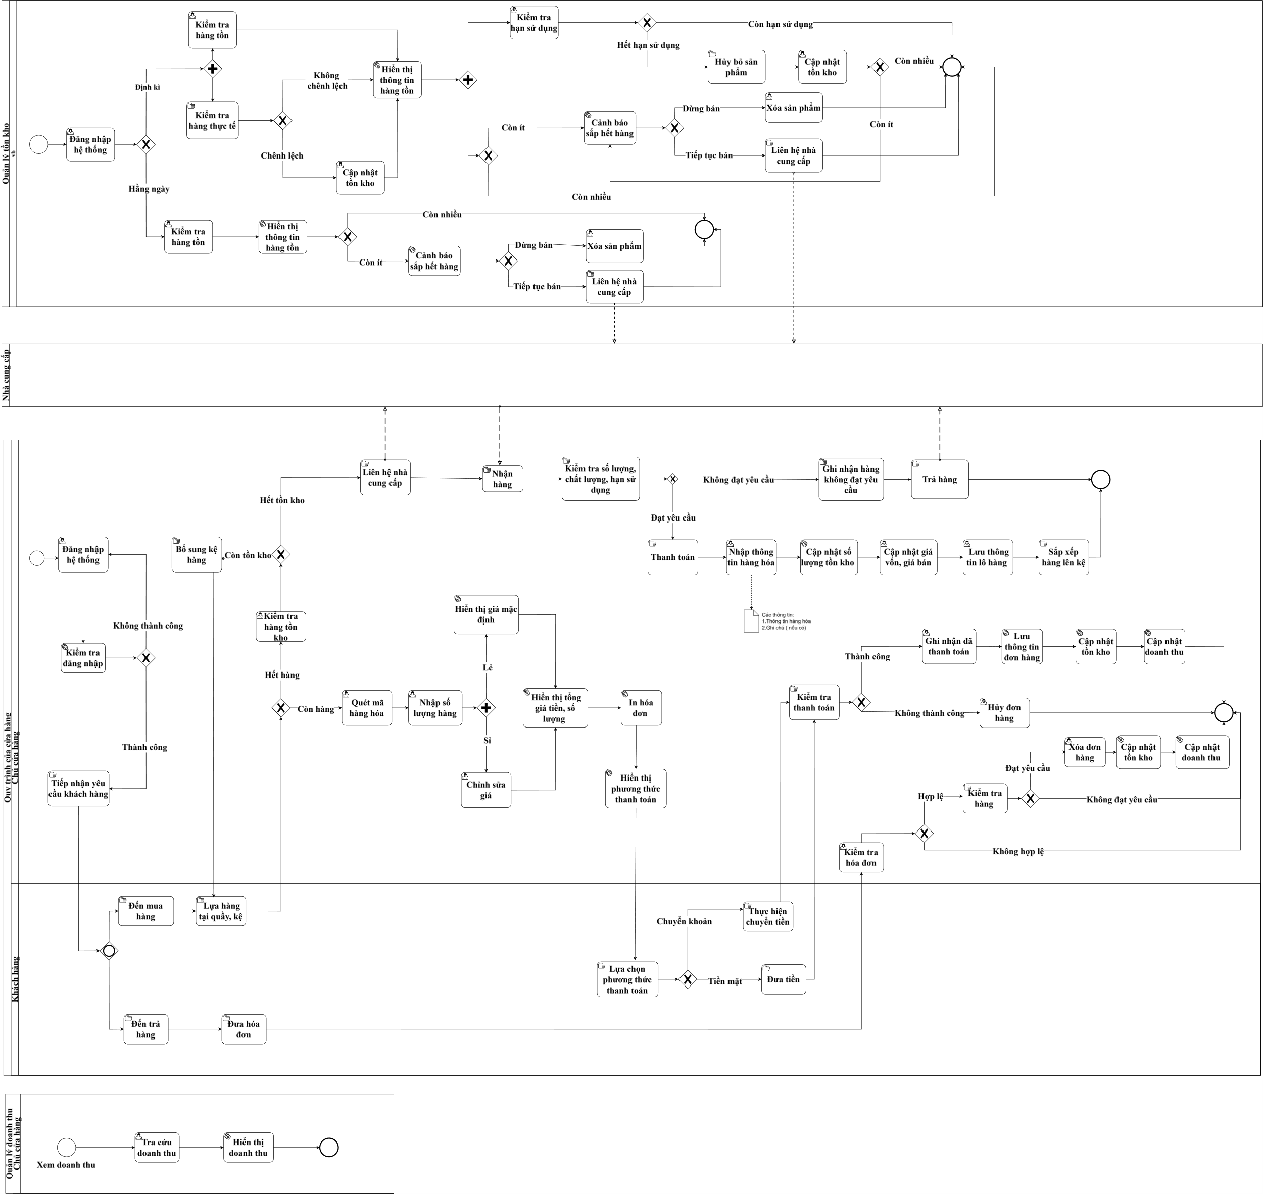
Hình 1. Sơ đồ luồng nghiệp vụ khi có hệ thống

  - Use case diagram
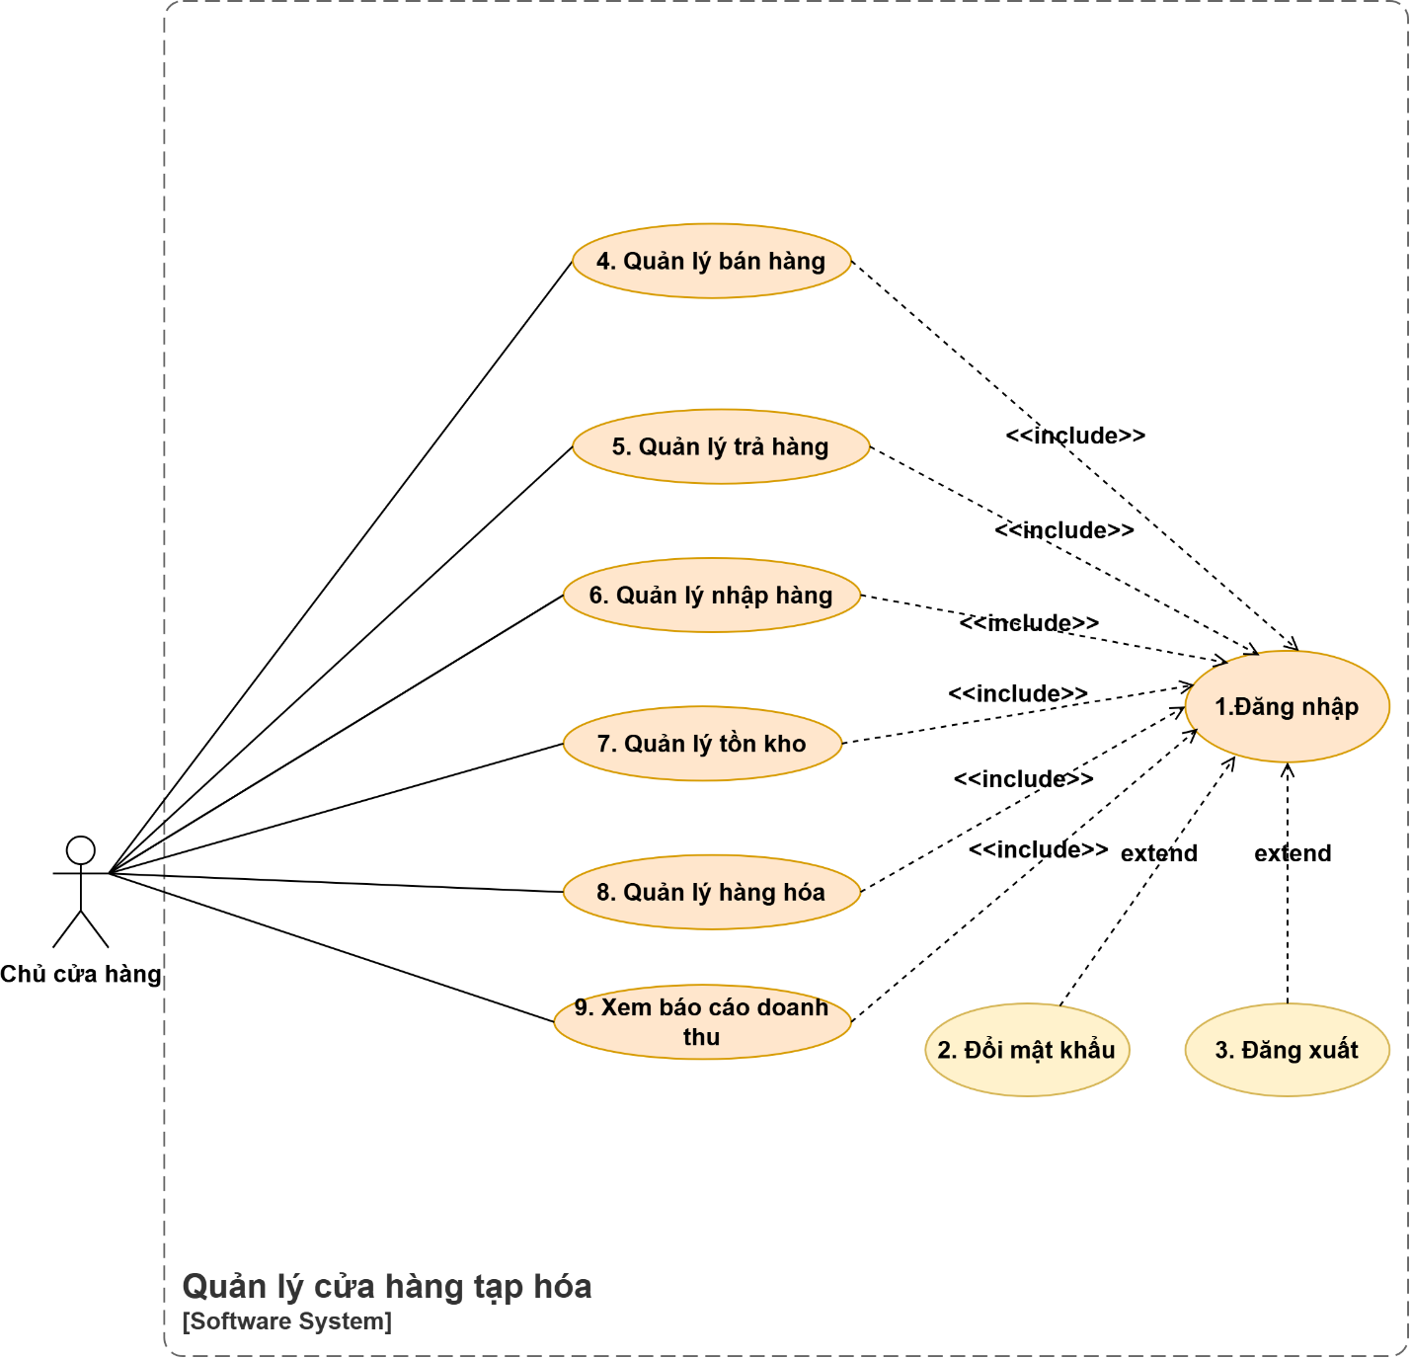Hình 2. Sơ đồ Use case diagram

- YÊU CẦU CHỨC NĂNG
  - Use case Đăng nhập
ID | Business rules
BR-UC1-01 | Mỗi tên đăng nhập là duy nhất trong hệ thống.
BR-UC1-02 | Mật khẩu phải dài ít nhất 8 ký tự, bao gồm chữ cái in hoa, chữ số, ký tự đặc biệt.
BR-UC1-03 | “Tài khoản” và “Mật khẩu” không được để trống.

Use case ID | UC01
Use case Name | Đăng nhập
Description | Là chủ cửa hàng, tôi muốn đăng nhập vào hệ thống để sử dụng các chức năng của hệ thống.
Actors | Chủ cửa hàng
Priority | Cao
Triggers | Chủ cửa hàng mở hệ thống hiển thị màn hình “Đăng nhập”
Pre-conditions | Tài khoản của người dùng đã được cấp  Hệ thống hoạt động bình thường
Post-conditions | Chủ cửa hàng đăng nhập thành công vào hệ thống  Hệ thống hiển thị màn hình Trang chủ
Main flow | 1. Chủ cửa hàng truy cập vào trang web  2. Hệ thống hiển thị màn hình đăng nhập  3. Chủ cửa hàng nhập “Tài khoản” và “Mật khẩu”  4. Chủ cửa hàng nhấn nút “Đăng nhập”  5. Hệ thống xác thực thông tin đăng nhập  6. Hệ thống hiển thị màn hình Trang chủ
Alternative flows | N/A
Exception flows | 3a. Chủ cửa hàng bỏ trống trường “Tên đăng nhập” hoặc “Mật khẩu”. Hệ thống hiển thị thông báo “Không được bỏ trống!” ngay dưới trường bị bỏ trống và quay lại bước 3  5a. Hệ thống xác thực thông tin đăng nhập không hợp lệ. Hiển thị thông báo “Đăng nhập thất bại!” và kết thúc.
Business rules | BR01. Mỗi tên đăng nhập là duy nhất trong hệ thống.  BR02. Mật khẩu phải dài ít nhất 8 ký tự, bao gồm chữ cái in hoa, chữ số, ký tự đặc biệt  BR03. “Tài khoản” và “Mật khẩu” không được để trống
Sơ đồ Activity Diagram
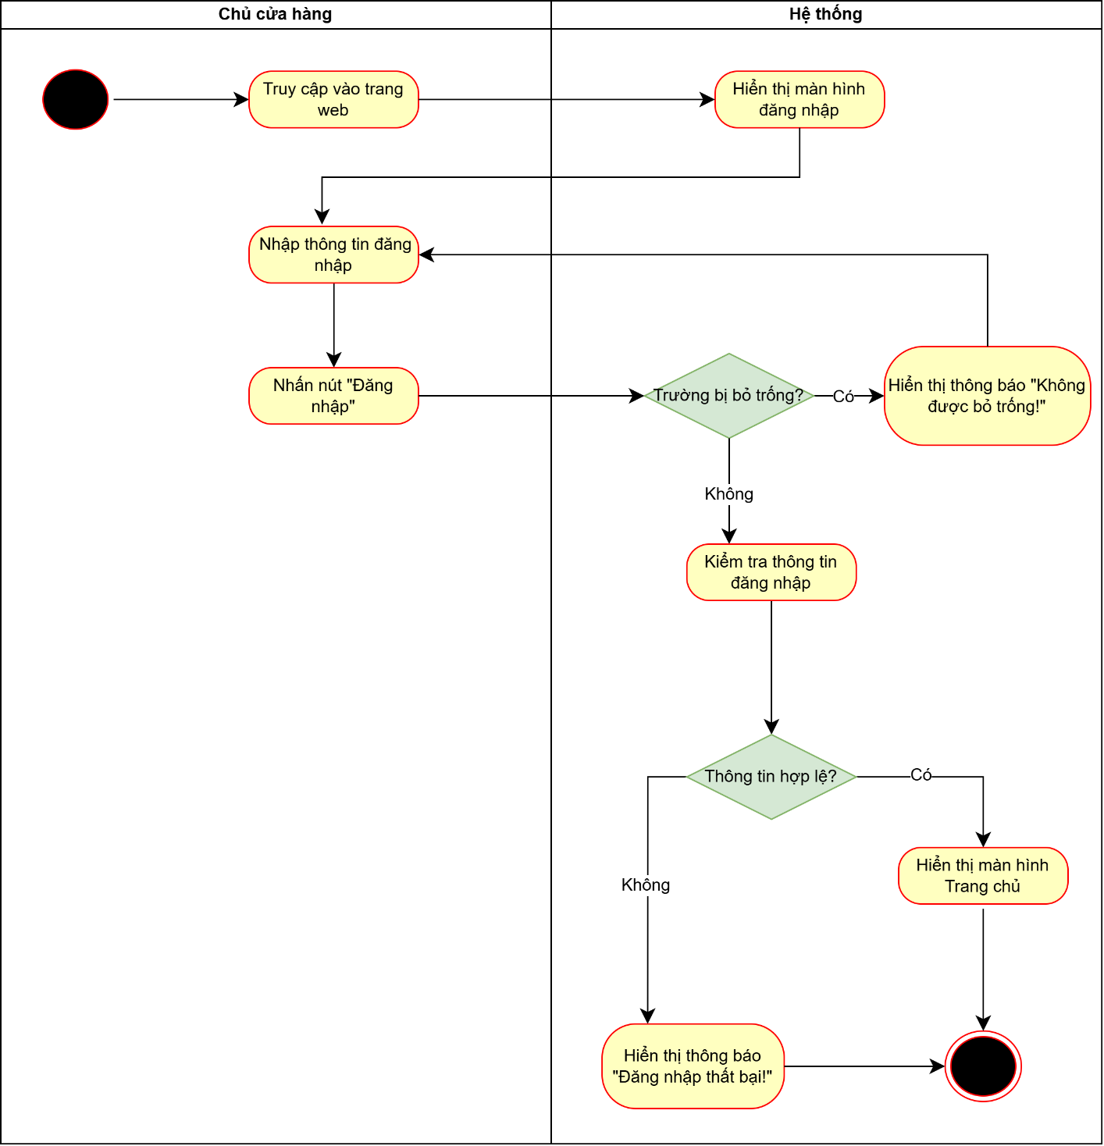
  - Use case Đổi mật khẩu

ID | Business rules
BR-UC2-01 | Chủ cửa hàng phải nhập đầy đủ mật khẩu hiện tại, mật khẩu mới và xác nhận mật khẩu mới.
BR-UC2-02 | Mật khẩu hiện tại phải khớp với mật khẩu của tài khoản đang đăng nhập.
BR-UC2-03 | Mật khẩu mới phải dài ít nhất 8 ký tự, bao gồm chữ cái in hoa, chữ số, ký tự đặc biệt.
BR-UC2-04 | Mật khẩu mới phải khác với mật khẩu hiện tại.
BR-UC2-05 | Xác nhận mật khẩu mới phải trùng với mật khẩu mới đã nhập.

Use case ID | UC02
Use case name | Đổi mật khẩu
Description | Là chủ cửa hàng, tôi muốn đổi mật khẩu đăng nhập để bảo vệ tài khoản của mình.
Actors | Chủ cửa hàng
Priority | Cao
Triggers | Chủ cửa hàng chọn chức năng “Đổi mật khẩu”.
Pre-conditions | Chủ cửa hàng đã đăng nhập thành công vào hệ thống.
Post-conditions | Mật khẩu mới được cập nhật thành công, mật khẩu cũ không còn dùng để đăng nhập.
Main flow | - Chủ cửa hàng chọn “Đổi mật khẩu”.  - Hệ thống hiển thị biểu mẫu đổi mật khẩu: Mật khẩu hiện tại, Mật khẩu mới và Xác nhận mật khẩu mới.  - Chủ cửa hàng nhập mật khẩu hiện tại, mật khẩu mới và xác nhận mật khẩu mới.  - Chủ cửa hàng nhấn “Đổi mật khẩu”.  - Hệ thống kiểm tra thông tin mật khẩu hợp lệ.  - Hệ thống lưu mật khẩu mới.  - Hệ thống thông báo “Đổi mật khẩu thành công”.
Alternative flows | 4a. Chủ cửa hàng nhấn “Hủy” và kết thúc.
Exception flows | 3a. Chủ cửa hàng bỏ trống trường dữ liệu. Hệ thống thông báo “Không được bỏ trống!” ngay dưới mỗi trường bị bỏ trống và quay lại bước 3.  5a. Nếu mật khẩu hiện tại sai, mật khẩu mới không đạt yêu cầu hoặc trùng mật khẩu hiện tại, hoặc xác nhận mật khẩu không khớp, hệ thống hiển thị thông báo “Thông tin không hợp lệ!” ngay dưới trường nhập sai và quay lại bước 3.  6a. Lưu thất bại: Hệ thống thông báo “Đổi mật khẩu thất bại!”, giữ nguyên mật khẩu hiện tại và kết thúc.
Business rules | BR01. Chủ cửa hàng phải nhập đầy đủ mật khẩu hiện tại, mật khẩu mới và xác nhận mật khẩu mới.  BR02. Mật khẩu hiện tại phải khớp với mật khẩu của tài khoản đang đăng nhập.  BR03. Mật khẩu mới phải dài ít nhất 8 ký tự, bao gồm chữ cái in hoa, chữ số, ký tự đặc biệt.  BR04. Mật khẩu mới phải khác với mật khẩu hiện tại.  BR05. Xác nhận mật khẩu mới phải trùng với mật khẩu mới đã nhập.

- Sơ đồ Activity Diagram
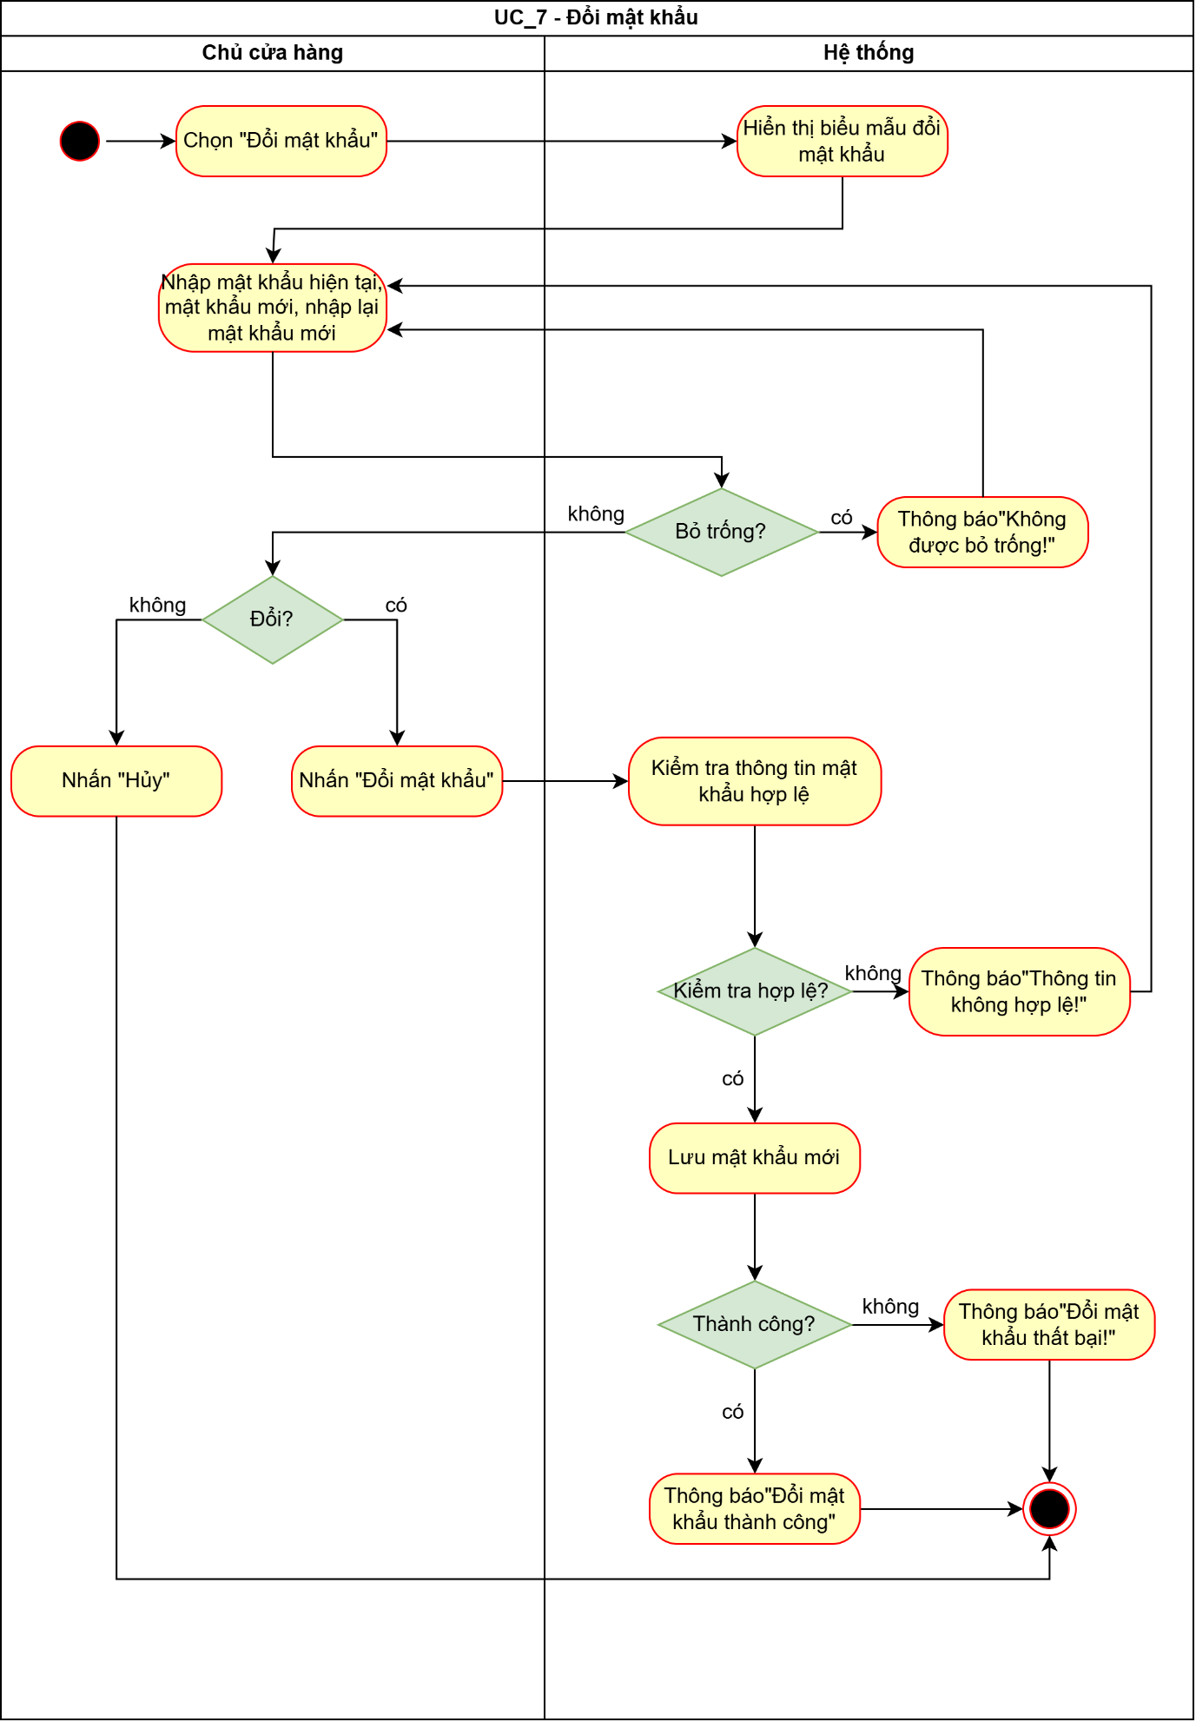
  - Use case Đăng xuất
ID | Business rules
BR-UC3-01 | Khi chủ cửa hàng đăng xuất thành công, hệ thống phải kết thúc phiên đăng nhập hiện tại.

Use case ID | UC03
Use case Name | Đăng xuất
Description | Là chủ cửa hàng, tôi muốn đăng xuất ra khỏi hệ thống để kết thúc phiên đăng nhập hiện tại.
Actors | Chủ cửa hàng
Priority | Cao
Triggers | Chủ cửa hàng chọn chức năng “Đăng xuất”.
Pre-conditions | Chủ cửa hàng đã đăng nhập thành công vào hệ thống.
Post-conditions | Chủ cửa hàng đăng xuất thành công ra khỏi hệ thống  Hệ thống kết thúc phiên làm việc hiện tại của chủ cửa  Hệ thống hiển thị màn hình “Đăng nhập”
Main flow | - Chủ cửa hàng truy cập website trong trạng thái đã đăng nhập  - Chủ cửa hàng chọn chức năng “Đăng xuất”  - Hệ thống kết thúc phiên đăng nhập  - Hệ thống hiển thị màn hình “Đăng nhập”
Alternative flows | N/A
Exception flows | 3a. Nếu hệ thống bị lỗi không thực hiện được yêu cầu “Đăng xuất”, hệ thống hiển thị thông báo “Đăng xuất thất bại!” và kết thúc quy trình.
Business rules | BR01. Khi chủ cửa hàng đăng xuất thành công, hệ thống phải kết thúc phiên đăng nhập hiện tại.

- Sơ đồ Activity Diagram
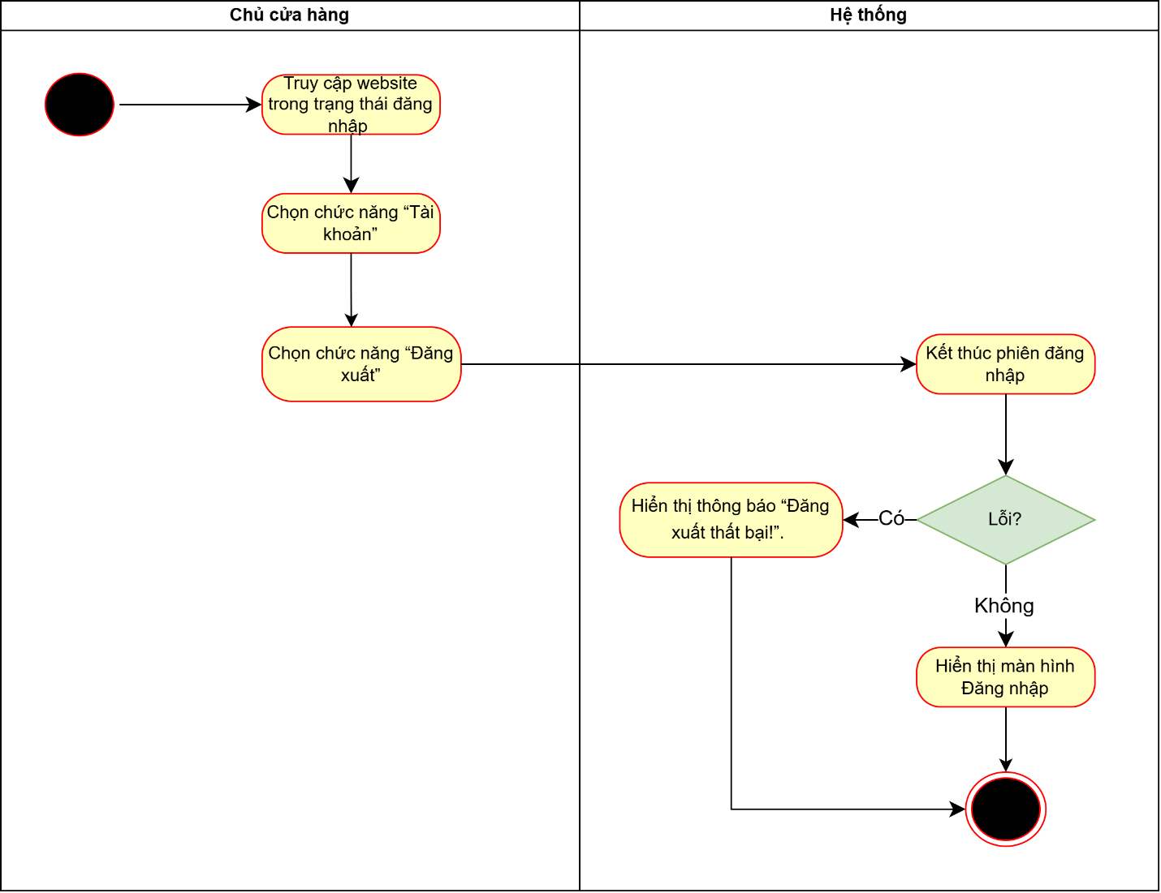

  - Use case Quản lý bán hàng
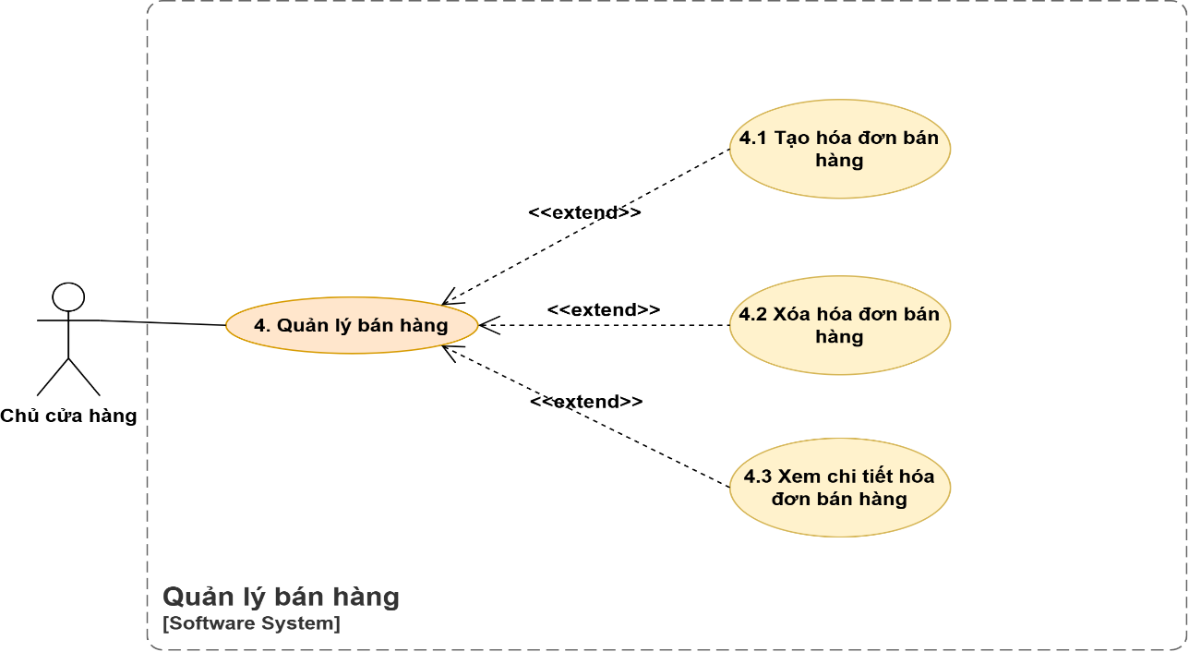
    - Tạo hóa đơn bán hàng
ID | Business rules
BR-UC4.1-01 | Số lượng bán ra không được < 0 và vượt quá số lượng tồn kho. Nếu vượt, hệ thống báo lỗi và không cho tạo hoá đơn.
BR-UC4.1-02 | Chỉnh sửa giá > 0.
BR-UC4.1-03 | Mỗi hóa đơn phải có ít nhất 1 hàng hóa.
BR-UC4.1-04 | Mỗi hóa đơn chỉ bán cho 1 khách hàng duy nhất.
BR-UC4.1-05 | Thành tiền = Đơn giá x Số lượng.
BR-UC4.1-06 | Tổng tiền = Tổng các khoản thành tiền.
BR-UC4.1-07 | Mã hóa đơn được sinh tự động, duy nhất và định dạng chuẩn theo quy tắc là: “HDBH” + 6 chữ số từ 0-9 (Ví dụ: HDBH000001).

Use case ID | UC_4.1
Use case Name | Tạo hóa đơn bán hàng
Description | Là chủ cửa hàng, tôi muốn tạo hóa đơn bán hàng
Actors | Chủ cửa hàng
Priority | Cao
Triggers | Chủ cửa hàng chọn chức năng “Tạo hóa đơn bán hàng”
Pre-conditions | Chủ cửa hàng đã đăng nhập vào hệ thống  Chủ cửa hàng chọn “Trang chủ” hoặc “Bán hàng”  Danh mục sản phẩm, giá bán đã được thiết lập
Post-conditions | Hóa đơn bán hàng được tạo thành công  Cập nhật tồn kho  Cập nhật doanh thu
Main flow | - Chủ cửa hàng chọn chức năng “Tạo hóa đơn bán hàng” ở màn hình Trang chủ (Thao tác nhanh) hoặc Bán hàng  - Hệ thống tự động tạo mã hóa đơn bán hàng và ngày tạo hóa đơn  - Chủ cửa hàng quét mã vạch ở mỗi sản phẩm  - Hệ thống hiển thị thông tin của sản phẩm (mã sản phẩm, tên sản phẩm, số lượng, thành tiền, giá bán, chỉnh sửa giá)  - Chủ cửa hàng nhập số lượng sản phẩm  - Hệ thống kiểm tra xác nhận số lượng nhập vào hợp lệ  - Hệ thống hiển thị đơn giá mặc định của sản phẩm (đối với khách mua lẻ)  - Hệ thống tính thành tiền từng sản phẩm  - Chủ cửa hàng chọn “+” nếu thêm hàng hóa bán và quay lại bước 4. Nếu không thêm hàng hóa thì tiếp tục bước 11  - Hệ thống tính tổng tiền của hóa đơn mà khách cần thanh toán  - Hệ thống hiển thị thông tin hóa đơn (Mã hóa đơn, ngày bán, tên sản phẩm, giá bán, số lượng, thành tiền, tổng tiền, mã QR)  - Chủ cửa hàng chọn “In hóa đơn”  - Chủ cửa hàng kiểm tra và xác nhận trạng thái: Đã thanh toán  - Chủ cửa hàng chọn “Lưu”  - Hệ thống lưu hóa đơn, tự động cập nhật tồn kho và doanh thu  - Hệ thống hiển thị thông báo “Tạo hóa đơn bán hàng thành công”
Alternative flows | 4a. Chủ cửa hàng nhập tên sản phẩm  8a. Nếu khách là khách mua sỉ, chủ cửa hàng chọn “Chỉnh sửa giá”  8b. Chủ cửa hàng nhập vào ô nhập giá mới  14a. Chủ cửa hàng xác nhận trạng thái: Chưa thanh toán  15a. Chủ cửa hàng chọn “Hủy”  15b. Hệ thống xóa hết dữ liệu của hóa đơn bán hàng và kết thúc
Exception flows | 4a. Thông tin sản phẩm bị lỗi khi quét mã vạch thì hiển thị thông báo “Lỗi dữ liệu!” và kết thúc.  4b. Thông tin sản phẩm bị lỗi khi nhập thông tin sản phẩm hiển thị “Không tìm thấy sản phẩm” và kết thúc  7a. Nếu giá trị nhập vào bé hơn 0 hoặc lớn hơn số lượng đang có thì hiển thị thông báo “Thông tin không hợp lệ!” ngay dưới trường nhập sai và quay lại bước 6.  16a. Hệ thống xảy ra lỗi không thể lưu hóa đơn, cập nhật tồn kho và cập nhật doanh thu; hiển thị thông báo “Tạo hóa đơn bán hàng thất bại!”
Business rules | BR01. Số lượng bán ra không được <0 và vượt quá số lượng tồn kho. Nếu vượt, hệ thống báo lỗi và không cho tạo hoá đơn  BR02. Chỉnh sửa giá >0  BR02. Mỗi hóa đơn phải có ít nhất 1 hàng hóa  BR03. Mỗi hóa đơn chỉ bán cho 1 khách hàng duy nhất  BR04. Thành tiền = Đơn giá x Số lượng  BR05. Tổng tiền = Tổng các khoản thành tiền  BR06. Mã hóa đơn được sinh tự động, duy nhất và định dạng chuẩn theo quy tắc là: “HDBH” + 6 chữ số từ 0-9 (Ví dụ: HDBH000001)

- Sơ đồ Activity Diagram
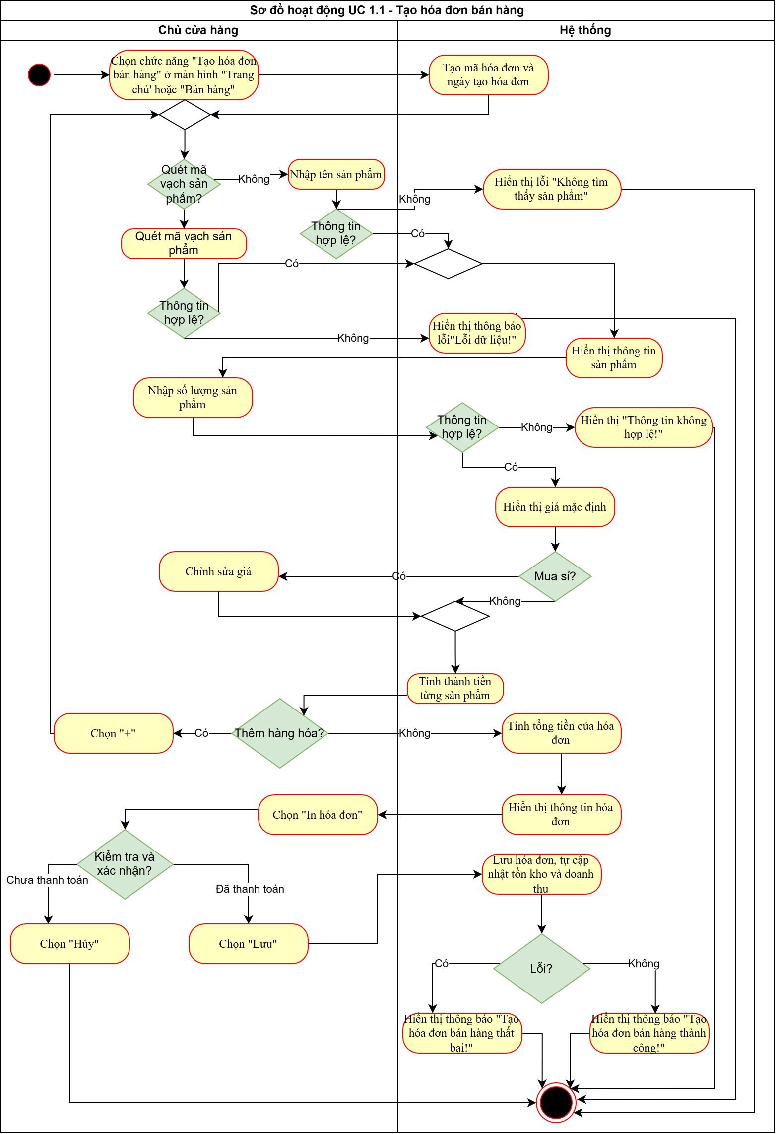

    - Xóa hóa đơn bán hàng
ID | Business rules
BR-UC4.2-01 | Tồn kho mới = Tồn kho hiện tại + Số lượng hàng hóa ở hóa đơn đã xóa.
BR-UC4.2-02 | Doanh thu mới = Doanh thu hiện tại - Tổng tiền hàng hóa ở hóa đơn đã xóa.

Use case ID | UC_4.2
Use case Name | Xóa hóa đơn bán hàng
Description | Là chủ cửa hàng, tôi muốn xóa hóa đơn bán hàng
Actors | Chủ cửa hàng
Priority | Cao
Triggers | Chủ cửa hàng chọn chức năng “Xóa”
Pre-conditions | - Chủ cửa hàng đã đăng nhập vào hệ thống.  - Đã có hóa đơn được thiết lập thành công.
Post-conditions | Hóa đơn được xóa thành công và hệ thống cập nhật lại tồn kho, doanh thu
Main flow | - Chủ cửa chọn chức năng “Bán hàng”  - Hệ thống hiển thị danh sách hóa đơn bán hàng  - Chủ cửa hàng tìm kiếm hóa đơn theo mã hóa đơn  - Hệ thống hiển thị hóa đơn cần tìm kiếm  - Chủ cửa hàng chọn hóa đơn cần xóa  - Chủ cửa hàng chọn “Xóa”  - Hệ thống hiển thị thông báo “Bạn có chắc chắn muốn xóa hóa đơn bán hàng?”  - Chủ cửa hàng chọn “Xác nhận”  - Hệ thống xóa hóa đơn bán hàng, cập nhật tồn kho và doanh thu  - Hệ thống hiển thị thông báo “Xóa hóa đơn thành công”
Alternative flows | 3a. Chủ cửa hàng tìm kiếm hóa đơn theo ngày bán hàng  3.a.1 Hệ thống hiển thị danh sách hóa đơn bán hàng  8a. Chủ cửa hàng bấm chọn “Hủy”. Hệ thống sẽ dừng thao tác xóa và kết thúc.
Exception flows | 4a. Hệ thống không tìm thấy hóa đơn bán hàng. Hiển thị thông báo “Không tìm thấy hóa đơn” và kết thúc.  9a. Hệ thống xảy ra lỗi không thể xóa hóa đơn, cập nhật tồn kho và cập nhật doanh thu; hiển thị thông báo “Xóa hóa đơn thất bại!”
Business rules | BR01.Tồn kho mới = Tồn kho hiện tại + Số lượng hàng hóa ở hóa đơn đã xóa  BR02. Doanh thu mới = Doanh thu hiện tại - Tổng tiền hàng hóa ở hóa đơn đã xóa

- Sơ đồ Activity Diagram
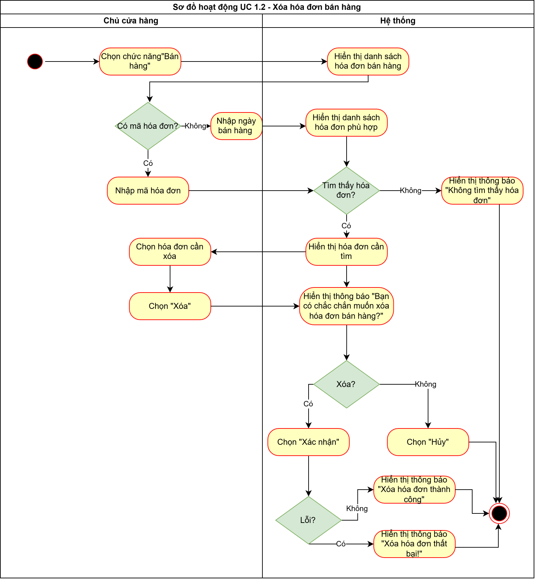

    - Xem chi tiết hóa đơn bán hàng
ID | Business rules
BR-UC4.3-01 | Chỉ được xem chi tiết các hóa đơn bán hàng đã lưu trong hệ thống.
BR-UC4.3-02 | Thông tin chi tiết hiển thị phải chính xác và thuộc hóa đơn bán hàng được tìm kiếm.
BR-UC4.3-03 | Chủ cửa hàng nhập mã hóa đơn để tìm và xem chi tiết hóa đơn bán hàng.

Use case ID | UC_4.3
Use case Name | Xem chi tiết hóa đơn bán hàng
Description | Là chủ cửa hàng, tôi muốn xem chi tiết hóa đơn bán hàng
Actors | Chủ cửa hàng
Priority | Cao
Triggers | Chủ cửa hàng chọn chức năng “Xem chi tiết”
Pre-conditions | - Chủ cửa hàng đã đăng nhập vào hệ thống.  - Hóa đơn bán hàng cần xem đã tồn tại trong hệ thống
Post-conditions | Thông tin ở hóa đơn bán hàng được hiển thị chi tiết
Main flow | - Chủ cửa hàng chọn chức năng “Bán hàng”  - Hệ thống hiển thị danh sách hóa đơn  - Hệ thống hiển thị mẫu tìm kiếm  - Chủ cửa hàng nhập tiêu chí tìm kiếm: Mã hóa đơn  - Chủ cửa hàng chọn “Tìm kiếm”  - Hệ thống hiển thị hóa đơn cần tìm kiếm  - Chủ cửa hàng chọn “Xem chi tiết”  - Hệ thống hiển thị thông tin chi tiết của hóa đơn, gồm: Mã hóa đơn, ngày bán, tên sản phẩm, giá bán, số lượng, thành tiền, tổng tiền
Alternative flows | 4.a. Chủ cửa hàng nhập tiêu chí tìm kiếm: Ngày bán hàng  6.a. Hệ thống hiển thị danh sách hóa đơn bán hàng  6b. Chủ cửa hàng chọn hóa đơn bán hàng cần xem chi tiết
Exception flows | 6c. Nếu không tìm thấy hóa đơn bán hàng thì hệ thống hiển thị “Không tìm thấy hóa đơn!” và kết thúc.
Business rules | BR01. Chỉ được xem chi tiết các hóa đơn bán hàng đã lưu trong hệ thống.  BR02. Thông tin chi tiết hiển thị phải chính xác và thuộc hóa đơn bán hàng được tìm kiếm.  BR03. Chủ cửa hàng nhập mã hóa đơn để tìm và xem chi tiết hóa đơn bán hàng.

- Sơ đồ Activity Diagram
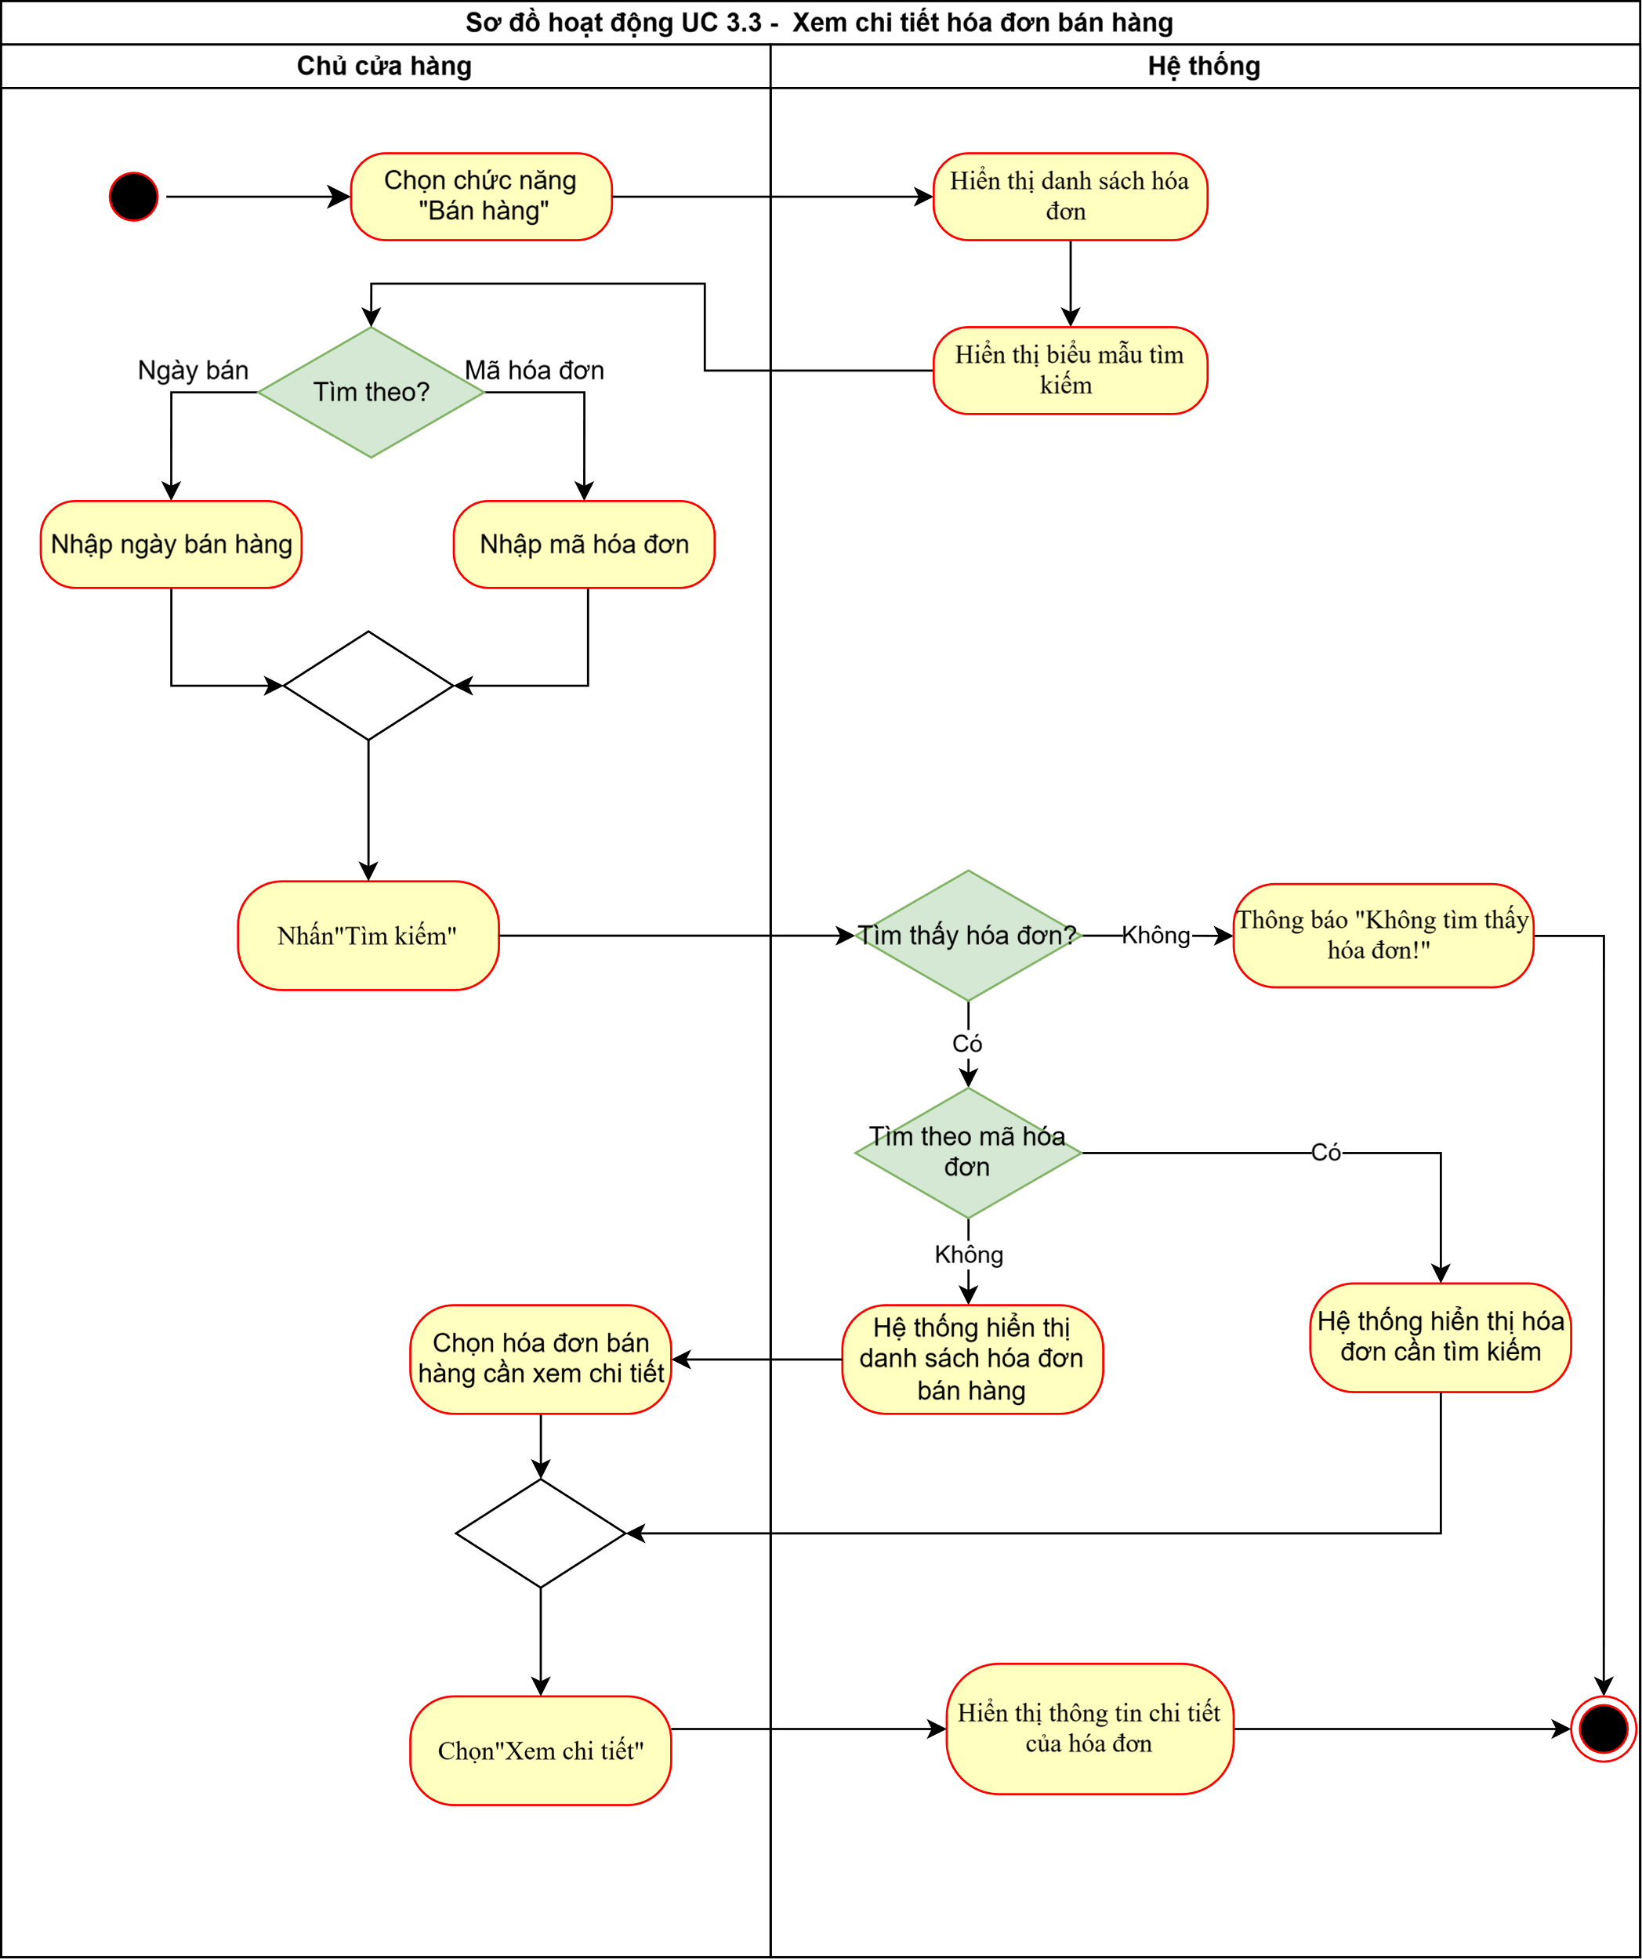

  - Use case Quản lý trả hàng
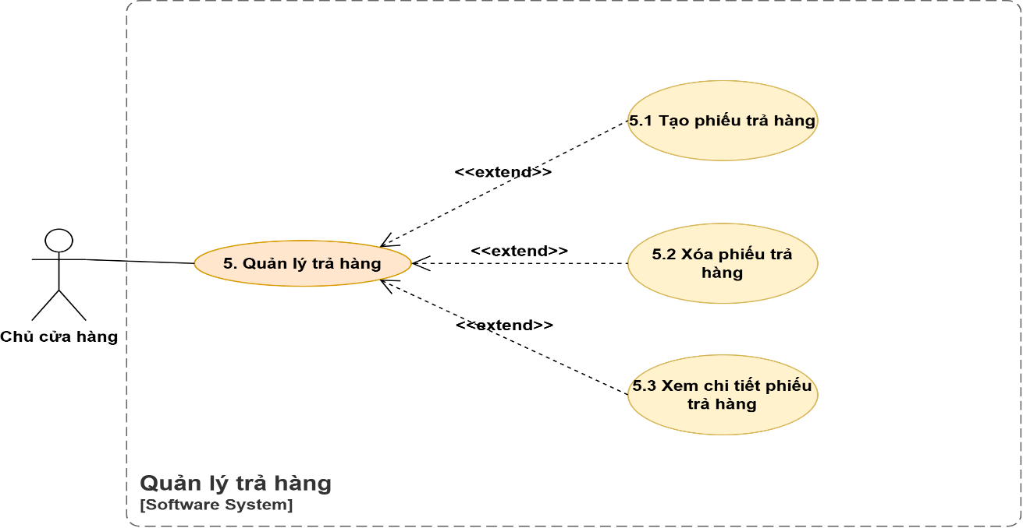
    - Tạo phiếu trả hàng
ID | Business rules
BR-UC5.1-01 | Chỉ được lập phiếu trả hàng khi hóa đơn còn trong thời hạn đổi/trả theo quy định của cửa hàng.
BR-UC5.1-02 | Số lượng hàng trả phải lớn hơn 0 không được vượt quá số lượng đã mua ghi trên hóa đơn gốc.
BR-UC5.1-03 | Mỗi phiếu trả hàng phải gắn với đúng một hóa đơn gốc để phục vụ so sánh.
BR-UC5.1-04 | Mã hóa đơn được sinh tự động, duy nhất và định dạng chuẩn theo quy tắc là: “PTH” + 6 chữ số từ 0-9 (Ví dụ: PTH000001).
BR-UC5.1-05 | Thành tiền trả của mỗi sản phẩm = Số lượng × Đơn giá.
BR-UC5.1-06 | Tổng tiền hoàn trả của phiếu = Tổng thành tiền trả của các chi tiết trả hàng.

Use case ID | UC_5.1
Use case name | Tạo phiếu trả hàng
Description | Chủ cửa hàng lập phiếu trả hàng khi khách hàng muốn trả sản phẩm đã mua.
Actors | Chủ cửa hàng
Triggers | Chủ cửa hàng chọn chức năng "Tạo phiếu trả hàng"
Priority | Cao
Pre-conditions | Chủ cửa hàng đã đăng nhập thành công vào hệ thống  Khách hàng mang hàng hóa và hóa đơn mua hàng đến yêu cầu trả hàng.  Chủ cửa hàng chọn “trang chủ” hoặc chức năng “Trả hàng”
Post-conditions | Phiếu trả hàng mới được lưu vào hệ thống  Cập nhật số lượng tồn kho và doanh thu.  Chủ cửa hàng chọn “Trang chủ” hoặc “Trả hàng”
Main flow | 1. Chủ cửa hàng chọn chức năng "Tạo phiếu trả hàng" ở màn hình Trang chủ (Thao tác nhanh) hoặc Trả hàng  2. Hệ thống tự tạo mã phiếu trả hàng  3. Hệ thống hiển thị biểu mẫu tạo phiếu trả hàng:  - Thông tin hóa đơn (Mã phiếu trả, Mã hóa đơn gốc, Ngày trả)  - Chọn hàng từ hóa đơn gốc (Sản phẩm, Số lượng trả, Đơn giá, Thành tiền trả)  - Danh sách hàng trả (Mã sản phẩm, Tên sản phẩm, Số lượng trả, Đơn giá, Thành tiền trả, Tổng số lượng trả, Tổng tiền hoàn trả)  4. Chủ cửa hàng nhập thông tin biểu mẫu  5. Hệ thống kiểm tra thông tin hợp lệ  6. Hệ thống tự động tính thành tiền từng mặt hàng và tổng tiền của phiếu.  7. Chủ cửa hàng ấn “Lưu”.  8. Hệ thống lưu thông tin phiếu trả hàng  9. Hệ thống tự động cập nhật tồn kho và doanh thu  10. Hệ thống hiển thị thông báo “Tạo phiếu trả hàng thành công”.
Alternative flows | N/A
Exception flows | 5a. Nhập thông tin biểu mẫu không hợp lệ, hệ thống thông báo “Thông tin không hợp lệ!” ngay dưới trường nhập sai và quay lại bước 5  7a. Chủ cửa hàng ấn “Hủy” thì không thay đổi gì và kết thúc.  8a. Chủ cửa hàng bỏ trống 1 hoặc nhiều trường thông tin thì hệ thống thông báo “Không được bỏ trống!” ngay dưới trường bị bỏ trống và quay lại bước 6  8b. Hệ thống xảy ra lỗi khi lưu phiếu trả hàng, hiển thị thông báo “Tạo phiếu trả hàng thất bại!” và kết thúc  9a. Hệ thống xảy ra lỗi khi cập nhật tồn kho và doanh thu thì hiển thị thông báo “Tạo phiếu trả hàng thất bại!” và kết thúc.
Business rules | BR01. Chỉ được lập phiếu trả hàng khi hóa đơn còn trong thời hạn đổi/trả theo quy định của cửa hàng.  BR02. Số lượng hàng trả phải lớn hơn 0 không được vượt quá số lượng đã mua ghi trên hóa đơn gốc  BR03. Mỗi phiếu trả hàng phải gắn với đúng một hóa đơn gốc để phục vụ so sánh.  BR04. Mã hóa đơn được sinh tự động, duy nhất và định dạng chuẩn theo quy tắc là: “PTH” + 6 chữ số từ 0-9 (Ví dụ: PTH000001)  BR05. Thành tiền trả của mỗi sản phẩm = Số lượng × Đơn giá.  BR06. Tổng tiền hoàn trả của phiếu = Tổng thành tiền trả của các chi tiết trả hàng.

- Sơ đồ Activity Diagram
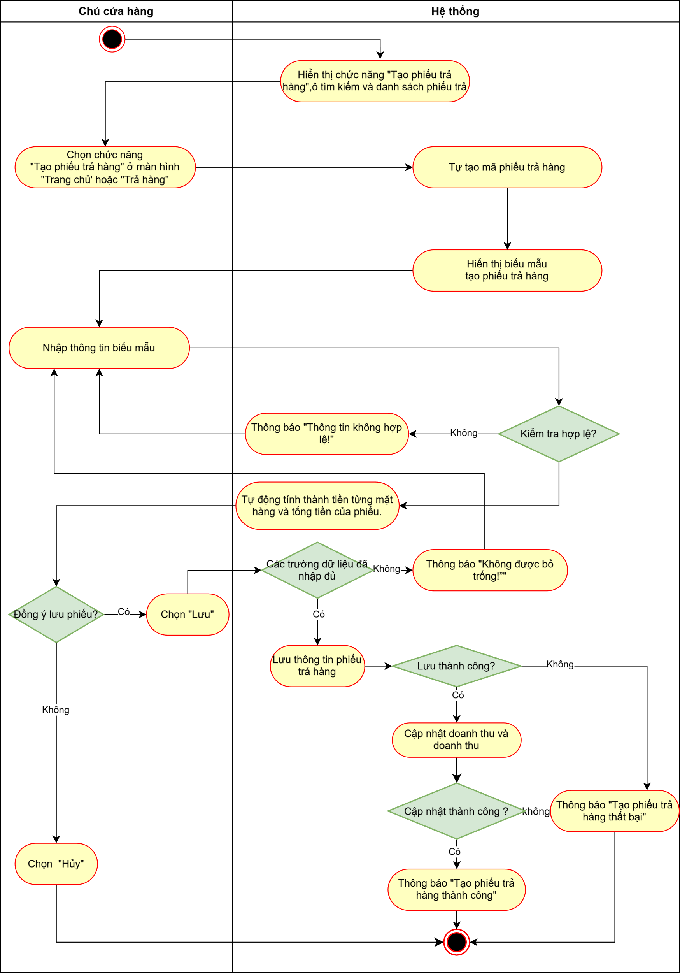

    - Xóa phiếu trả hàng
ID | Business rules
BR-UC5.2-01 | Chỉ phiếu đã lập mới được phép xóa.

Use case ID | UC_5.2
Use case name | Xóa phiếu trả hàng
Description | Chủ cửa hàng xóa phiếu trả hàng đã lập khi có sai sót, khôi phục lại số liệu tồn kho, doanh thu tương ứng.
Actors | Chủ cửa hàng
Triggers | Chủ cửa hàng chọn chức năng "Xóa" trên một phiếu trả hàng trong danh sách.
Priority | Cao
Pre-conditions | Chủ cửa hàng đã đăng nhập hệ thống  Phiếu trả hàng cần xoá đã tồn tại trong hệ thống
Post-conditions | Phiếu trả hàng bị xóa khỏi hệ thống  Số lượng tồn kho và doanh thu được khôi phục về trạng thái trước khi lập phiếu trả hàng đó.
Main flow | - Chủ cửa hàng chọn chức năng "Trả hàng".  - Hệ thống hiển thị danh sách phiếu trả hàng (Mã phiếu, Mã hóa đơn gốc, Tổng tiền hoàn, Ngày tạo phiếu trả hàng)).  - Chủ cửa hàng nhập mã phiếu trả hàng  - Chủ cửa hàng bấm “Tìm kiếm”  - Hệ thống hiển thị phiếu trả hàng cần xóa  - Chủ cửa hàng nhấn chọn nút "Xóa".  - Hệ thống hiển thị hộp thoại “Bạn có chắc chắn muốn xóa phiếu trả hàng?”  - Chủ cửa hàng bấm “Xác nhận”  - Hệ thống thực hiện xóa phiếu trả hàng  - Hệ thống ghi nhận phiếu trả hàng đã được xóa thành công  - Hệ thống tự động cập nhật tồn kho và doanh thu  - Hệ thống hiển thị thông báo “Xóa phiếu trả hàng thành công”
Alternative flows | 3a. Chủ cửa hàng tìm phiếu trả hàng cần xóa từ danh sách phiếu trả hàng. Tiếp tục bước 6
Exception flows | 2a. Hệ thống mất kết nối hiển thị thông báo “Lỗi dữ liệu!” và kết thúc.  5a. Không tìm thấy phiếu trả hàng, hệ thống hiển thị thông báo “Không tìm thấy phiếu trả” và kết thúc  8a. Chủ cửa hàng nhấn chọn "Hủy", hệ thống đóng hộp thoại xác nhận và giữ nguyên phiếu trả hàng. Kết thúc quy trình.  10a. Hệ thống lưu xảy ra lỗi, hệ thống thông báo “Xóa phiếu trả hàng thất bại!” và kết thúc.  11a. Hệ thống xảy ra lỗi khi cập nhật tồn kho và doanh thu thì hiển thị thông báo “Xóa phiếu trả hàng thất bại!” và kết thúc.
Business rules | BR1. Chỉ phiếu đã lập mới được phép xóa.

- Sơ đồ Activity Diagram
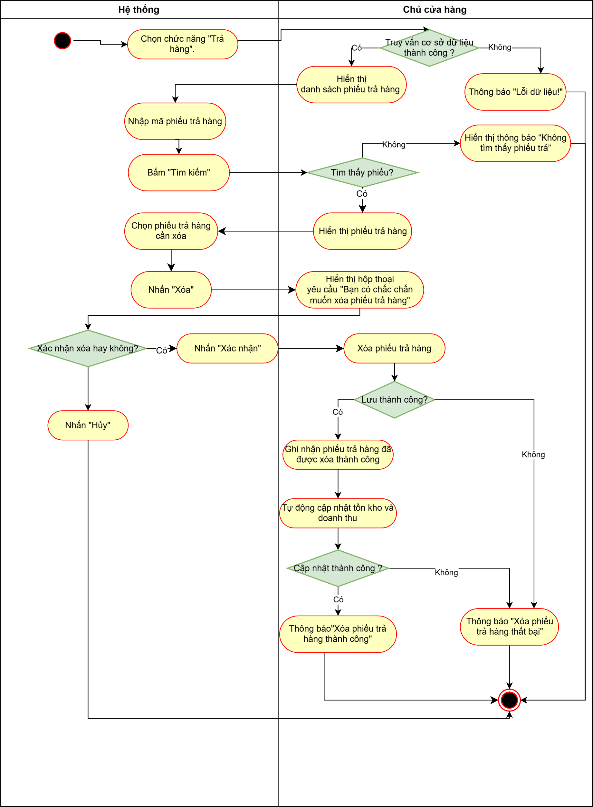

    - Xem chi tiết phiếu trả hàng
ID | Business rules
BR-UC5.3-01 | Danh sách mặc định sắp xếp theo ngày lập mới nhất.

Use case ID | UC_5.3
Use case name | Xem chi tiết phiếu trả hàng
Description | Là chủ cửa hàng tôi muốn tra cứu, xem danh sách và xem thông tin chi tiết của các phiếu trả hàng đã được lưu trữ trên hệ thống.
Actors | Chủ cửa hàng
Triggers | Chủ cửa hàng chọn chức năng "Xem chi tiết" trên một phiếu trả hàng trong danh sách.
Priority | Cao
Pre-conditions | Chủ cửa hàng đã đăng nhập thành công vào hệ thống
Post-conditions | Thông tin danh sách và chi tiết phiếu trả hàng được hiển thị đầy đủ trên màn hình theo yêu cầu tra cứu.
Main flow | 1. Chủ cửa hàng chọn chức năng “Trả hàng”.  2. Hệ thống hiển thị danh sách phiếu trả hàng (Mã phiếu, Mã hóa đơn gốc, Tổng tiền hoàn).  3. Chủ cửa hàng nhập Mã phiếu trả hàng  4. Chủ cửa hàng chọn “Tìm kiếm”  5. Hệ thống hiển thị phiếu trả hàng cần tìm  6. Chủ cửa hàng nhấn chọn nút “Xem chi tiết”  7. Hệ thống hiển thị chi tiết phiếu:  - Thông tin hóa đơn (Mã phiếu trả, Mã hóa đơn gốc, Ngày trả)  - Danh sách hàng trả (Mã sản phẩm, Sản Phẩm, Số lượng trả, Đơn giá, Thành tiền trả, Tổng số lượng trả, Tổng tiền hoàn trả)
Alternative flows | 3a. Chủ cửa hàng tìm phiếu trả hàng cần tìm từ danh sách phiếu trả hàng. Tiếp tục bước 6
Exception flows | 2a. Hệ thống mất kết nối hoặc lỗi thì hiển thị thông báo “Lỗi dữ liệu!” và kết thúc  5a. Hệ thống không tìm thấy phiếu. Hệ thống thông báo “Không tìm thấy phiếu trả” và kết thúc.
Business rules | BR01. Danh sách mặc định sắp xếp theo ngày lập mới nhất.

- Sơ đồ Activity Diagram
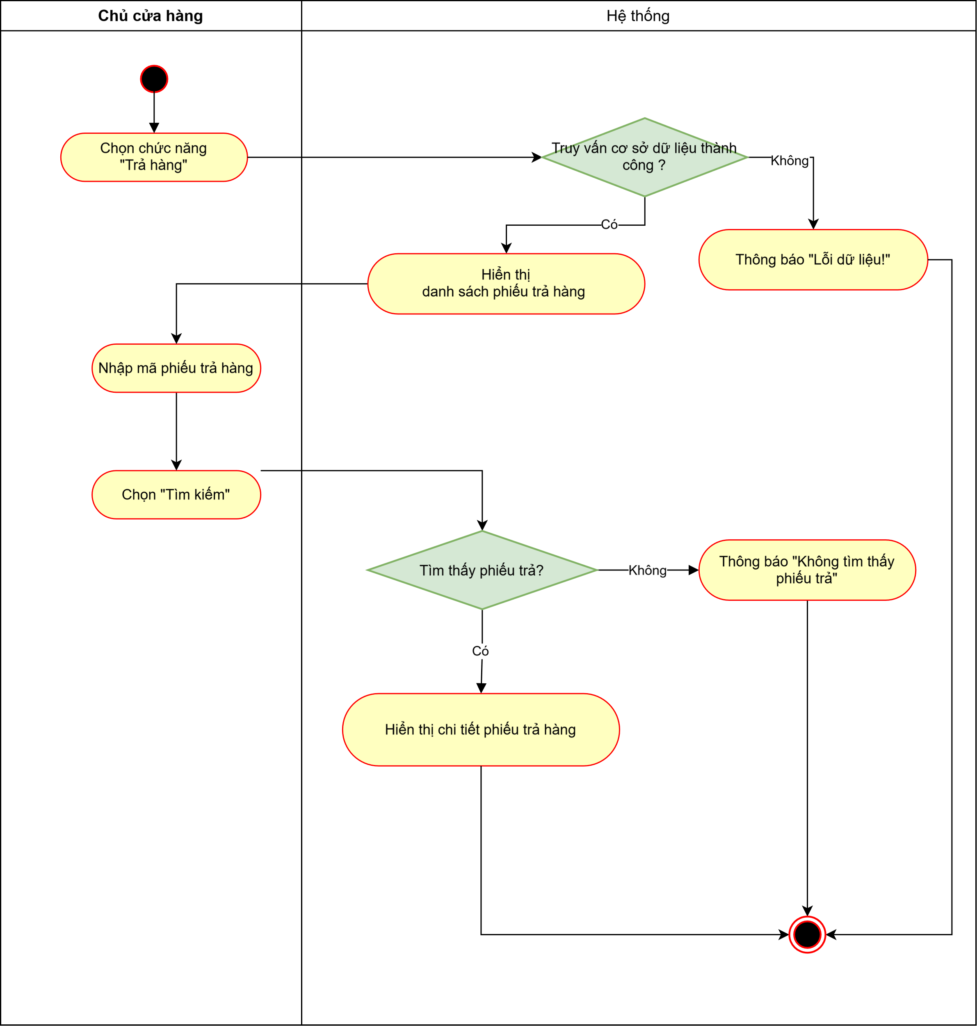

  - Use case Quản lý nhập hàng
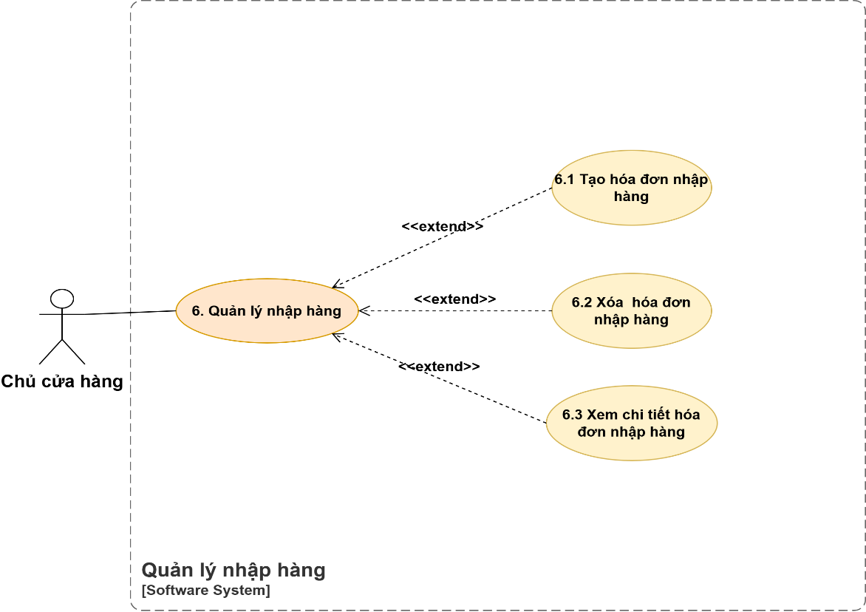
    - Tạo hóa đơn nhập hàng
ID | Business rules
BR-UC6.1-01 | Số lượng hàng nhập > 0.
BR-UC6.1-02 | Giá vốn > 0.
BR-UC6.1-03 | Hạn sử dụng > ngày nhập.
BR-UC6.1-04 | Mã hóa đơn được sinh tự động, duy nhất và định dạng chuẩn theo quy tắc là: “HDNH” + 6 chữ số từ 0-9 (Ví dụ: HDNH000001).
BR-UC6.1-05 | Sản phẩm phải có trong danh mục hàng hóa.
BR-UC6.1-06 | Hệ thống tự động tạo mã lô riêng cho từng dòng hàng. Cùng một sản phẩm nhưng khác hạn sử dụng thì nhập thành các dòng riêng.
BR-UC6.1-07 | Hóa đơn phải có tên, số điện thoại nhà cung cấp và ít nhất một dòng hàng hợp lệ. Tất cả dòng hàng phải hợp lệ.
BR-UC6.1-08 | Thành tiền mỗi dòng = Số lượng nhập × Giá vốn. Tổng tiền hóa đơn = Tổng thành tiền các dòng hàng.
BR-UC6.1-09 | Tồn kho của mỗi sản phẩm bằng tổng số lượng còn trong các lô của sản phẩm đó.
BR-UC6.1-10 | Nếu không lưu được hóa đơn hoặc không cập nhật được tồn kho, hệ thống hủy lần nhập hàng đó và giữ nguyên dữ liệu ban đầu.

Use case ID | UC_6.1
Use case name | Tạo hóa đơn nhập hàng
Description
  Là chủ cửa hàng, tôi muốn tạo hóa đơn nhập hàng để ghi nhận nhà cung cấp, hàng hóa, số lượng, giá vốn và hạn sử dụng của từng lô.
Actors | Chủ cửa hàng
Priority | Cao
Triggers | Chủ cửa hàng chọn chức năng “Tạo hóa đơn nhập hàng”.
Pre-conditions | Chủ cửa hàng đã đăng nhập thành công vào hệ thống.  Hàng hóa đã được nhận và kiểm tra.  Chủ cửa hàng chọn “Trang chủ” hoặc “Nhập hàng”
Post-conditions | Hóa đơn, các dòng chi tiết và các lô hàng được lưu. Tồn kho tự tăng theo số lượng nhập.
Main flow | - Chủ cửa hàng chọn chức năng “Tạo hóa đơn nhập hàng” ở màn hình Trang chủ (Thao tác nhanh) hoặc Nhập hàng.  - Hệ thống hiển thị danh sách hóa đơn nhập hàng.  - Chủ cửa hàng chọn chức năng “Tạo hóa đơn nhập hàng”  - Hệ thống hiển thị biểu mẫu “Tạo hóa đơn nhập hàng” với mã hóa đơn tự sinh, ngày nhập mặc định, tên và số điện thoại nhà cung cấp, số lượng, hàng hóa, giá vốn, hạn sử dụng, mã sản phẩm và mã lô hàng được hiển thị tự động.  - Chủ cửa hàng nhập thông tin nhà cung cấp  - Chủ cửa hàng chọn sản phẩm trong ô sản phẩm rồi nhập số lượng, giá vốn và hạn sử dụng.  - Hệ thống hiển thị mã sản phẩm, tự động tạo mã lô và tính thành tiền cho hàng hóa vừa nhập.  - Nếu cần nhập thêm hàng, chủ cửa hàng nhấn dấu “+” rồi quay lại bước 6 để nhập thông tin cho dòng hàng mới. Nếu nhập đủ thì chuyển sang bước 9.  - Hệ thống tự động tính tổng tiền.  - Chủ cửa hàng kiểm tra thông tin nhập hàng.  - Chủ cửa hàng chọn nút “Lưu”.  - Hệ thống kiểm tra tính hợp lệ của thông tin đã nhập.  - Hệ thống lưu hóa đơn nhập hàng và tự động cập nhật tồn kho.  - Hệ thống thông báo “Tạo hóa đơn nhập hàng thành công”.
Alternative flows | N/A
Exception flows | 11a. Chủ cửa hàng chọn “Hủy”. Hệ thống sẽ dừng thao tác và kết thúc  12a. Nếu thông tin không hợp lệ ( số lượng <= 0, giá vốn <= 0, hạn sử dụng <= ngày nhập ) thì thông báo “Thông tin không hợp lệ!” và quay lại bước 6.  13a. Nếu hệ thống gặp lỗi khi lưu hóa đơn hoặc cập nhật tồn kho, hệ thống hiển thị thông báo “Tạo hóa đơn nhập hàng thất bại!” và kết thúc.
Business rules | BR01. Số lượng hàng nhập > 0.  BR02. Giá vốn >0.  BR03. Hạn sử dụng > ngày nhập.  BR04. Mã hóa đơn được sinh tự động, duy nhất và định dạng chuẩn theo quy tắc là: “HDNH” + 6 chữ số từ 0-9 (Ví dụ: HDNH000001).  BR05. Sản phẩm phải có trong danh mục hàng hóa.  BR06. Hệ thống tự động tạo mã lô riêng cho từng dòng hàng. Cùng một sản phẩm nhưng khác hạn sử dụng thì nhập thành các dòng riêng.  BR07. Hóa đơn phải có tên, số điện thoại nhà cung cấp và ít nhất một dòng hàng hợp lệ. Tất cả dòng hàng phải hợp lệ.  BR08. Thành tiền mỗi dòng = Số lượng nhập × Giá vốn. Tổng tiền hóa đơn = Tổng thành tiền các dòng hàng.  BR09. Tồn kho của mỗi sản phẩm bằng tổng số lượng còn trong các lô của sản phẩm đó.  BR10. Nếu không lưu được hóa đơn hoặc không cập nhật được tồn kho, hệ thống hủy lần nhập hàng đó và giữ nguyên dữ liệu ban đầu.

- Sơ đồ Activity Diagram
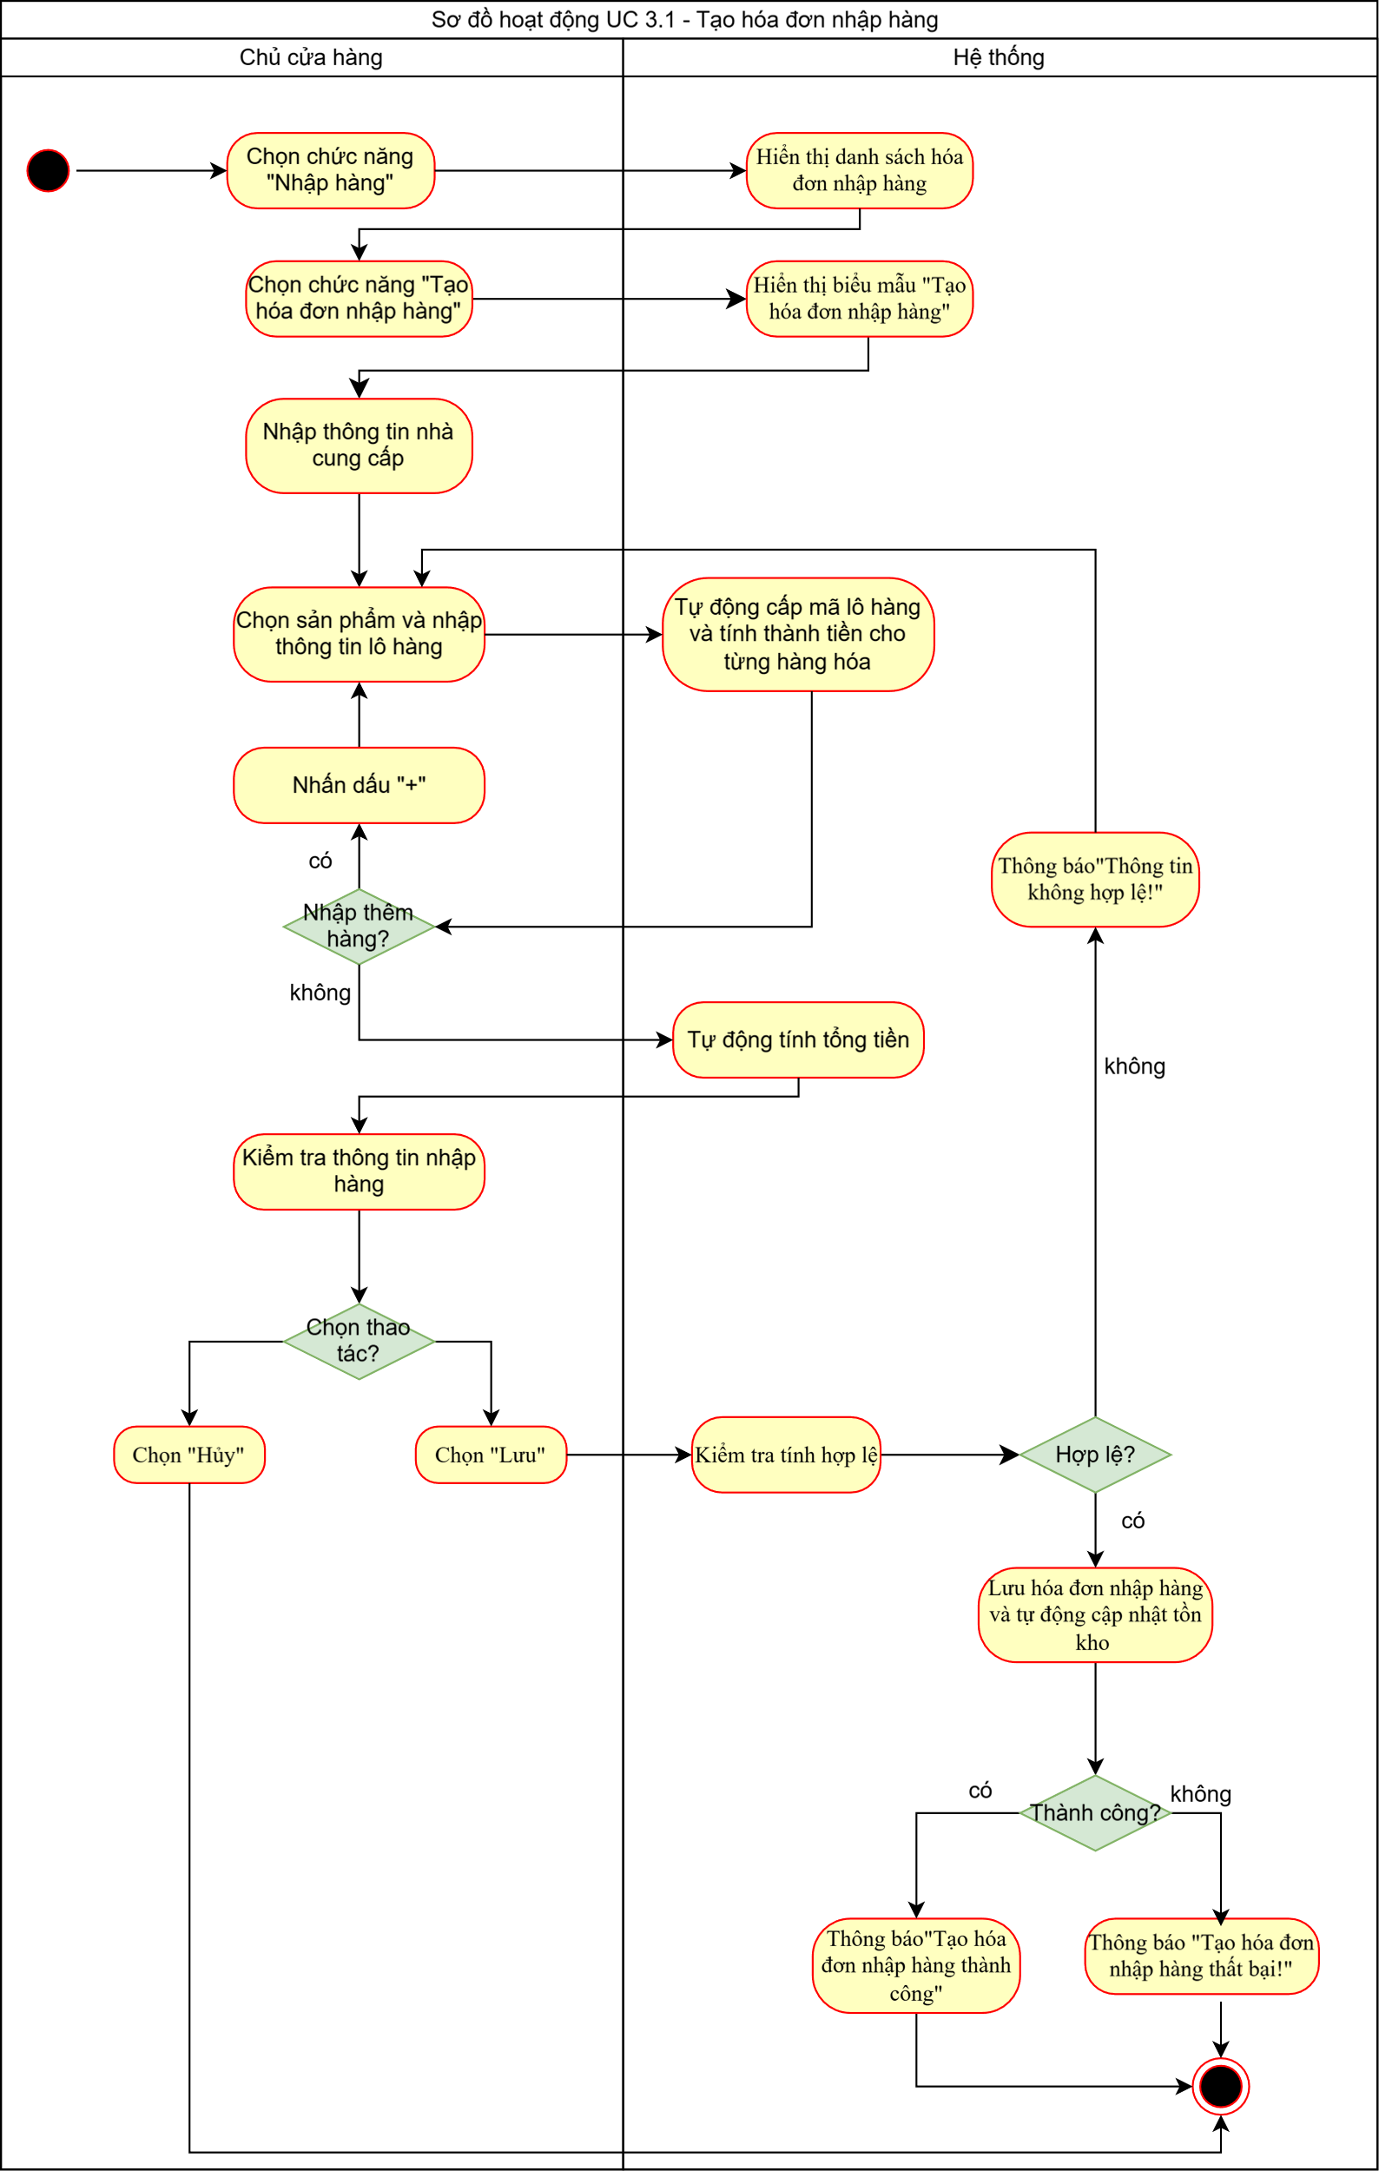

    - Xóa hóa đơn nhập hàng
ID | Business rules
BR-UC6.2-01 | Chỉ xóa hóa đơn nhập hàng còn tồn tại trong hệ thống.
BR-UC6.2-02 | Khi xóa hóa đơn, hệ thống xóa các dòng chi tiết và các lô được tạo từ hóa đơn đó. Nếu có lô đã được ghi trên hóa đơn bán hoặc giao dịch khác, hệ thống không xóa hóa đơn nhập hay bất kỳ lô nào của hóa đơn đó.
BR-UC6.2-03 | Sau khi xóa, tồn kho của mỗi sản phẩm bằng tổng số hàng còn trong các lô của sản phẩm đó. Nếu không còn lô nào thì tồn kho bằng 0.
BR-UC6.2-04 | Việc xóa hóa đơn, dòng chi tiết, lô hàng và cập nhật tồn kho phải cùng thành công. Nếu có lỗi, hệ thống hủy toàn bộ thay đổi của lần xóa.

Use case ID | UC_6.2
Use case name | Xóa hóa đơn nhập hàng
Description | Là chủ cửa hàng, tôi muốn xóa hóa đơn nhập hàng đã tạo khi ghi nhận nhầm để đảm bảo thông tin nhập hàng được chính xác.
Actors | Chủ cửa hàng
Priority | Cao
Triggers | Chủ cửa hàng chọn chức năng “Xóa” trong “Quản lý nhập hàng”.
Pre-conditions | Chủ cửa hàng đã đăng nhập thành công vào hệ thống  Hóa đơn nhập hàng cần xóa đã tồn tại trong hệ thống
Post-conditions | Hóa đơn, các dòng chi tiết và toàn bộ lô do hóa đơn tạo được xóa. Tồn kho của từng sản phẩm được tính lại theo các lô còn lại.
Main flow | - Chủ cửa hàng chọn chức năng “Nhập hàng”.  - Hệ thống hiển thị danh sách hóa đơn nhập hàng.  - Chủ cửa hàng tìm kiếm theo mã hóa đơn.  - Hệ thống hiển thị thông tin hóa đơn cần tìm kiếm.  - Chủ cửa hàng chọn nút “Xóa”.  - Hệ thống thông báo “Bạn có chắc chắn muốn xóa hóa đơn nhập hàng?”.  - Chủ cửa hàng chọn “Xác nhận”.  - Hệ thống xóa hóa đơn xóa hóa đơn nhập hàng và tự động cập nhật tồn kho.  - Hệ thống thông báo “Xóa hóa đơn nhập hàng thành công”.
Alternative flows | N/A
Exception flows | 4a. Hệ thống không tìm thấy hóa đơn nhập hàng. Hiển thị “Không tìm thấy hóa đơn” và kết thúc.  7a. Chủ cửa hàng chọn “Hủy”. Hệ thống sẽ dừng thao tác xóa và kết thúc  8a. Nếu hệ thống gặp lỗi khi xóa hóa đơn hoặc cập nhật tồn kho, hệ thống thông báo “Xóa hóa đơn nhập hàng thất bại!” và kết thúc.
Business rules | BR01. Chỉ xóa hóa đơn nhập hàng còn tồn tại trong hệ thống.  BR02. Khi xóa hóa đơn, hệ thống xóa các dòng chi tiết và các lô được tạo từ hóa đơn đó. Nếu có lô đã được ghi trên hóa đơn bán hoặc giao dịch khác, hệ thống không xóa hóa đơn nhập hay bất kỳ lô nào của hóa đơn đó.  BR03. Sau khi xóa, tồn kho của mỗi sản phẩm bằng tổng số hàng còn trong các lô của sản phẩm đó. Nếu không còn lô nào thì tồn kho bằng 0.  BR04. Việc xóa hóa đơn, dòng chi tiết, lô hàng và cập nhật tồn kho phải cùng thành công. Nếu có lỗi, hệ thống hủy toàn bộ thay đổi của lần xóa.

- Sơ đồ Activity Diagram
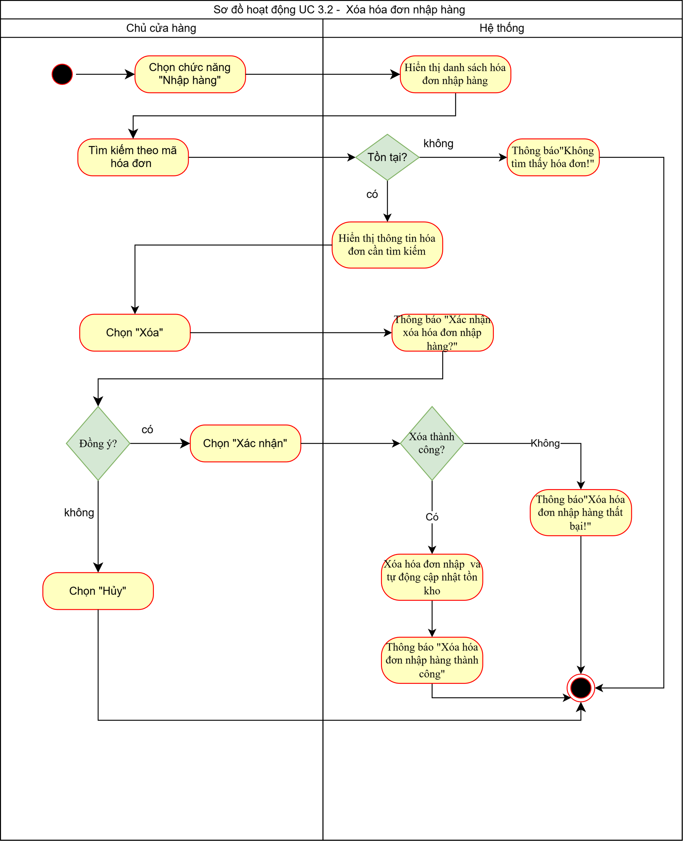

    - Xem chi tiết hóa đơn nhập hàng
ID | Business rules
BR-UC6.3-01 | Chỉ hiển thị chi tiết hóa đơn đã lưu và chưa bị xóa.
BR-UC6.3-02 | Mã hóa đơn tìm được phải khớp với mã đã nhập.
BR-UC6.3-03 | Màn hình chi tiết chỉ hiển thị các dòng hàng thuộc hóa đơn tìm được. Số lượng trên mỗi dòng là số lượng đã nhập ghi trên hóa đơn.

Use case ID | UC_6.3
Use case name | Xem chi tiết hóa đơn nhập hàng
Description | Là chủ cửa hàng, tôi muốn xem chi tiết hóa đơn nhập hàng để tra cứu lại thông tin hàng hóa đã nhập.
Actors | Chủ cửa hàng
Priority | Cao
Triggers | Chủ cửa hàng chọn “Xem chi tiết” trong hóa đơn nhập hàng.
Pre-conditions | Chủ cửa hàng đã đăng nhập thành công vào hệ thống.  Hóa đơn cần xem đã được lưu trong hệ thống.
Post-conditions | Hệ thống hiển thị thông tin chi tiết của hóa đơn nhập hàng được tìm thấy.
Main flow | - Chủ cửa hàng chọn chức năng “Nhập hàng”  - Hệ thống hiển thị danh sách hóa đơn nhập hàng và ô tìm kiếm  - Chủ cửa hàng nhập mã hóa đơn cần tìm.  - Chủ cửa hàng nhấn “Tìm kiếm”  - Hệ thống hiển thị hóa đơn cần tìm kiếm.  - Chủ cửa hàng chọn “Xem chi tiết”  - Hệ thống hiển thị chi tiết các hàng hóa trong hóa đơn (mã hóa đơn, ngày nhập, tên và số điện thoại nhà cung cấp, tổng tiền. Mỗi dòng hàng hiển thị tên sản phẩm, mã sản phẩm, mã lô hàng, hạn sử dụng, số lượng đã nhập, giá vốn và thành tiền).
Alternative flows | N/A
Exception flows | 5a. Nếu hóa đơn không còn tồn tại, hệ thống hiển thị “Không tìm thấy hóa đơn!” và kết thúc.  5b. Nếu hệ thống xảy ra lỗi khi tìm kiếm hóa đơn, thì thông báo “Lỗi dữ liệu!” và kết thúc.
Business rules | BR01. Chỉ hiển thị chi tiết hóa đơn đã lưu và chưa bị xóa.  BR02. Mã hóa đơn tìm được phải khớp với mã đã nhập.  BR03. Màn hình chi tiết chỉ hiển thị các dòng hàng thuộc hóa đơn tìm được. Số lượng trên mỗi dòng là số lượng đã nhập ghi trên hóa đơn.

- Sơ đồ Activity Diagram
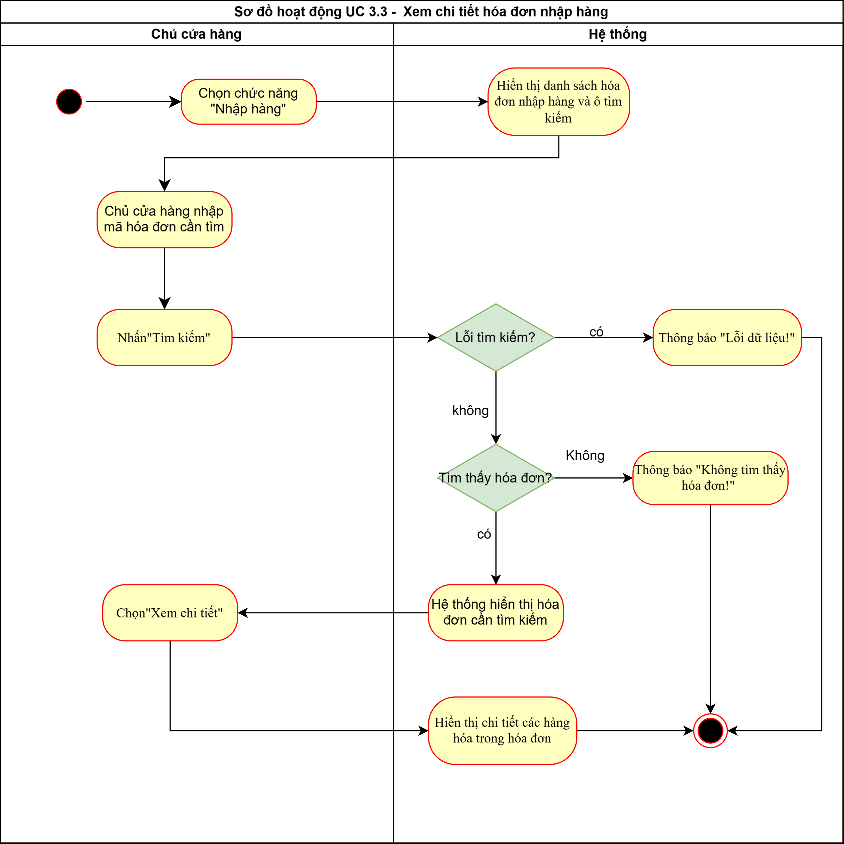
  - Use case Quản lý tồn kho
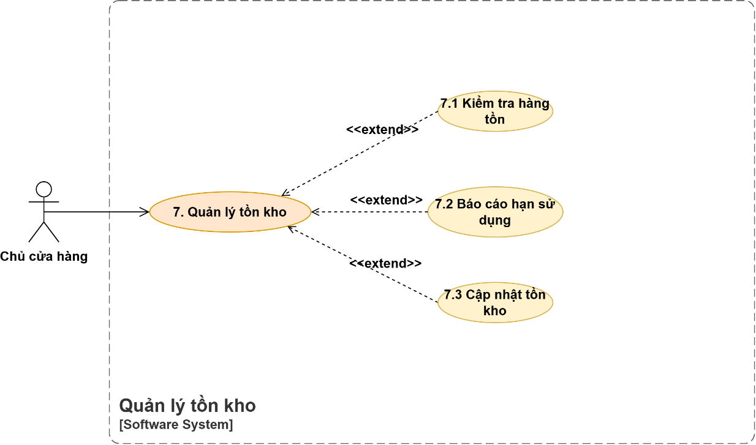
    - Kiểm tra hàng tồn
ID | Business rules
BR-UC7.1-01 | Hệ thống chỉ thực hiện tính toán tồn kho khi việc kết nối Database thành công.
BR-UC7.1-02 | Khi lượng hàng ở mức "Còn ít" hoặc "Hết hàng", hệ thống bắt buộc kích hoạt cảnh báo Còn ít/Hết hàng trước khi cho phép người dùng đưa ra quyết định xử lý.

Use case ID | UC_7.1
Use case Name | Kiểm tra hàng tồn
Description | Là chủ cửa hàng, tôi muốn kiểm tra số lượng hàng tồn trong kho
Actors | Chủ cửa hàng
Priority | Cao
Triggers | Chủ cửa hàng đăng nhập vào hệ thống và bấm chọn chức năng "Kiểm tra hàng tồn".
Pre-conditions | Cơ sở dữ liệu danh mục hàng hóa và tồn kho đã được thiết lập.  Chủ cửa hàng đã đăng nhập vào hệ thống
Post-conditions | Thông tin tồn kho được hiển thị. Khi hàng sắp hết hoặc hết hàng, tác vụ liên hệ nhà cung cấp được ghi nhận hoặc sản phẩm được xác nhận ngừng bán.
Main flow | 1. Chủ cửa hàng chọn chức năng “Tồn kho”.  2. Chủ cửa hàng chọn “Kiểm tra hàng tồn”.  3. Hệ thống tính số lượng tồn kho theo từng mặt hàng.  4. Hệ thống hiển thị danh sách dạng bảng gồm: mã sản phẩm, tên sản phẩm, tồn, trạng thái (Còn nhiều/Còn ít/Hết hàng).  5. Hệ thống xác định tất cả sản phẩm đều ở trạng thái “Còn nhiều”.  6. Kết thúc quy trình.
Alternative flows | 5a. Hệ thống cảnh báo sắp hết/hết hàng nếu còn ít hoặc hết hàng  5a.1.Trường hợp chọn tiếp tục bán, chủ cửa hàng thực hiện bấm “Liên hệ nhà cung cấp”. Hệ thống hiển thị thông tin liên lạc của nhà cung cấp theo hình thức gồm mã sản phẩm, tên sản phẩm, tên nhà cung cấp, số điện thoại của nhà cung cấp.  5a.2. Trường hợp chọn dừng bán, chủ cửa hàng thực hiện bấm “Ngừng bán”. Hệ thống hiển thị thông báo” Xác nhận ngừng bán?”. Chủ cửa hàng bấm “Xác nhận”. Hệ thống thực hiện đổi trạng thái ngừng bán và báo “Cập nhật sản phẩm thành công” và kết thúc quy trình.
Exception flows | 3a. Tồn kho theo từng mặt hàng thất bại, hiển thị “Lỗi dữ liệu!” và kết thúc.  5a.2.1. Việc xóa sản phẩm thất bại, Hệ thống báo ”Cập nhật sản phẩm thất bại!” và kết thúc.
Business rules | BR01. Hệ thống chỉ thực hiện tính toán tồn kho khi việc kết nối Database thành công.  BR02. Khi lượng hàng ở mức "Còn ít" hoặc "Hết hàng", hệ thống bắt buộc kích hoạt cảnh báo Còn ít/Hết hàng trước khi cho phép người dùng đưa ra quyết định xử lý.

- Sơ đồ Activity Diagram
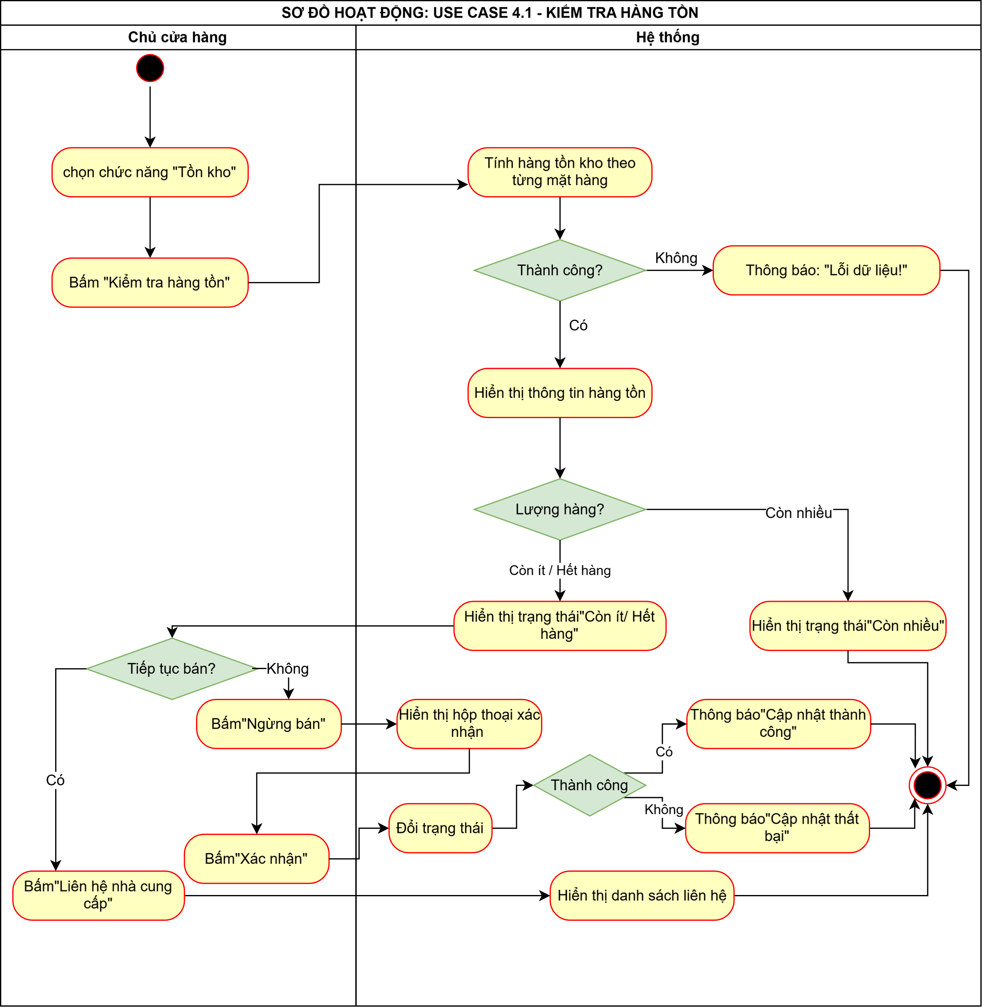

    - Báo cáo hạn sử dụng
ID | Business rules
BR-UC7.2-01 | Việc xác định tình trạng hạn sử dụng phải dựa trên ngày hết hạn được lưu trong hệ thống và ngày hiện tại.
BR-UC7.2-02 | Hàng hóa có ngày hết hạn trước ngày hiện tại được xác định là đã hết hạn.
BR-UC7.2-03 | Hệ thống chỉ có thể kiểm tra chính xác hạn sử dụng đối với những sản phẩm có thông tin hạn sử dụng hợp lệ.

Use case ID | UC_7.2
Use case Name | Báo cáo hạn sử dụng
Description | Chủ cửa hàng kiểm tra hạn sử dụng của hàng hóa trong kho, nhận biết các sản phẩm sắp hết hạn hoặc đã hết hạn.
Actors | Chủ cửa hàng
Priority | Cao
Triggers | Chủ cửa hàng truy cập vào “Tồn kho” và chọn chức năng “Báo cáo hạn sử dụng”
Pre-conditions | Chủ cửa hàng đã đăng nhập thành công vào hệ thống  Dữ liệu về danh mục sản phẩm, thông tin lô hàng và ngày hết hạn đã được lưu trữ trên hệ thống
Post-conditions | Danh sách hàng hóa cùng thông tin hạn sử dụng được hiển thị.  Chủ cửa hàng xác định được các sản phẩm sắp hết hạn hoặc đã hết hạn
Main flow | - Chủ cửa hàng truy cập chức năng “Tồn kho”.  - Chủ cửa hàng chọn chức năng “Báo cáo hạn sử dụng”.  - Hệ thống truy xuất thông tin hàng hóa (mã sản phẩm, mã lô hàng, tên sản phẩm, hạn sử dụng, số lượng tồn kho sản phẩm) và đối chiếu hạn sử dụng sản phẩm với ngày hiện tại.  - Hệ thống phân loại và hiển thị danh sách các sản phẩm theo 2 loại:  - Sản phẩm đã hết hạn  - Sản phẩm chưa hết hạn  - Kết thúc quy trình.
Alternative flows | N/A
Exception flows | 3a. Không truy xuất được dữ liệu và không đối chiếu được hạn sử dụng sản phẩm. Hệ thống thông báo “Lỗi dữ liệu!” và kết thúc quy trình.
Business rules | BR1. Việc xác định tình trạng hạn sử dụng phải dựa trên ngày hết hạn được lưu trong hệ thống và ngày hiện tại.  BR2. Hàng hóa có ngày hết hạn trước ngày hiện tại được xác định là đã hết hạn.  BR3. Hệ thống chỉ có thể kiểm tra chính xác hạn sử dụng đối với những sản phẩm có thông tin hạn sử dụng hợp lệ.

- Sơ đồ Activity Diagram

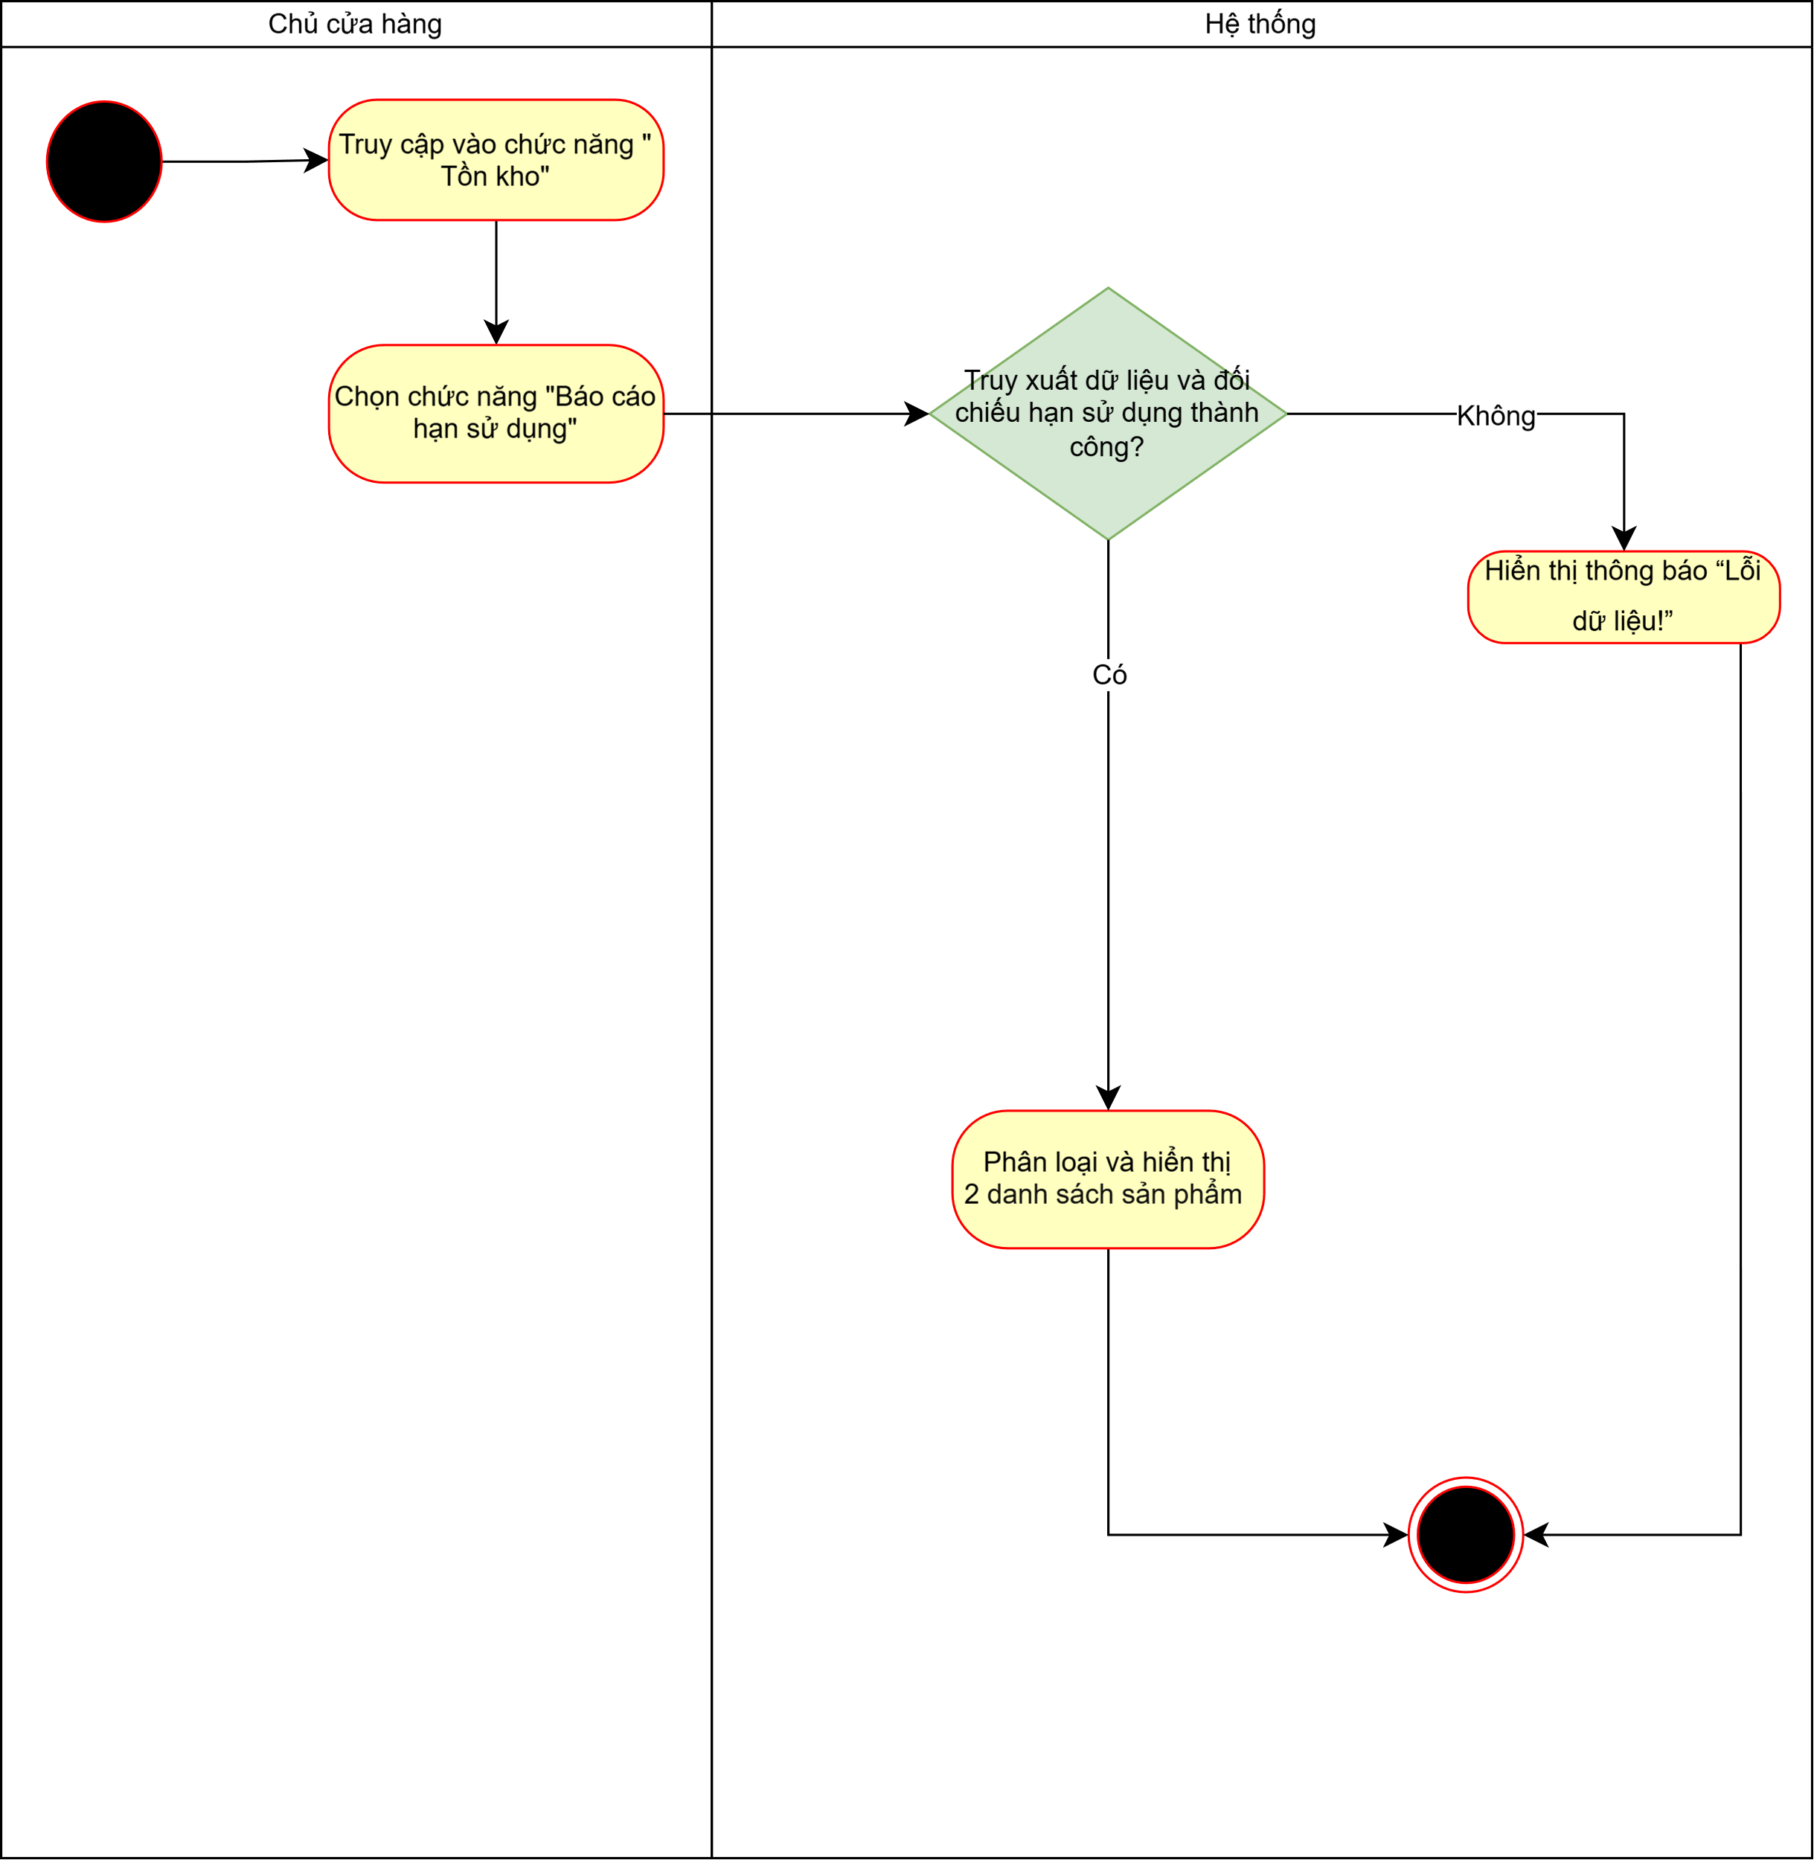

    - Cập nhật tồn kho
- ID | Business rules
BR-UC7.3-01 | Chỉ cập nhật tồn kho đối với hàng hóa đã tồn tại trong hệ thống.
BR-UC7.3-02 | Số lượng tồn kho phải là số nguyên > 0.
BR-UC7.3-03 | Số lượng tồn kho mới chỉ được ghi nhận khi thông tin hợp lệ và hệ thống lưu thành công.
BR-UC7.3-04 | Danh sách sản phẩm mặc định sắp xếp theo mã sản phẩm giảm dần.

Use case ID | UC_7.3
Use case Name | Cập nhật tồn kho
Description | Chủ cửa hàng cập nhật số lượng hàng hóa tồn kho nhằm đảm bảo thông tin tồn kho trong hệ thống phản ánh tình hình thực tế.
Actors | Chủ cửa hàng
Priority | Cao
Triggers | Chủ cửa hàng chọn chức năng “Cập nhật tồn kho”
Pre-conditions | Chủ cửa hàng đã đăng nhập thành công vào hệ thống.  Thông tin hàng hóa cần cập nhật đã tồn tại trong hệ thống.
Post-conditions | Số lượng tồn kho của hàng hóa được cập nhật trong hệ thống.  Thông tin tồn kho mới được lưu thành công.
Main flow | - Chủ cửa hàng truy cập chức năng “Tồn kho”.  - Chủ cửa hàng chọn chức năng “Cập nhật tồn kho”  - Hệ thống hiển thị danh sách sản phẩm (mã sản phẩm, lô hàng, tên sản phẩm và số lượng tồn kho)  - Chủ cửa hàng nhập tên hoặc mã sản phẩm  - Chủ cửa hàng nhấn “Tìm kiếm”  - Hệ thống hiển thị thông tin hàng hóa tìm kiếm  - Chủ cửa hàng nhập số lượng tồn kho mới  - Chủ cửa hàng chọn “Lưu”  - Hệ thống kiểm tra tính hợp lệ của thông tin được nhập  - Hệ thống cập nhật số lượng tồn kho của hàng hóa  - Hệ thống hiển thị thông báo “Cập nhật tồn kho thành công”
Alternative flows | N/A
Exception flows | 6a. Chủ cửa hàng không tìm thấy hàng hóa. Hệ thống hiển thị “Không tìm thấy sản phẩm” và kết thúc.  9a. Thông tin nhập không hợp lệ. Hệ thống hiển thị thông báo “Thông tin không hợp lệ!” và quay lại bước 7  10a. Lỗi lưu dữ liệu. Hệ thống không thể lưu số lượng tồn kho mới. Hệ thống hiển thị thông báo “Cập nhật tồn kho thất bại!” và kết thúc
Business rules | BR01. Chỉ cập nhật tồn kho đối với hàng hóa đã tồn tại trong hệ thống.  BR02. Số lượng tồn kho phải >0.  BR03. Số lượng tồn kho mới chỉ được ghi nhận khi thông tin hợp lệ và hệ thống lưu thành công.  BR04. Danh sách sản phẩm mặc định sắp xếp theo mã sản phẩm giảm dần.

- Sơ đồ Activity Diagram
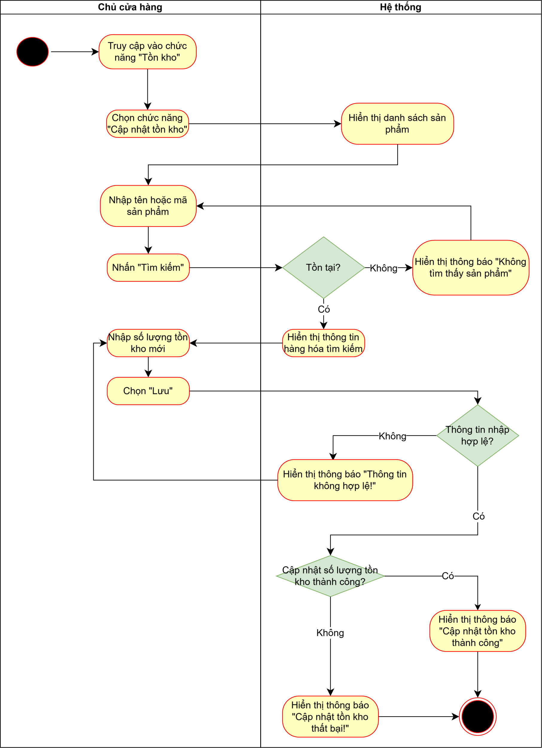

  - Use case Quản lý hàng hóa
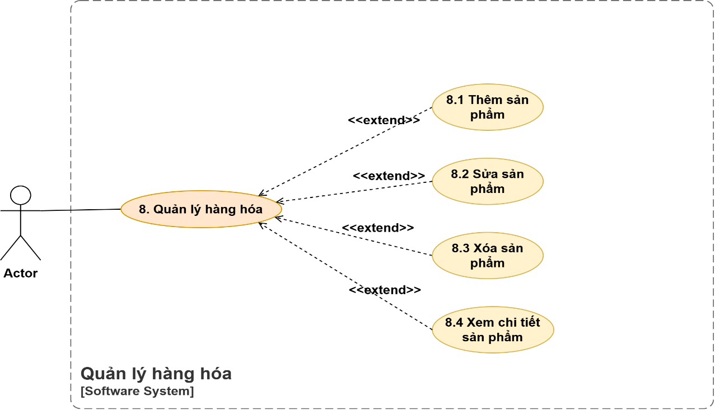
    - Thêm sản phẩm
ID | Business rules
BR-UC8.1-01 | Mã hóa đơn được sinh tự động, duy nhất và định dạng chuẩn theo quy tắc là: “SP” + 6 chữ số từ 0-9 (Ví dụ: SP000001).
BR-UC8.1-02 | Tên, đơn vị tính, giá vốn và giá bán là bắt buộc.
BR-UC8.1-03 | Giá vốn và giá bán phải lớn hơn hoặc bằng 0.
BR-UC8.1-04 | Số lượng tồn là số nguyên không âm.
BR-UC8.1-05 | Hạn sử dụng phải lớn hơn ngày hiện tại.

Use case ID | UC_8.1
Use case Name | Thêm sản phẩm
Description | Là chủ cửa hàng tôi muốn thêm sản phẩm mới vào hệ thống
Actors | Chủ cửa hàng
Priority | Cao
Triggers | Chủ cửa hàng bấm vào nút “Thêm sản phẩm” trên giao diện hệ thống
Pre-conditions | Chủ cửa hàng đã đăng nhập vào hệ thống  Sản phẩm chưa tồn tại trong cơ sở dữ liệu
Post-conditions | Sản phẩm được thêm vào hệ thống và hiển thị trong danh sách hàng hóa
Main flow | 1. Chủ cửa hàng chọn chức năng “Hàng hóa”  2. Hệ thống hiển thị danh sách sản phẩm  3. Chủ cửa hàng chọn “Thêm sản phẩm”  4. Hệ thống tự động tạo mã sản phẩm  5. Chủ cửa hàng quét mã vạch sản phẩm  6. Hệ thống hiển thị biểu mẫu nhập thông tin sản phẩm  7. Chủ cửa hàng nhập các thông tin:  - Tên sản phẩm  - Đơn vị tính  - Giá vốn  - Giá bán  - Số lượng tồn kho ban đầu  - Ngưỡng cảnh báo tồn kho  - Hạn sử dụng  - Mã lô hàng  8. Chủ cửa hàng nhấn nút “Lưu”  9. Hệ thống kiểm tra tính hợp lệ của dữ liệu  10. Hệ thống lưu thông tin sản phẩm và thông báo “Thêm sản phẩm thành công”
Alternative flows | N/A
Exception flows | 4a. Hệ thống bị lỗi không thể tạo mã thì thông báo “Không thể tạo mã” và kết thúc  7a. Chủ cửa hàng để trống thông tin bắt buộc thì hệ thống thông báo “Không được bỏ trống!” ngay dưới trường bị bỏ trống và quay lại bước 7  8a. Chủ của hàng nhập sai dữ liệu thông tin bắt buộc thì hệ thống thông báo “Thông tin không hợp lệ!” ngay dưới trường nhập sai và quay lại bước 7.  10a. Hệ thống bị lỗi không thể lưu hàng hóa thì hệ thống thông báo “Thêm sản phẩm thất bại!” và kết thúc
Business rules | BR01. Mã hóa đơn được sinh tự động, duy nhất và định dạng chuẩn theo quy tắc là: “SP” + 6 chữ số từ 0-9 (Ví dụ: SP000001)  BR02. Tên, đơn vị tính, giá vốn và giá bán là bắt buộc.  BR03. Giá vốn và giá bán phải lớn hơn hoặc bằng 0.  BR04. Số lượng tồn là số nguyên không âm.  BR05. Hạn sử dụng phải lớn hơn ngày hiện tại

- Sơ đồ Activity Diagram
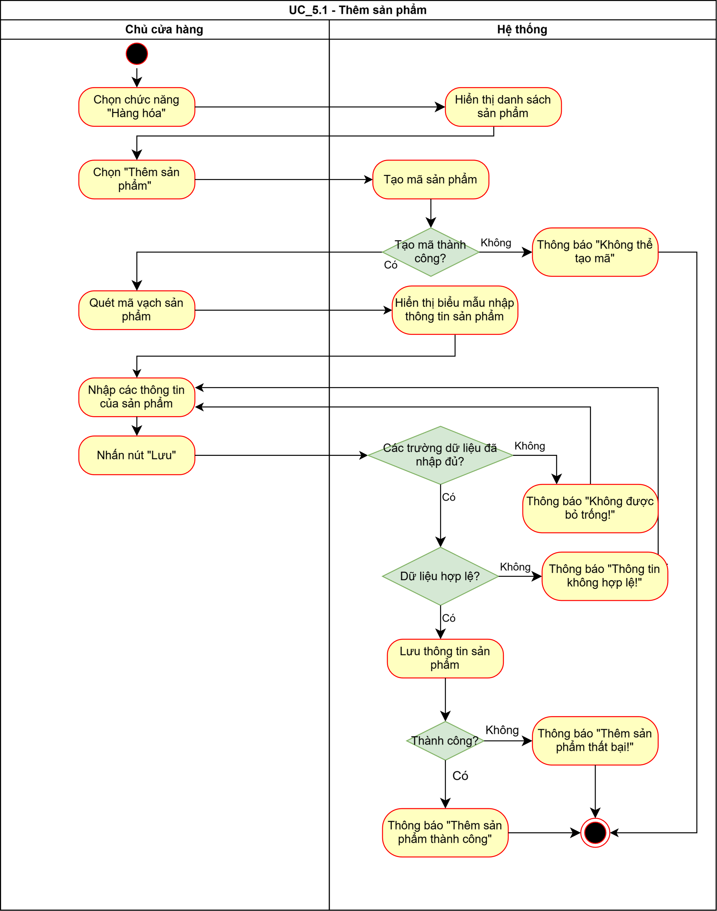

    - Sửa sản phẩm
ID | Business rules
BR-UC8.2-01 | Không được phép chỉnh sửa mã hàng hóa.
BR-UC8.2-02 | Tên, đơn vị tính, giá vốn và giá bán là bắt buộc.
BR-UC8.2-03 | Giá vốn và giá bán phải lớn hơn hoặc bằng 0.
BR-UC8.2-04 | Số lượng tồn là số nguyên không âm.

Use case ID | UC_8.2
Use case Name | Sửa sản phẩm
Description | Là chủ cửa hàng, tôi muốn sửa thông tin sản phẩm
Actors | Chủ cửa hàng
Priority | Cao
Triggers | Chủ cửa hàng bấm vào nút “Sửa” trên giao diện hệ thống
Pre-conditions | Chủ cửa hàng đã đăng nhập vào hệ thống  Sản phẩm cần sửa đã tồn tại trong cơ sở dữ liệu
Post-conditions | Thông tin sản phẩm được cập nhật vào hệ thống
Main flow | 1. Chủ cửa hàng chọn chức năng “Hàng hóa”  2. Hệ thống hiển thị danh sách sản phẩm  3. Chủ cửa hàng chọn sản phẩm và nhấn nút “Sửa”  4. Hệ thống hiển thị biểu mẫu với thông tin hiện tại của sản phẩm  5. Chủ cửa hàng chỉnh sửa các thông tin cần thay đổi  6. Chủ cửa hàng nhấn “Lưu”  7. Hệ thống kiểm tra tính hợp lệ của dữ liệu  8. Hệ thống cập nhật dữ liệu và thông báo “Cập nhật sản phẩm thành công”
Alternative flows | N/A
Exception flows | 5a. Chủ cửa hàng để trống thông tin bắt buộc thì hệ thống thông báo “Không được bỏ trống!” ngay dưới trường bị bỏ trống và quay lại bước 5  6a. Chủ cửa hàng nhấn “Lưu” khi không sửa gì thì hệ thống thông báo “Không có thay đổi nào” và kết thúc  6b. Chủ cửa hàng nhấn “Hủy” thì hệ thống không lưu thay đổi gì và kết thúc  7a. Chủ của hàng nhập sai dữ liệu thông tin bắt buộc thì hệ thống thông báo “Thông tin không hợp lệ!” ngay dưới trường nhập sai và quay lại bước 5  8a. Hệ thống bị lỗi không thể lưu hàng hóa thì hệ thống thông báo “Cập nhật sản phẩm thất bại!” và kết thúc
Business rules | BR01. Không được phép chỉnh sửa mã hàng hóa  BR02. Tên, đơn vị tính, giá vốn và giá bán là bắt buộc.  BR03. Giá vốn và giá bán phải lớn hơn hoặc bằng 0.  BR04. Số lượng tồn là số nguyên không âm.

- Sơ đồ Activity Diagram
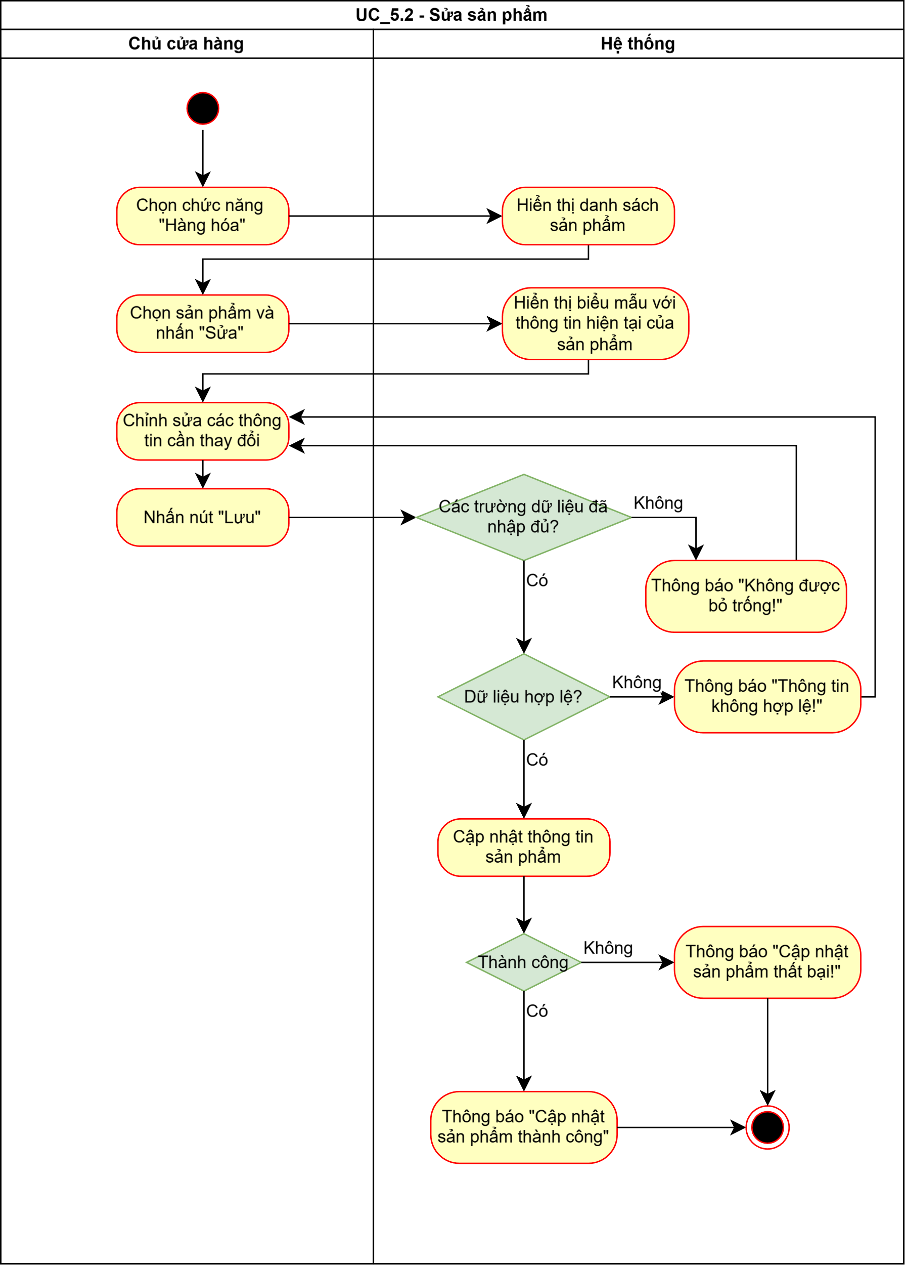

    - Xóa sản phẩm
ID | Business rules
BR-UC8.3-01 | Sản phẩm đã phát sinh giao dịch không thể xóa vĩnh viễn. Hệ thống sẽ chuyển sang trạng thái ngừng bán.

Use case ID | UC_8.3
Use case Name | Xóa sản phẩm
Description | Là chủ cửa hàng tôi muốn xóa sản phẩm
Actors | Chủ cửa hàng
Priority | Cao
Triggers | Chủ cửa hàng bấm vào nút “Xóa” trên giao diện hệ thống
Pre-conditions | Chủ cửa hàng đã đăng nhập vào hệ thống  Sản phẩm cần xóa đã tồn tại trong cơ sở dữ liệu
Post-conditions | Sản phẩm bị xóa khỏi danh sách sản phẩm và các hóa đơn bị ẩn
Main flow | 1. Chủ cửa hàng chọn chức năng “Hàng hóa”  2. Hệ thống hiển thị danh sách sản phẩm  3. Chủ cửa hàng chọn sản phẩm và nhấn nút “Xóa”  4. Hệ thống hiển thị hộp thoại xác nhận “Bạn có chắc chắn muốn xóa sản phẩm?”  5. Chủ cửa hàng nhấn “Xác nhận”  6. Hệ thống thực hiện xóa sản phẩm và thông báo “Xóa sản phẩm thành công”
Alternative flows | N/A
Exception flows | 5a. Chủ cửa hàng nhấn “Hủy” thì hệ thống không xóa gì và kết thúc  6a. Hệ thống bị lỗi không thể xóa sản phẩm thì thông báo “Xóa sản phẩm thất bại!” và kết thúc
Business rules | BR01. Sản phẩm đã phát sinh giao dịch không thể xóa vĩnh viễn. hệ thống sẽ chuyển sang trạng thái ngừng bán
Non-functional requirement | N/A

- Sơ đồ Activity Diagram
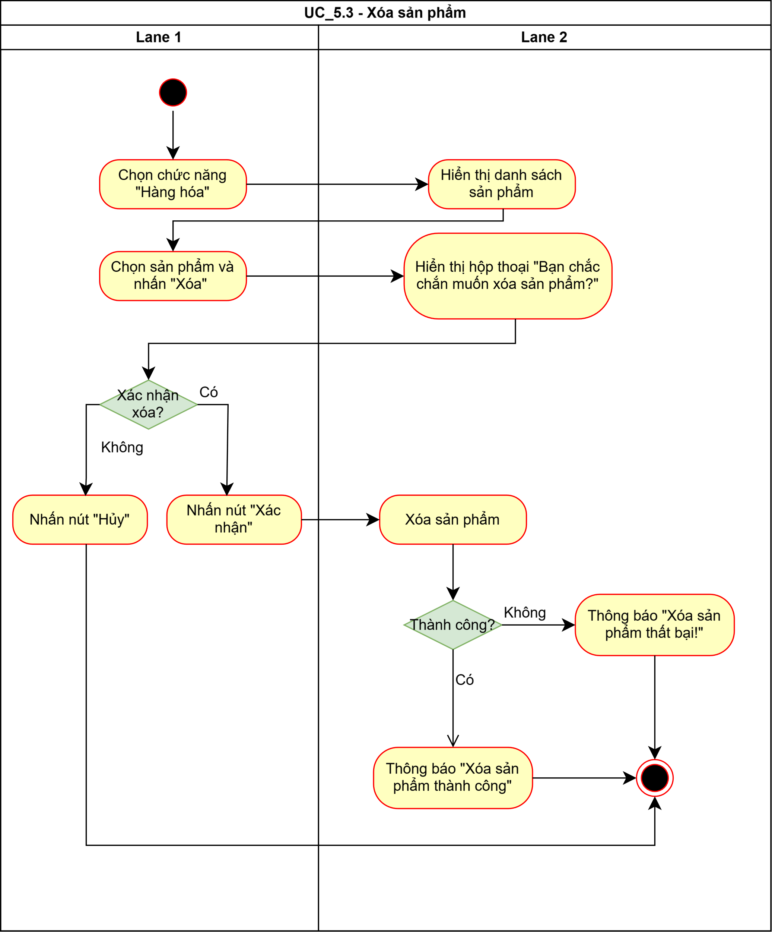

    - Xem chi tiết sản phẩm
Use case ID | UC_8.4
Use case Name | Xem chi tiết sản phẩm
Description | Là chủ cửa hàng tôi muốn xem chi tiết thông tin sản phẩm
Actors | Chủ cửa hàng
Priority | Cao
Triggers | Chủ cửa hàng chọn một sản phẩm trong danh sách rồi nhấn “Xem chi tiết” trên màn hình danh sách sản phẩm.
Pre-conditions | Chủ cửa hàng đã đăng nhập vào hệ thống  Sản phẩm cần xem đã tồn tại trong cơ sở dữ liệu
Post-conditions | Thông tin chi tiết sản phẩm cần xem được hiển thị
Main flow | 1. Chủ cửa hàng chọn chức năng “Hàng hóa”  2. Hệ thống hiển thị danh sách sản phẩm  3. Chủ cửa hàng nhập từ khóa (tên hoặc mã sản phẩm) và có thể chọn thêm bộ lọc:  - Số lượng (min - max)  - Giá bán (min - max)  - Giá nhập (min - max)  - Tình trạng tồn kho (còn hàng, sắp hết, hết hàng)  4.Chủ cửa hàng nhấn nút “Tìm kiếm”.  5. Hệ thống kiểm tra xem có điều kiện tìm kiếm hay không.  6. Hệ thống tìm các sản phẩm phù hợp với điều kiện.  7. Hệ thống hiển thị danh sách kết quả.  8. Chủ cửa hàng chọn một sản phẩm trong danh sách đang hiển thị và nhấn “Xem chi tiết”.  9. Hệ thống hiển thị thông tin chi tiết:  - Mã sản phẩm  - Tên sản phẩm  - Đơn vị tính  - Giá vốn  - Giá bán  - Số lượng tồn kho  - Ngưỡng cảnh báo tồn kho  - Mã lô hàng
Alternative flows | 5a. Không nhập từ khóa và không chọn bộ lọc thì hệ thống sẽ hiển thị toàn bộ danh sách sản phẩm
Exception flows | 6a. Nếu hệ thống không tìm thấy dữ liệu phù hợp thì hệ thống thông báo “Không tìm thấy hàng hóa” và kết thúc  9a. Lỗi hệ thống hoặc cơ sở dữ liệu thì hiển thị thông báo “Lỗi dữ liệu!”. và kết thúc
Business rules | N/A

- Sơ đồ Activity Diagram
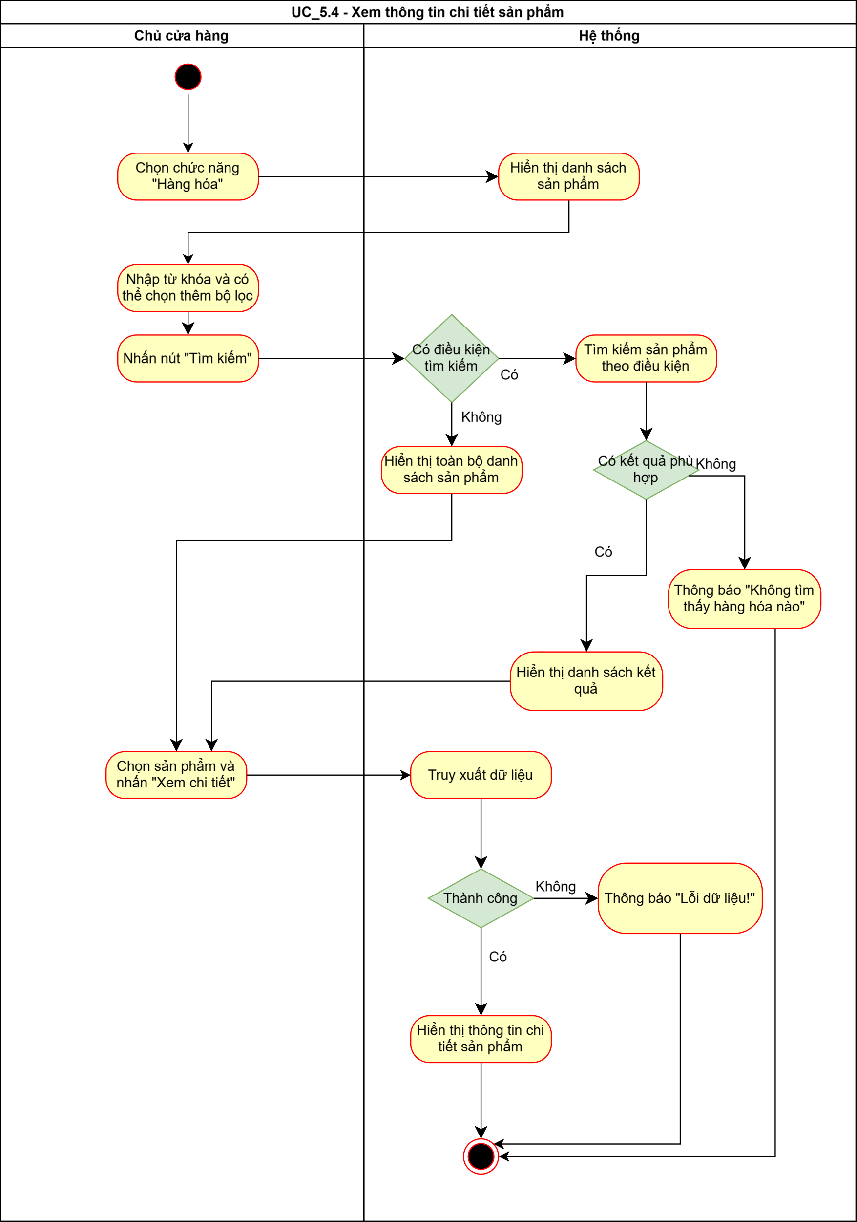
  - Xem báo cáo doanh thu
ID | Business rules
BR-UC9-01 | Hệ thống chỉ tiếp tục xử lý khi kết nối Database thành công.
BR-UC9-02 | Bảng hiển thị kết quả được thiết kế theo cấu trúc lưới 3 cột hiển thị: Id mặt hàng, Tên mặt hàng, Doanh thu và có thêm 1 dòng tổng kết ở cuối ghi nhận Tổng doanh thu cửa hàng.

Use case ID | UC_9
Use case Name | Xem doanh thu
Description | Là chủ cửa hàng, tôi muốn xem doanh thu tháng như thế nào
Actors | Chủ cửa hàng
Priority | Trung bình
Triggers | Chủ cửa hàng đăng nhập vào hệ thống và bấm chọn chức năng "Xem doanh thu".
Pre-conditions | 1. Dữ liệu các giao dịch bán hàng đã được ghi nhận trong cơ sở dữ liệu.  2. Chủ cửa hàng đã đăng nhập vào hệ thống
Post-conditions | Bảng kết quả doanh thu được hiển thị đầy đủ thông tin mặt hàng, doanh thu từng món và tổng doanh thu toàn cửa hàng.
Main flow | 1.Chủ cửa hàng bấm “Xem doanh thu".  2.Hệ thống yêu cầu chọn tháng tra cứu  3.Chủ cửa hàng thực hiện chọn thông tin tháng tra cứu và bấm “Tra cứu”  4.Hệ thống kiểm tra kết nối kho lưu trữ  5.Kết nối thành công  6.Hệ thống kiểm tra dữ liệu trong tháng đã chọn  7. Hệ thống thực hiện truy vấn tổng doanh thu theo từng mặt hàng trong tháng đã chọn  8. Hệ thống tính tổng doanh thu của tất cả mặt hàng trong tháng đã chọn  9. Hệ thống hiển thị bảng với cột Mã sản phẩm, tên sản phẩm, doanh thu và 1 dòng tổng doanh thu.
Alternative flows | N/A
Exception flows | 5a. Hệ thống bị lỗi thì hiển thị thông báo “Lỗi dữ liệu!” và kết thúc  6a.Hệ thống kiểm tra không có dữ liệu trong tháng đã chọn, hệ thống hiển thị “Tháng đã chọn không có dữ liệu” và kết thúc
Business rules | BR01. Hệ thống chỉ tiếp tục xử lý khi kết nối Database thành công.  BR02. Bảng hiển thị kết quả được thiết kế theo cấu trúc lưới 3 cột hiển thị: Id mặt hàng, Tên mặt hàng, Doanh thu và có thêm 1 dòng tổng kết ở cuối ghi nhận Tổng doanh thu cửa hàng.

- Sơ đồ Activity Diagram
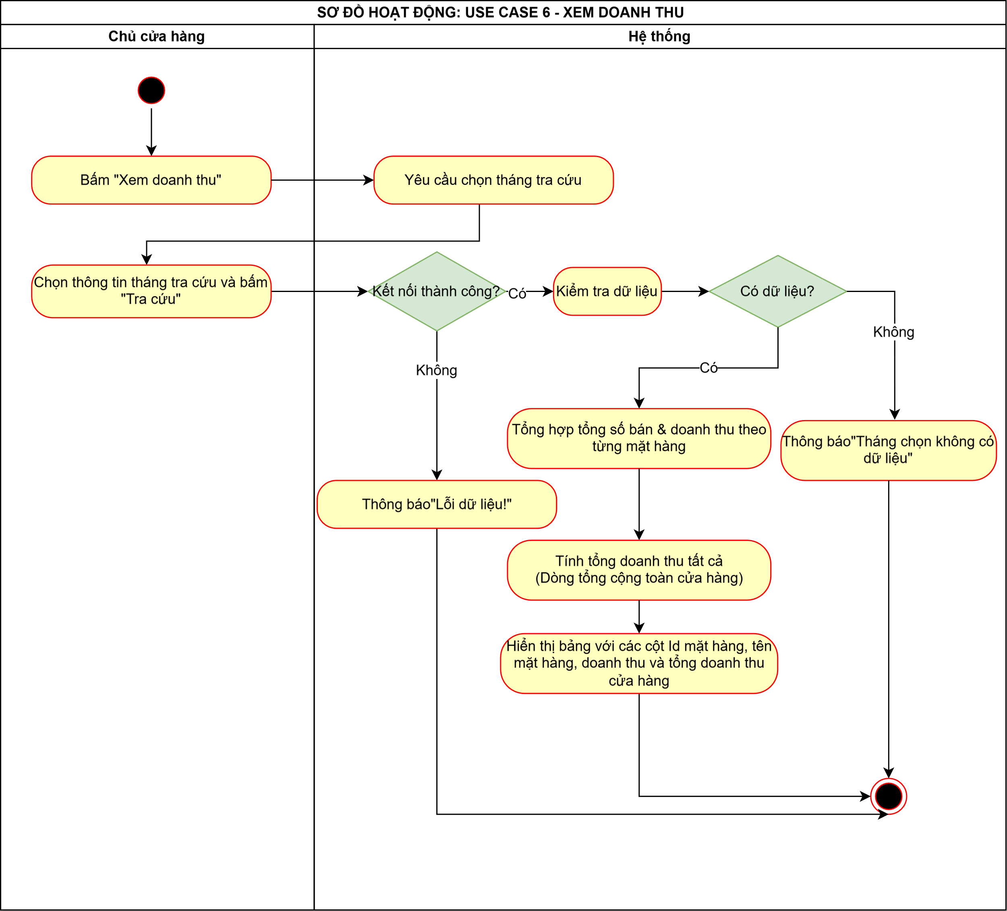

- MÔ TẢ CÁC THÀNH PHẨN
  - Sơ đồ lớp
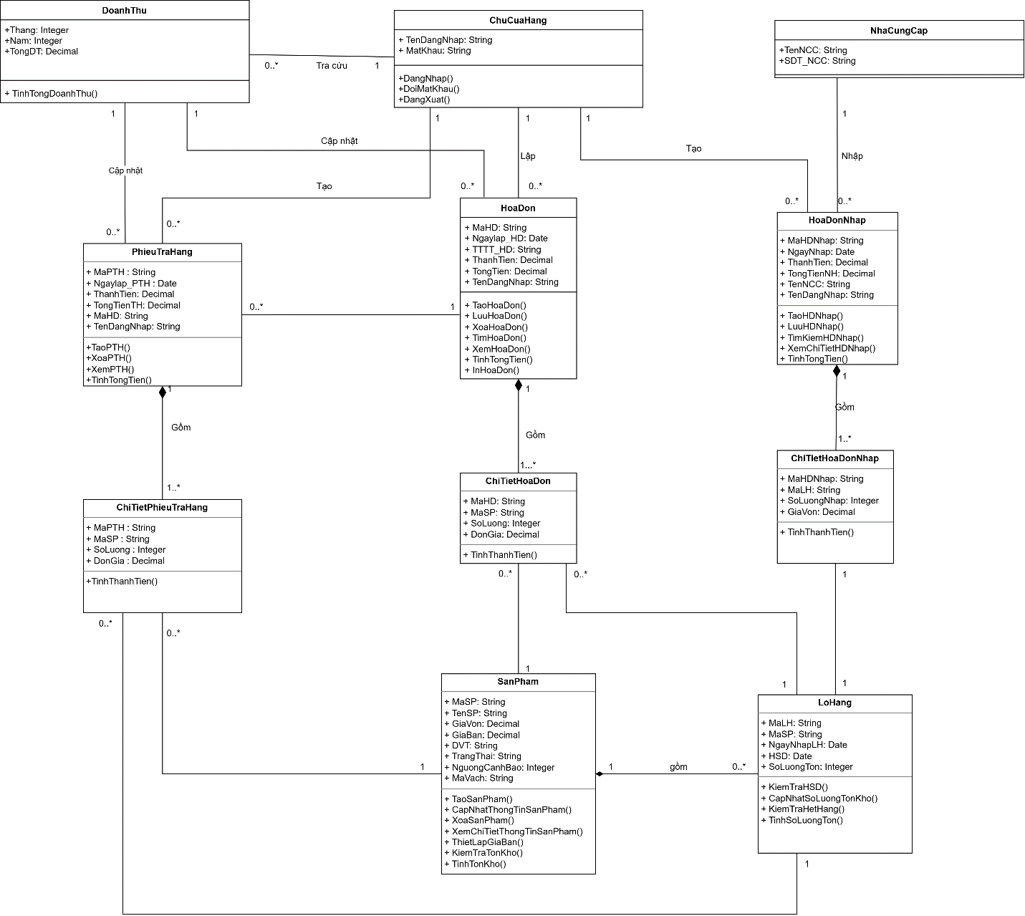
- THIẾT KẾ CƠ SỞ DỮ LIỆU
  - Thiết kế logic của cơ sở dữ liệu
    - Chuyển sơ đồ thành các bảng
ChuCuaHang (TenDangNhap, MatKhau)
NhaCungCap (TenNCC, SDT_NCC)
SanPham (MaSP, TenSP, GiaVon, GiaBan, DVT, TrangThai, NguongCanhBao, MaVach)
LoHang (MaLH, NgayNhapLH, HSD, SoLuongTon, MaSP(FK))
HoaDon (MaHD, NgayLap_HD, TTTT_HD, ThanhTien, TongTien, TenDangNhap (FK))
ChiTietHoaDon (MaHD (PK, FK), MaLH (PK, FK) SoLuong, DonGia, MaSP (FK))
PhieuTraHang (MaPTH, NgayLap_PTH, ThanhTien, TongTienTH, MaHD(FK), TenDangNhap(FK))
ChiTietPhieuTraHang (MaPTH (PK, FK), MaLH (PK, FK), SoLuong, DonGia, MaSP(FK))
HoaDonNhap (MaHDNhap, NgayNhap, ThanhTien, TongTienNH, TenNCC(FK), TenDangNhap(FK))
ChiTietHoaDonNhap (MaHDNhap (PK, FK), MaLH (PK, FK), SoLuongNhap, GiaVon)
    - Chuẩn hóa các bảng
ChuCuaHang (TenDangNhap, MatKhau)
NhaCungCap (TenNCC, SDT_NCC)
SanPham (MaSP, TenSP, GiaVon, GiaBan, DVT, TrangThai, NguongCanhBao, MaVach)
LoHang (MaLH, NgayNhapLH, HSD, SoLuongTon, MaSP(FK))
HoaDon (MaHD, NgayLap_HD, TTTT_HD, ThanhTien, TongTien, TenDangNhap (FK))
ChiTietHoaDon (MaHD (PK, FK), MaLH (PK, FK), SoLuong, DonGia)
PhieuTraHang (MaPTH, NgayLap_PTH, ThanhTien, TongTienTH, MaHD(FK), TenDangNhap(FK))
ChiTietPhieuTraHang (MaPTH (PK, FK), MaLH (PK, FK), SoLuong, DonGia)
HoaDonNhap (MaHDNhap, NgayNhap, ThanhTien, TongTienNH, TenNCC(FK), TenDangNhap(FK))
ChiTietHoaDonNhap (MaHDNhap (PK, FK), MaLH (PK, FK), SoLuongNhap, GiaVon)
    - Sơ đồ cơ sở dữ liệu
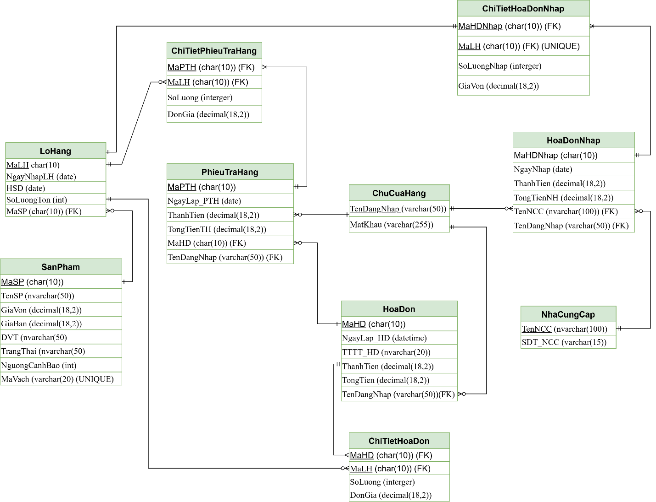
  - Thiết kế vật lý của cơ sở dữ liệu
    - Bảng ChuCuaHang
STT | Tên cột | Kiểu dữ liệu | Ràng buộc | Ghi chú
1 | TenDangNhap | VARCHAR(50) | Khóa chính, NOT NULL
2 | MatKhau | VARCHAR(255) | NOT NULL | Mật khẩu (chuỗi hash SHA-256 / Bcrypt)

    - Bảng NhaCungCap
STT | Tên cột | Kiểu dữ liệu | Ràng buộc | Ghi chú
1 | TenNCC | NVARCHAR(100) | Khóa chính, NOT NULL | Tên nhà cung cấp
2 | SDT_NCC | VARCHAR(15) | NOT NULL, CHECK (SDT_NCC LIKE '[0-9]%') | Số điện thoại liên hệ

    - Bảng SanPham
STT | Tên cột | Kiểu dữ liệu | Ràng buộc | Ghi chú
1 | MaSP | CHAR(10) | Khóa chính
2 | TenSP | NVARCHAR(50) | NOT NULL
3 | GiaVon | DECIMAL(18,2) | NOT NULL, CHECK (GiaVon > 0)
4 | GiaBan | DECIMAL(18,2) | NOT NULL, CHECK (GiaBan > 0)
5 | DVT | NVARCHAR(50) | NOT NULL
6 | TrangThai | NVARCHAR(50) | NOT NULL
7 | NguongCanhBao | INT | NOT NULL, CHECK (NguongCanhBao > 0)
8 | MaVach | VARCHAR(20) | UNIQUE, NOT NULL

    - Bảng LoHang
STT | Tên cột | Kiểu dữ liệu | Ràng buộc | Ghi chú
1 | MaLH | CHAR(10) | Khóa chính
2 | NgayNhapLH | DATE | NOT NULL, CHECK (NgayNhapLH <= GETDATE())
3 | HSD | DATE | CHECK (HSD >= NgayNhapLH)
4 | SoLuongTon | INT | NOT NULL, CHECK (SoLuongTon >= 0)
5 | MaSP | CHAR(10) | NOT NULL, Khóa ngoại

    - Bảng HoaDon
STT | Tên cột | Kiểu dữ liệu | Ràng buộc | Ghi chú
1 | MaHD | CHAR(10) | Khóa chính
2 | NgayLap_HD | DATETIME | CHECK(NgayLap<=GETDATE())
3 | TTTT_HD | NVARCHAR(20) | NOT NULL
4 | ThanhTien | DECIMAL(18,2) | CHECK(ThanhTien>=0)
5 | TongTien | DECIMAL(18,2) | CHECK(TongTien>=0)
6 | TenDangNhap | VARCHAR(50) | Khóa Ngoại

    - Bảng ChiTietHoaDon
STT | Tên cột | Kiểu dữ liệu | Ràng buộc | Ghi chú
1 | MaHD | CHAR(10) | Khóa chính  Khóa Ngoại
2 | MaLH | CHAR(10) | Khóa chính  Khóa Ngoại
3 | SoLuong | INTERGER | CHECK(SoLuong>0)
4 | DonGia | DECIMAL(18,2) | CHECK(SoLuong>0)

    - Bảng PhieuTraHang
STT | Tên cột | Kiểu dữ liệu | Ràng buộc | Ghi chú
1 | MaPTH | CHAR(10) | Khóa chính
2 | NgayLap_PTH | DATE | NOT NULL,  DEFAULTGETDATE(),  CHECK (NgayLap_PTH <= GETDATE())
3 | ThanhTien | DECIMAL(18,2) | NOT NULL,  DEFAULT 0,  CHECK (ThanhTien >= 0)
4 | TongTienTH | DECIMAL(18,2) | NOT NULL,  DEFAULT 0,  CHECK (TongTienTH >= 0)
5 | MaHD | CHAR(10) | Khóa Ngoại
6 | TenDangNhap | VARCHAR(50) | Khóa Ngoại

    - Bảng ChiTietPhieuTraHang
STT | Tên cột | Kiểu dữ liệu | Ràng buộc | Ghi chú
1 | MaPTH | CHAR(10) | Khóa chính, khóa ngoại
2 | MaLH | CHAR(10) | Khóa chính, khóa ngoại
3 | SoLuong | INT | NOT NULL,  CHECK (SoLuong > 0)
4 | DonGia | DECIMAL(18,2) | NOT NULL,  CHECK (DonGia >= 0)

    - Bảng HoaDonNhap
STT | Tên cột | Kiểu dữ liệu | Ràng buộc | Ghi chú
1 | MaHDNhap | CHAR(10) | Khóa chính
2 | NgayNhap | DATE | CHECK(NgayNhap<=GETDATE())
3 | ThanhTien | DECIMAL(18,2) | CHẸCK(ThanhTien>=0)
4 | TongTienNH | DECIMAL(18,2) | CHẸCK(TongTien>=0)
5 | TenNCC | NVARCHAR(100) | Khóa ngoại
6 | TenDangNhap | VARCHAR(50) | Khóa Ngoại

    - Bảng ChiTietHoaDonNhap
STT | Tên cột | Kiểu dữ liệu | Ràng buộc | Ghi chú
1 | MaHDNhap | CHAR(10) | Khóa chính  Khóa ngoại
2 | MaLH | CHAR(10) | Khóa chính  Khóa ngoại
3 | SoLuongNhap | INT | CHẸCK(SoLuongNhap>0)
4 | GiaVon | DECIMAL(18,2) | CHẸCK(GiaVon>0)
  - Ước lượng dung lượng lưu trữ
Bảng ChuCuaHang | Tên cột | Dung lượng (byte)
 | TenDangNhap | 50
 | MatKhau | 255
 | Tổng | 305
 | Overhead | 30%
 | Tổng dung lượng lưu trữ cho 1 bản ghi | 396.5
 | Số lượng bản ghi khởi tạo ban đầu | 1
 | Tổng dung lượng lưu trữ ban đầu | 396.5
 | Ước lượng dữ liệu gia tăng/tháng | 0
 | Dung lượng lưu trữ sau 1 năm | 396.5

Bảng NhaCungCap | Tên cột | Dung lượng (byte)
 | TenNCC | 200
 | SDT_NCC | 15
 | Tổng | 215
 | Overhead | 30%
 | Tổng dung lượng lưu trữ cho 1 bản ghi | 279.5
 | Số lượng bản ghi khởi tạo ban đầu | 10
 | Tổng dung lượng lưu trữ ban đầu | 2,795
 | Ước lượng dữ liệu gia tăng/tháng | 5
 | Dung lượng lưu trữ sau 1 năm | 19,565

Bảng Sản Phẩm | Tên cột | Dung lượng (byte)
 | MaSP | 10
 | TenSP | 100
 | GiaVon | 9
 | GiaBan | 9
 | DVT | 100
 | TrangThai | 100
 | NguongCanhBao | 4
 | MaVach | 20
 | Tổng | 352
 | Overhead | 30%
 | Tổng dung lượng lưu trữ cho 1 bản ghi | 458
 | Số lượng bản ghi khởi tạo ban đầu | 1000
 | Tổng dung lượng lưu trữ ban đầu | 458000
 | Ước lượng dữ liệu gia tăng/tháng | 100 bản ghi
 | Dung lượng lưu trữ sau 1 năm | 1007600 byte

Bảng Lô Hàng | Tên cột | Dung lượng (byte)
 | MaLH | 10
 | NgayNhapLH | 3
 | HSD | 3
 | SoLuongTon | 4
 | MaSP | 10
 | Tổng | 30
 | Overhead | 30%
 | Tổng dung lượng lưu trữ cho 1 bản ghi | 39
 | Số lượng bản ghi khởi tạo ban đầu | 1000
 | Tổng dung lượng lưu trữ ban đầu | 39000
 | Ước lượng dữ liệu gia tăng/tháng | 100 bản ghi
 | Dung lượng lưu trữ sau 1 năm | 85800 byte

Bảng HoaDon | Tên cột | Dung lượng (byte)
 | MaHD | 10
 | NgayLap_HD | 3
 | PTTT_HD | 20
 | ThanhTien | 9
 | TongCong | 9
 | TenDangNhap | 50
 | Tổng | 101
 | Overhead | 30%
 | Tổng dung lượng lưu trữ cho 1 bản ghi | 131
 | Số lượng bản ghi khởi tạo ban đầu | 20
 | Tổng dung lượng lưu trữ ban đầu | 2620
 | Ước lượng dữ liệu gia tăng/tháng | 80
 | Dung lượng lưu trữ sau 1 năm | 128380

Bảng ChiTietHoaDon | Tên cột | Dung lượng (byte)
 | MaHD | 10
 | MaLH | 10
 | SoLuong | 4
 | DonGia | 9
 | Tổng | 33
 | Overhead | 30%
 | Tổng dung lượng lưu trữ cho 1 bản ghi | 42.9
 | Số lượng bản ghi khởi tạo ban đầu | 20
 | Tổng dung lượng lưu trữ ban đầu | 858
 | Ước lượng dữ liệu gia tăng/tháng | 60
 | Dung lượng lưu trữ sau 1 năm | 31746

Bảng PhieuTraHang | Tên cột | Dung lượng (byte)
 | MaPTH | 10
 | NgayLap_PTH | 3
 | ThanhTien | 9
 | TongTienTH | 9
 | MaHD | 10
 | TenDangNhap | 100
 | Tổng | 141
 | Overhead | 30%
 | Tổng dung lượng lưu trữ cho 1 bản ghi | 183,3
 | Số lượng bản ghi khởi tạo ban đầu | 20
 | Tổng dung lượng lưu trữ ban đầu | 3,666
 | Ước lượng dữ liệu gia tăng/tháng | 100
 | Dung lượng lưu trữ sau 1 năm | 223,626

Bảng ChiTietPhieuTraHang | Tên cột | Dung lượng (byte)
 | MaPTH | 10
 | MaLH | 10
 | SoLuong | 4
 | DonGia | 9
 | Tổng | 33
 | Overhead | 30%
 | Tổng dung lượng lưu trữ cho 1 bản ghi | 42,9
 | Số lượng bản ghi khởi tạo ban đầu | 20
 | Tổng dung lượng lưu trữ ban đầu | 858
 | Ước lượng dữ liệu gia tăng/tháng | 100
 | Dung lượng lưu trữ sau 1 năm | 52,338

Bảng HoaDonNhap | Tên cột | Dung lượng (byte)
 | MaHDNhap | 10
 | NgayNhap | 3
 | ThanhTien | 9
 | TongTien | 9
 | TenNCC | 200
 | TenDangNhap | 50
 | Tổng | 281
 | Overhead | 30%
 | Tổng dung lượng lưu trữ cho 1 bản ghi | 365.3
 | Số lượng bản ghi khởi tạo ban đầu | 0
 | Tổng dung lượng lưu trữ ban đầu | 0
 | Ước lượng dữ liệu gia tăng/tháng | 100
 | Dung lượng lưu trữ sau 1 năm | 438.360

Bảng ChiTietHoaDonNhap | Tên cột | Dung lượng (byte)
 | MaHDNhap | 10
 | MaLH | 10
 | SoLuongNhap | 4
 | GiaVon | 9
 | Tổng | 33
 | Overhead | 30%
 | Tổng dung lượng lưu trữ cho 1 bản ghi | 42,9
 | Số lượng bản ghi khởi tạo ban đầu | 0
 | Tổng dung lượng lưu trữ ban đầu | 0
 | Ước lượng dữ liệu gia tăng/tháng | 100
 | Dung lượng lưu trữ sau 1 năm | 51.480
- THIẾT KẾ VÀ ĐẶC TẢ GIAO DIỆN
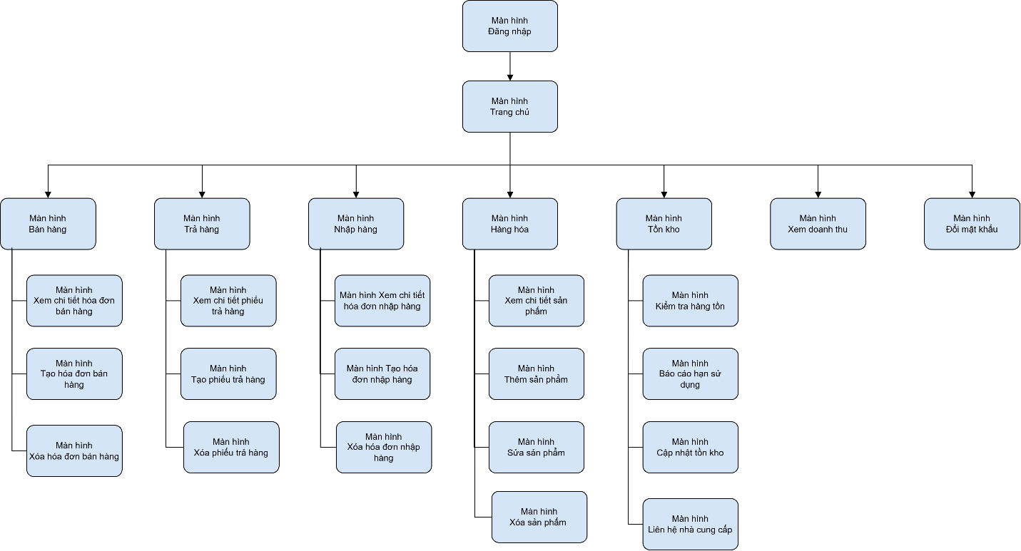
  - Sơ đồ luồng màn hình
  - Đặc tả giao diện
 | 1 | 2 | 3 | 4.1 | 4.2 | 4.3 | 5.1 | 5.2 | 5.3 | 6.1 | 6.2 | 6.3 | 7.1 | 7.2 | 7.3 | 8.1 | 8.2 | 8.3 | 8.4 | 9
A | X | X | X | X |  |  | X |  |  | X |  |  |  |  |  |  |  |  |  | X
A1 |  |  |  | X | X | X
A2 |  |  |  |  |  |  |  |  |  | X | X | X
A3 |  |  |  |  |  |  | X | X | X
A4 |  |  |  |  |  |  |  |  |  |  |  |  |  |  |  | X | X | X | X
A5 |  |  |  |  |  |  |  |  |  |  |  |  | X | X | X
B1 |  | X
B2 |  | X
B3 |  | X
B4 |  | X
B5 |  | X
B6 |  | X
B7 |  | X
C1 |  |  | X
C2 |  |  | X
D |  |  |  | X
D1 |  |  |  | X
D2 |  |  |  | X
D3 |  |  |  | X
D4 |  |  |  | X
D5 |  |  |  | X
D6 |  |  |  | X
D7 |  |  |  | X
D8 |  |  |  | X
D9 |  |  |  | X
D10 |  |  |  | X
D11 |  |  |  | X
E1 |  |  |  |  | X
E2 |  |  |  |  | X
E3 |  |  |  |  | X
F1 |  |  |  |  |  | X
F2 |  |  |  |  |  | X
F3 |  |  |  |  |  | X
F4 |  |  |  |  |  | X
G1 |  |  |  |  |  |  | X
G2 |  |  |  |  |  |  | X
G3 |  |  |  |  |  |  | X
G4 |  |  |  |  |  |  | X
G5 |  |  |  |  |  |  | X
G6 |  |  |  |  |  |  | X
G7 |  |  |  |  |  |  | X
H1 |  |  |  |  |  |  |  | X
H2 |  |  |  |  |  |  |  | X
H3 |  |  |  |  |  |  |  | X
I1 |  |  |  |  |  |  |  | X | X
I2 |  |  |  |  |  |  |  |  | X
I3 |  |  |  |  |  |  |  | X | X
I4 |  |  |  |  |  |  |  | X | X
K1 |  |  |  |  |  |  |  |  |  | X
K2 |  |  |  |  |  |  |  |  |  | X
K3 |  |  |  |  |  |  |  |  |  | X
K4 |  |  |  |  |  |  |  |  |  | X
K5 |  |  |  |  |  |  |  |  |  | X
K6 |  |  |  |  |  |  |  |  |  | X
L1 |  |  |  |  |  |  |  |  |  |  | X
L2 |  |  |  |  |  |  |  |  |  |  | X
L3 |  |  |  |  |  |  |  |  |  |  | X
L4 |  |  |  |  |  |  |  |  |  |  | X
L5 |  |  |  |  |  |  |  |  |  |  | X
M1 |  |  |  |  |  |  |  |  |  |  |  | X
M2 |  |  |  |  |  |  |  |  |  |  |  | X
M3 |  |  |  |  |  |  |  |  |  |  |  | X
M4 |  |  |  |  |  |  |  |  |  |  |  | X
N1 |  |  |  |  |  |  |  |  |  |  |  |  | X
N2 |  |  |  |  |  |  |  |  |  |  |  |  | X
N3 |  |  |  |  |  |  |  |  |  |  |  |  | X
N4 |  |  |  |  |  |  |  |  |  |  |  |  | X
N5 |  |  |  |  |  |  |  |  |  |  |  |  | X
N6 |  |  |  |  |  |  |  |  |  |  |  |  | X
N7 |  |  |  |  |  |  |  |  |  |  |  |  | X
N8 |  |  |  |  |  |  |  |  |  |  |  |  | X
O1 |  |  |  |  |  |  |  |  |  |  |  |  |  | X
O2 |  |  |  |  |  |  |  |  |  |  |  |  |  | X
P1 |  |  |  |  |  |  |  |  |  |  |  |  |  |  | X
P2 |  |  |  |  |  |  |  |  |  |  |  |  |  |  | X
P3 |  |  |  |  |  |  |  |  |  |  |  |  |  |  | X
P4 |  |  |  |  |  |  |  |  |  |  |  |  |  |  | X
P5 |  |  |  |  |  |  |  |  |  |  |  |  |  |  | X
P6 |  |  |  |  |  |  |  |  |  |  |  |  |  |  | X
Q1 |  |  |  |  |  |  |  |  |  |  |  |  |  |  |  | X
Q2 |  |  |  |  |  |  |  |  |  |  |  |  |  |  |  | X
Q3 |  |  |  |  |  |  |  |  |  |  |  |  |  |  |  | X
Q4 |  |  |  |  |  |  |  |  |  |  |  |  |  |  |  | X
Q5 |  |  |  |  |  |  |  |  |  |  |  |  |  |  |  | X
Q6 |  |  |  |  |  |  |  |  |  |  |  |  |  |  |  | X
R1 |  |  |  |  |  |  |  |  |  |  |  |  |  |  |  |  | X
R2 |  |  |  |  |  |  |  |  |  |  |  |  |  |  |  |  | X
R3 |  |  |  |  |  |  |  |  |  |  |  |  |  |  |  |  | X
R4 |  |  |  |  |  |  |  |  |  |  |  |  |  |  |  |  | X
R5 |  |  |  |  |  |  |  |  |  |  |  |  |  |  |  |  | X
R6 |  |  |  |  |  |  |  |  |  |  |  |  |  |  |  |  | X
S1 |  |  |  |  |  |  |  |  |  |  |  |  |  |  |  |  |  | X
S2 |  |  |  |  |  |  |  |  |  |  |  |  |  |  |  |  |  | X
S3 |  |  |  |  |  |  |  |  |  |  |  |  |  |  |  |  |  | X
T1 |  |  |  |  |  |  |  |  |  |  |  |  |  |  |  |  |  |  | X
T2 |  |  |  |  |  |  |  |  |  |  |  |  |  |  |  |  |  |  | X
T3 |  |  |  |  |  |  |  |  |  |  |  |  |  |  |  |  |  |  | X
T4 |  |  |  |  |  |  |  |  |  |  |  |  |  |  |  |  |  |  | X
T5 |  |  |  |  |  |  |  |  |  |  |  |  |  |  |  |  |  |  | X
U1 |  |  |  |  |  |  |  |  |  |  |  |  |  |  |  |  |  |  |  | X
U2 |  |  |  |  |  |  |  |  |  |  |  |  |  |  |  |  |  |  |  | X
U3 |  |  |  |  |  |  |  |  |  |  |  |  |  |  |  |  |  |  |  | X
U4 |  |  |  |  |  |  |  |  |  |  |  |  |  |  |  |  |  |  |  | X
U5 |  |  |  |  |  |  |  |  |  |  |  |  |  |  |  |  |  |  |  | X
V1 | X |  | X
V2 | X
V3 | X
V4 | X
V5 | X
V6 | X
Bảng ánh xạ
    - A: Màn hình Trang chủ
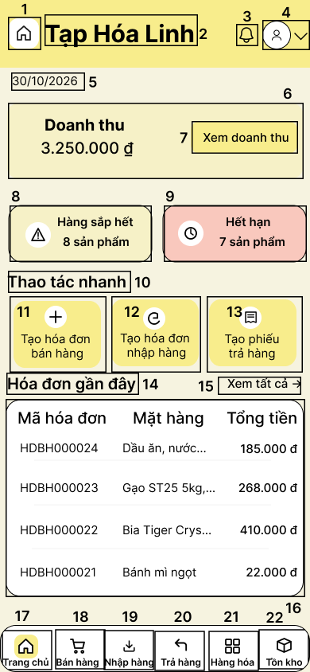
STT | LOẠI | MÔ TẢ | GHI CHÚ
1 | Logo | Hiển thị logo cửa hàng (biểu tượng ngôi nhà) như hình bên
2 | Text | Hiển thị cứng tên cửa hàng "Tạp Hóa Linh"
3 | Button | Hiển thị biểu tượng chuông thông báo  - Sự kiện: khi nhấn vào sẽ hiển thị màn hình danh sách thông báo
4 | Button | Hiển thị ảnh đại diện (avatar) tài khoản kèm mũi tên xổ xuống  - Sự kiện: khi nhấn vào sẽ hiển thị menu tài khoản
5 | Text | Hiển thị ngày hiện tại theo định dạng dd/mm/yyyy, ví dụ "30/10/2026" | Lấy theo ngày hiện tại của hệ thống
6 | Text | Hiển thị cứng "Doanh thu" và tổng doanh thu, ví dụ "3.250.000 ₫"
7 | Button | Hiển thị cứng "Xem doanh thu"  - Sự kiện: khi nhấn vào sẽ hiển thị màn hình doanh thu
8 | Text | Hiển thị biểu tượng cảnh báo và nội dung “Hàng sắp hết”, kèm số lượng sản phẩm sắp hết hàng, ví dụ “8 sản phẩm”.
9 | Text | Hiển thị biểu tượng đồng hồ và nội dung “Hết hạn”, kèm số lượng sản phẩm hết hạn, ví dụ “7 sản phẩm”.
10 | Text | Hiển thị cứng "Thao tác nhanh"
11 | Button | Hiển thị cứng "Tạo phiếu bán hàng" kèm biểu tượng dấu cộng  - Sự kiện: khi nhấn vào sẽ hiển thị màn hình tạo phiếu bán hàng
12 | Button | Hiển thị cứng "Tạo phiếu nhập hàng" kèm biểu tượng làm mới  - Sự kiện: khi nhấn vào sẽ hiển thị màn hình tạo phiếu nhập hàng
13 | Button | Hiển thị cứng "Tạo phiếu trả hàng" kèm biểu tượng hóa đơn  - Sự kiện: khi nhấn vào sẽ hiển thị màn hình tạo phiếu trả hàng
14 | Text | Hiển thị cứng "Hóa đơn gần đây"
15 | Button | Hiển thị cứng "Xem tất cả →"  - Sự kiện: khi nhấn vào sẽ hiển thị danh sách tất cả hóa đơn
16 | Table | Hiển thị danh sách hóa đơn gần đây gồm các cột "Mã hóa đơn", "Mặt hàng", "Tổng tiền", ví dụ "HDBH000024 – Dầu ăn, nước... – 185.000 ₫"
17 | Menu | Hiển thị cứng mục "Trang chủ" trên thanh điều hướng dưới  - Sự kiện: khi nhấn vào sẽ hiển thị màn hình Trang chủ | Mục đang chọn được đánh dấu nổi bật
18 | Menu | Hiển thị cứng mục "Bán hàng" trên thanh điều hướng dưới  - Sự kiện: khi nhấn vào sẽ hiển thị màn hình Bán hàng
19 | Menu | Hiển thị cứng mục "Nhập hàng" trên thanh điều hướng dưới  - Sự kiện: khi nhấn vào sẽ hiển thị màn hình Nhập hàng
20 | Menu | Hiển thị cứng mục "Trả hàng" trên thanh điều hướng dưới  - Sự kiện: khi nhấn vào sẽ hiển thị màn hình Trả hàng
21 | Menu | Hiển thị cứng mục "Hàng hóa" trên thanh điều hướng dưới  - Sự kiện: khi nhấn vào sẽ hiển thị màn hình Hàng hóa
22 | Menu | Hiển thị cứng mục "Tồn kho" trên thanh điều hướng dưới  - Sự kiện: khi nhấn vào sẽ hiển thị màn hình Tồn kho
    - A1: Màn hình Trang chủ của Bán hàng
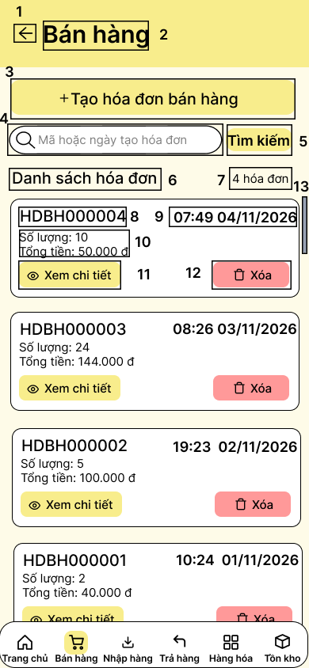
STT | LOẠI | MÔ TẢ | GHI CHÚ
1 | Button | Hiển thị biểu tượng mũi tên quay lại như hình bên  - Sự kiện: khi nhấn vào sẽ quay lại màn hình Trang chủ
2 | Text | Hiển thị cứng "Bán hàng"
3 | Button | Hiển thị cứng "+ Tạo hóa đơn bán hàng"  - Sự kiện: khi nhấn vào sẽ điều hướng đến màn hình Tạo hóa đơn bán hàng
4 | Input Text | Hiển thị ô nhập mã hoặc ngày tạo hóa đơn kèm biểu tượng kính lúp, gợi ý "Mã hoặc ngày tạo hóa đơn"
5 | Button | Hiển thị cứng "Tìm kiếm"  - Sự kiện: khi nhấn vào sẽ tìm kiếm hóa đơn theo mã hoặc ngày tạo đã nhập và cập nhật danh sách hóa đơn
6 | Text | Hiển thị cứng "Danh sách hóa đơn"
7 | Text | Hiển thị số lượng hóa đơn trong danh sách, ví dụ "4 hóa đơn" | Thay đổi dữ liệu
8 | Text | Hiển thị mã hóa đơn bán hàng, ví dụ "HDBH000004" | HDBH+ 6 chữ số
9 | Text | Hiển thị thời gian tạo hóa đơn, ví dụ "07:49 04/11/2026" | Định dạng HH:mm DD/MM/YYYY
10 | Text | Hiển thị số lượng và tổng tiền của hóa đơn, ví dụ "Số lượng: 10", "Tổng tiền: 50.000 đ"
11 | Button | Hiển thị biểu tượng con mắt và "Xem chi tiết"  - Sự kiện: khi nhấn vào sẽ điều hướng đến màn hình Hiển thị hóa đơn của hóa đơn tương ứng
12 | Button | Hiển thị biểu tượng thùng rác và "Xóa"  - Sự kiện: khi nhấn vào sẽ hiển thị hộp thoại Xác nhận xóa hóa đơn bán hàng
13 | Scroll bar | Hiển thị thanh cuộn dọc khi danh sách hóa đơn vượt quá chiều cao màn hình  - Sự kiện: khi kéo hoặc vuốt sẽ hiển thị các hóa đơn còn lại
    - A2: Màn hình Trang chủ của Nhập hàng
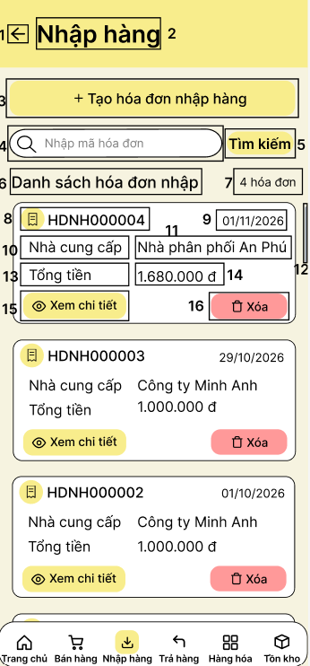
STT | LOẠI | MÔ TẢ | GHI CHÚ
1 | Button | Hiển thị biểu tượng mũi tên quay lại như hình bên  - Sự kiện: khi nhấn vào sẽ quay lại màn hình Trang chủ
2 | Text | Hiển thị cứng "Nhập hàng"
3 | Button | Hiển thị cứng “+ Tạo hóa đơn nhập hàng”.  - Sự kiện: khi nhấn vào sẽ mở màn hình Tạo hóa đơn nhập hàng.
4 | Input Text | Hiển thị ô nhập mã hóa đơn với gợi ý “Nhập mã hóa đơn”.
5 | Button | Hiển thị cứng “Tìm kiếm”.  – Sự kiện: khi nhấn vào sẽ tìm và hiển thị hóa đơn theo mã đã nhập.
6 | Text | Hiển thị cứng “Danh sách hóa đơn nhập”.
7 | Text | Hiển thị số lượng hóa đơn trong danh sách, ví dụ “4 hóa đơn”. | Thay đổi dữ liệu.
8 | Text | Hiển thị biểu tượng hóa đơn và mã hóa đơn nhập hàng, ví dụ “HDNH000004”.
9 | Text | Hiển thị ngày nhập của hóa đơn, ví dụ “01/11/2026”. | Định dạng dd/mm/yyyy.
10 | Text | Hiển thị cứng “Nhà cung cấp”.
11 | Text | Hiển thị tên nhà cung cấp, ví dụ “Nhà phân phối An Phú”.
12 | Scrollbar | Hiển thị thanh cuộn bên phải danh sách.  - Sự kiện: khi cuộn sẽ hiển thị các hóa đơn còn lại.
13 | Text | Hiển thị cứng “Tổng tiền”.
14 | Text | Hiển thị tổng tiền của hóa đơn, ví dụ “1.680.000 đ”.
15 | Button | Hiển thị cứng “Xem chi tiết” kèm biểu tượng con mắt.  - Sự kiện: khi nhấn vào sẽ mở màn hình chi tiết của hóa đơn được chọn.
16 | Button | Hiển thị cứng “Xóa” kèm biểu tượng thùng rác.  - Sự kiện: khi nhấn vào sẽ hiển thị hộp thoại “Xác nhận xóa hóa đơn không?”.
    - A3: Màn hình Trả hàng
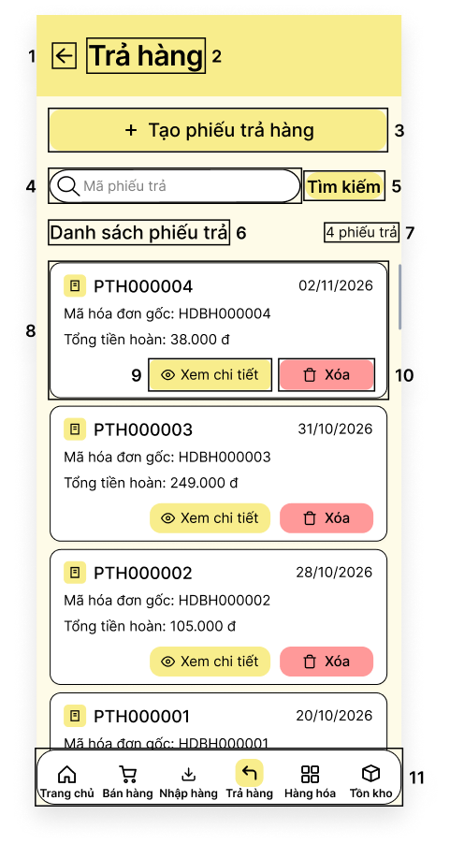
STT | Loại | Mô tả | Ghi chú
1 | Icon / Button | Hiển thị cứng icon mũi tên quay lại (←).  - Sự kiện: Khi nhấn vào sẽ điều hướng quay về màn hình trước đó.
2 | Text | Hiển thị cứng tiêu đề màn hình “Trả hàng”. | Tiêu đề màn hình chính
3 | Button | Hiển thị cứng nút “+ Tạo phiếu trả hàng” (nền vàng).  - Sự kiện: Chủ cửa hàng chọn chức năng "Tạo phiếu trả hàng" để chuyển sang biểu mẫu lập phiếu trả hàng mới.
4 | Input Text | Hiển thị ô trống nhập mã phiếu trả cần tìm với gợi ý “Mã phiếu trả ” kèm icon kính lúp. | Placeholder: “Mã phiếu trả”
5 | Button | Hiển thị cứng nút “Tìm kiếm” (nền vàng).  Sự kiện: khi nhấn vào sẽ tìm phiếu trả hàng theo mã đã nhập, hiển thị danh sách kết quả (hoặc thông báo không tìm thấy phiếu trả)
6 | Text | Hiển thị cứng tiêu đề khu vực “Danh sách phiếu trả”.
7 | Text | Hiển thị tổng số lượng phiếu trả hiện có trong danh sách (VD: “4 phiếu trả”).
8 | Card / List Item | Hiển thị thẻ thông tin từng phiếu trả hàng trong danh sách (Mã phiếu, Ngày lập, Mã hóa đơn gốc, Tổng tiền hoàn). | Mặc định sắp xếp theo ngày lập mới nhất
9 | Button | Hiển thị cứng nút “Xem chi tiết” kèm icon con mắt. | Mở màn hình Chi tiết phiếu trả hàng
10 | Button | Hiển thị cứng nút “Xóa” kèm icon thùng rác. | Kích hoạt chức năng Xóa phiếu trả hàng
11 | Navigation Bar | Thanh điều hướng dưới cùng gồm 6 mục: Trang chủ, Bán hàng, Nhập hàng, Trả hàng, Hàng hóa, Tồn kho. | Mục “Trả hàng” đang được chọn
    - B1: Màn hình Đổi mật khẩu – Hộp thoại điền thông tin
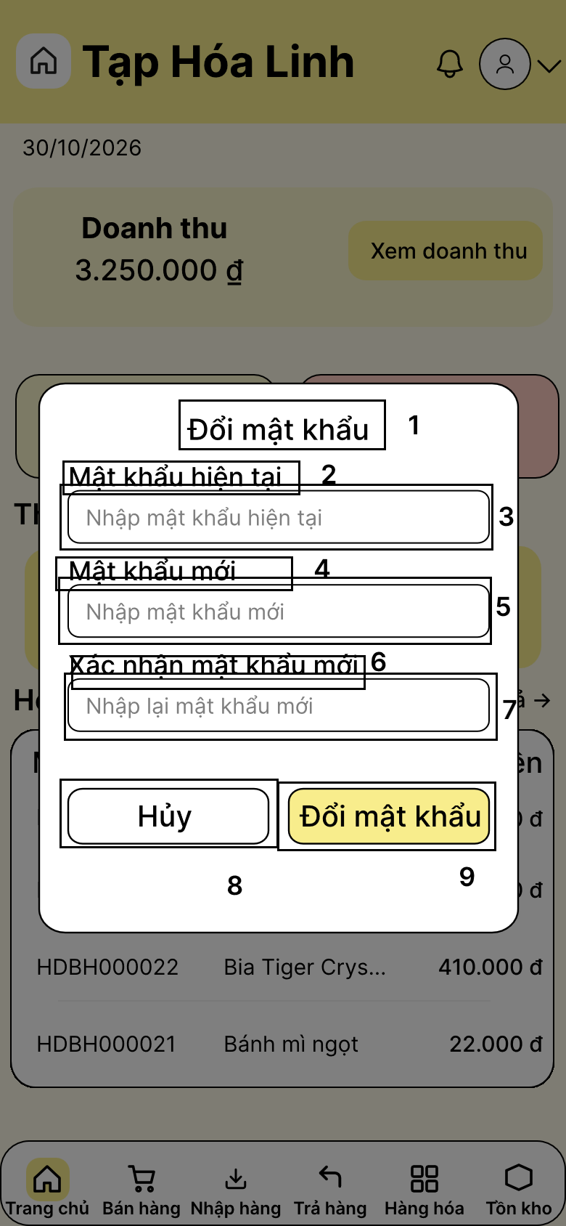
STT | Loại | Mô tả | Ghi chú
1 | Text | Hiển thị cứng “Đổi mật khẩu” | Tiêu đề hộp thoại
2 | Text | Hiển thị cứng “Mật khẩu hiện tại” | Nhãn cho ô nhập mật khẩu hiện tại
3 | Input Text | Hiển thị ô nhập mật khẩu hiện tại  Sự kiện: Người dùng nhập mật khẩu hiện tại | - Bắt buộc nhập
4 | Text | Hiển thị cứng “Mật khẩu mới” | Nhãn cho ô nhập mật khẩu mới
5 | Input Text | Hiển thị ô nhập mật khẩu mới  Sự kiện: Người dùng nhập mật khẩu mới | - Bắt buộc nhập
6 | Text | Hiển thị cứng “Xác nhận mật khẩu mới” | Nhãn cho ô xác nhận mật khẩu mới
7 | Input Text | Hiển thị ô nhập lại mật khẩu mới  Sự kiện: Người dùng nhập lại mật khẩu mới | - Bắt buộc nhập, phải trùng với mật khẩu mới
8 | Button | Hiển thị cứng “Hủy”  Sự kiện: Nhấn vào thì đóng hộp thoại và quay lại màn hình Trang chủ | Không thay đổi mật khẩu
9 | Button | Hiển thị cứng “Đổi mật khẩu”  Sự kiện: Nhấn vào thì tiến hành đổi mật khẩu
    - B2: Màn hình Đổi mật khẩu – Đổi mật khẩu thành công
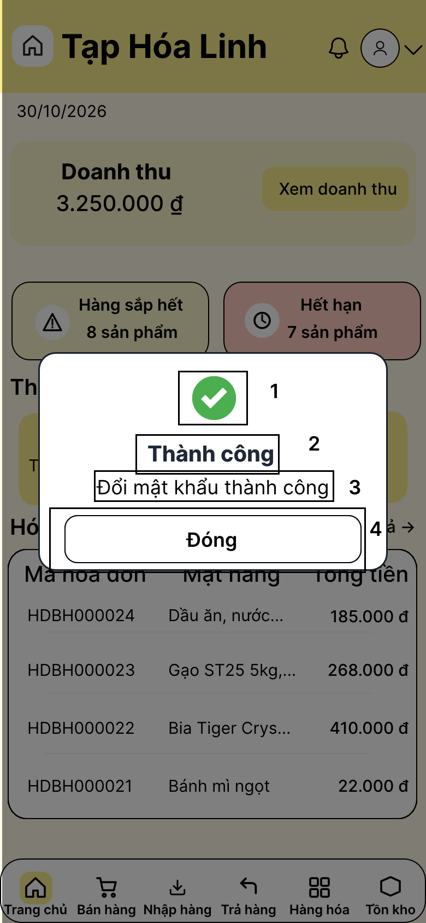
STT | Loại | Mô tả | Ghi chú
1 | Icon | Hiển thị icon dấu tích màu xanh lá
2 | Text | Hiển thị cứng “Thành công” | Tiêu đề thông báo
3 | Text | Hiển thị cứng “Đổi mật khẩu thành công” | Nội dung thông báo
4 | Button | Hiển thị cứng “Đóng”  Sự kiện: Nhấn vào thì đóng thông báo và quay lại màn hình Trang chủ
    - B3: Màn hình Đổi mật khẩu – Nhập thiếu trường dữ liệu
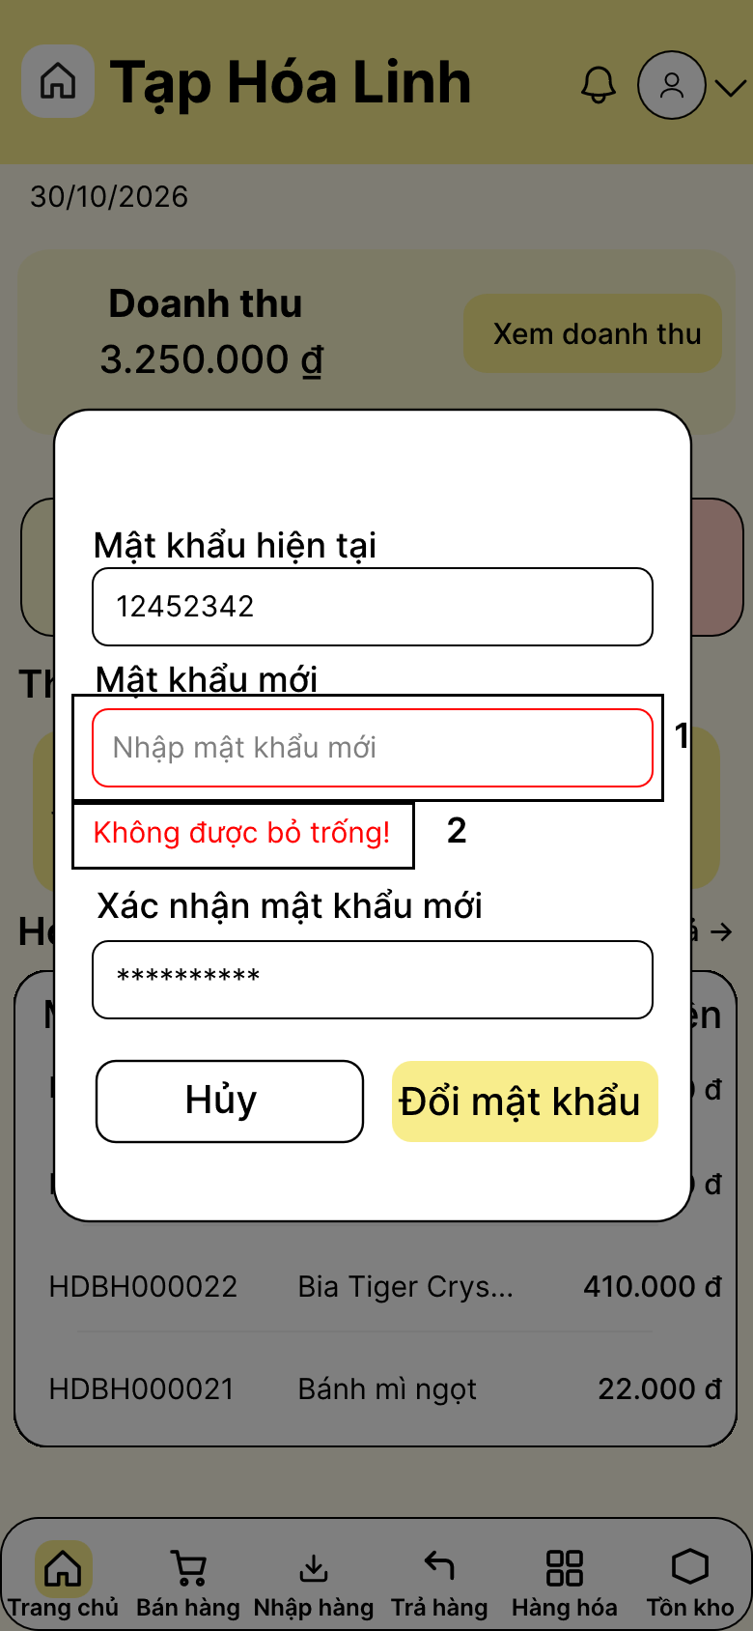
STT | Loại | Mô tả | Ghi chú
1 | Input Text | Ô nhập bị bỏ trống hiển thị viền màu đỏ (VD: ô “Mật khẩu mới”) | Áp dụng tương tự cho các ô bắt buộc khác bị bỏ trống
2 | Text | Hiển thị “Không được bỏ trống!” màu đỏ, bên dưới ô bị bỏ trống
    - B4: Màn hình Đổi mật khẩu – Nhập sai mật khẩu
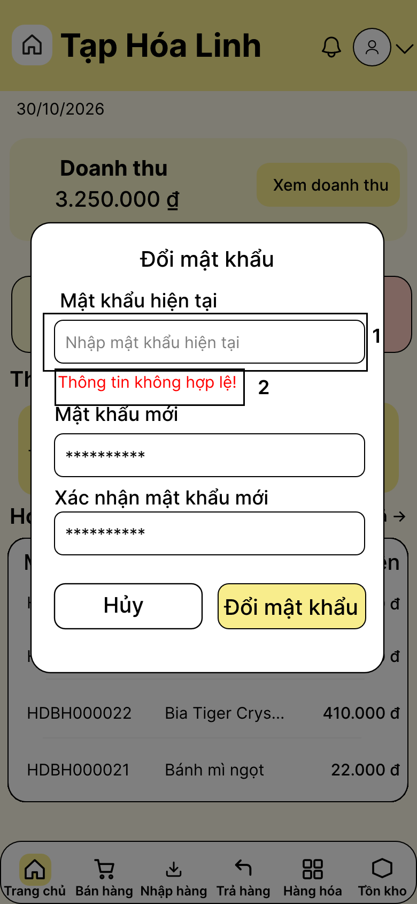
STT | Loại | Mô tả | Ghi chú
1 | Input Text | Ô “Mật khẩu hiện tại” hiển thị viền màu đỏ
2 | Text | Hiển thị “Thông tin không hợp lệ!” màu đỏ, bên dưới ô “Mật khẩu hiện tại” | Hiển thị khi mật khẩu hiện tại không đúng
    - B5: Màn hình Đổi mật khẩu - Mật khẩu mới không đạt yêu cầu/ trùng mật khẩu hiện tại
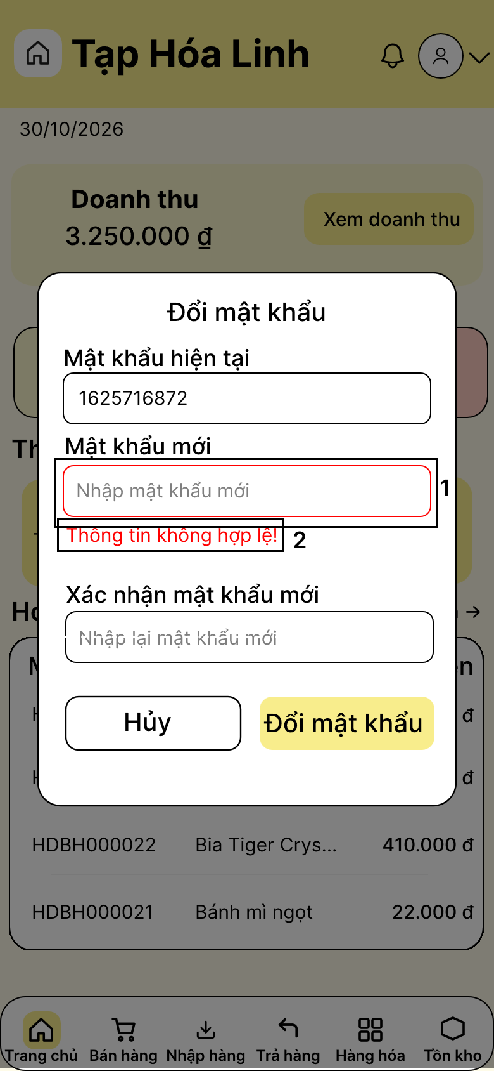
STT | Loại | Mô tả | Ghi chú
1 | Input Text | Ô “Mật khẩu mới” hiển thị viền màu đỏ
2 | Text | Hiển thị “Thông tin không hợp lệ!” màu đỏ, bên dưới ô “Mật khẩu mới” | Hiển thị khi mật khẩu mới không đạt yêu cầu/ trùng mật khẩu hiện tại
    - B6: Màn hình Đổi mật khẩu – Xác nhận không trùng với mật khẩu mới
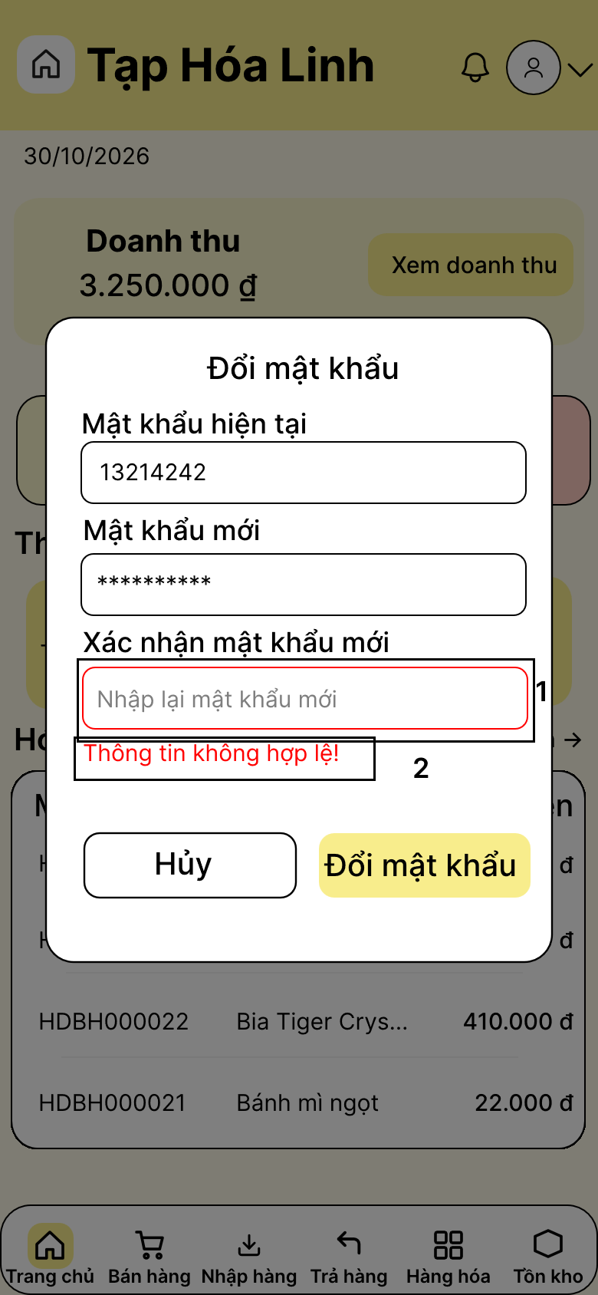
STT | Loại | Mô tả | Ghi chú
1 | Input Text | Ô “Xác nhận mật khẩu mới” hiển thị viền màu đỏ
2 | Text | Hiển thị “Thông tin không hợp lệ!” màu đỏ, bên dưới ô “Xác nhận mật khẩu mới” | Hiển thị khi nội dung xác nhận không trùng với mật khẩu mới
    - B7: Màn hình Đổi mật khẩu – Đổi mật khẩu thất bại
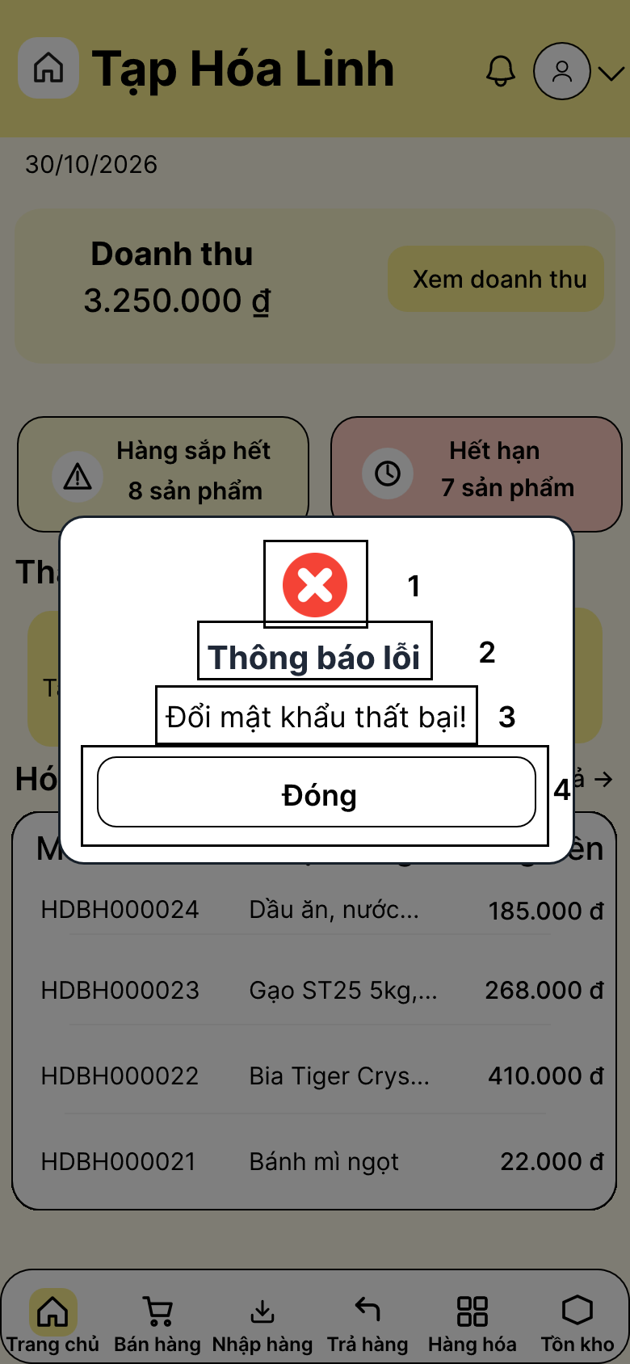
STT | Loại | Mô tả | Ghi chú
1 | Icon | Hiển thị icon lỗi màu đỏ
2 | Text | Hiển thị cứng “Thông báo lỗi” | Tiêu đề thông báo
3 | Text | Hiển thị cứng “Đổi mật khẩu thất bại!” | Nội dung thông báo
4 | Button | Hiển thị cứng “Đóng”  Sự kiện: Nhấn vào thì đóng thông báo
    - C1: Màn hình Đăng xuất – Trang chủ
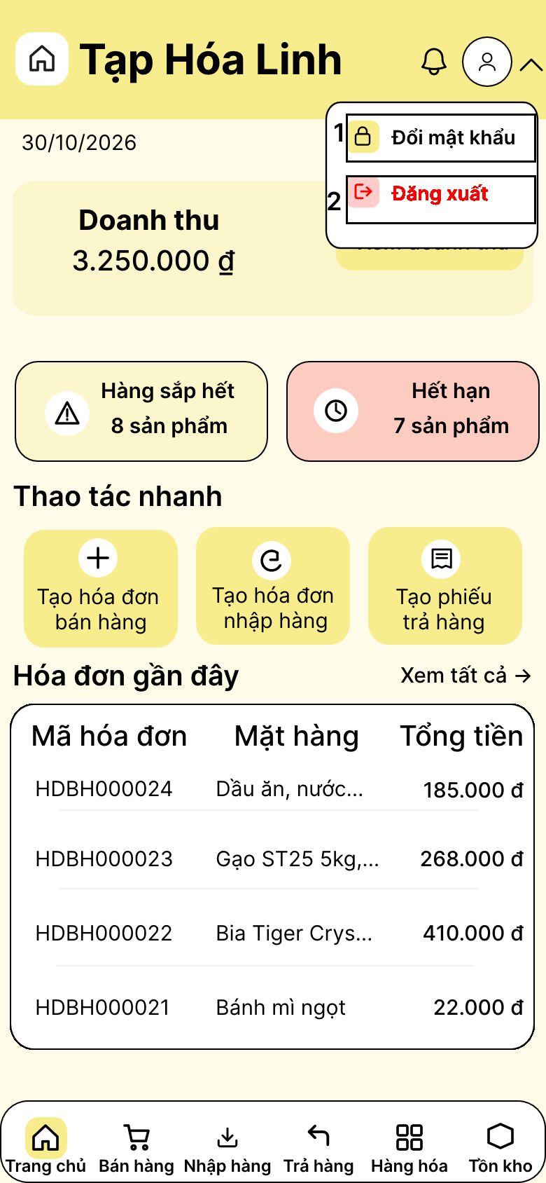
STT | Loại | Mô tả | Ghi chú
1 | Button | Hiển thị icon ổ khóa và text “Đổi mật khẩu”  Sự kiện: Nhấn vào thì hiển thị hộp thoại Đổi mật khẩu
2 | Button | Hiển thị icon đăng xuất và text “Đăng xuất” màu đỏ  Sự kiện: Nhấn vào để đăng xuất khỏi hệ thống và chuyển sang màn hình Đăng nhập | Nếu đăng xuất không thành công thì thông báo lỗi
    - C2: Màn hình Đăng xuất – Thất bại
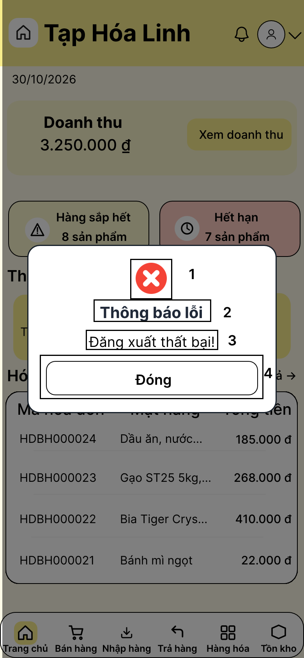
STT | Loại | Mô tả | Ghi chú
1 | Icon | Hiển thị icon lỗi màu đỏ
2 | Text | Hiển thị cứng “Thông báo lỗi” | Tiêu đề thông báo
3 | Text | Hiển thị cứng “Đăng xuất thất bại!” | Nội dung thông báo
4 | Button | Hiển thị cứng “Đóng”  Sự kiện: Nhấn vào thì đóng thông báo và ở lại màn hình Trang chủ
    - D: Màn hình Tạo hóa đơn bán hàng
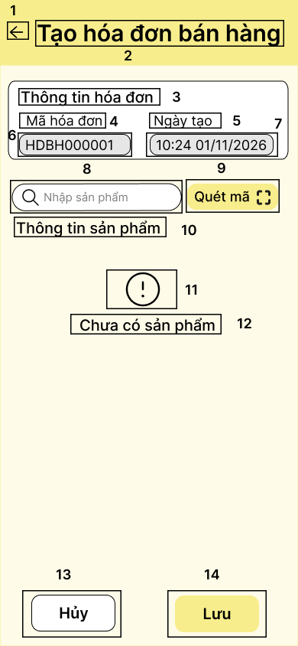
STT | LOẠI | MÔ TẢ | GHI CHÚ
1 | Button | Hiển thị biểu tượng mũi tên quay lại như hình bên  - Sự kiện: khi nhấn vào sẽ quay lại màn hình Bán hàng
2 | Text | Hiển thị cứng "Tạo hóa đơn bán hàng"
3 | Text | Hiển thị cứng "Thông tin hóa đơn"
4 | Text | Hiển thị cứng "Mã hóa đơn"
5 | Text | Hiển thị cứng "Ngày tạo"
6 | Input Text | Hiển thị mã hóa đơn do hệ thống tạo, ví dụ "HDBH000001" | HDBH + 6 chữ số  ô chỉ đọc, nền xám
7 | Input Text | Hiển thị thời gian tạo hóa đơn do hệ thống lấy, ví dụ "10:24 01/11/2026" | Định dạng HH:mm DD/MM/YYYY
8 | Input Text | Hiển thị ô nhập sản phẩm kèm biểu tượng kính lúp, gợi ý "Nhập sản phẩm" | Bắt buộc nhập,
9 | Button | Hiển thị "Quét mã" kèm biểu tượng khung quét mã  - Sự kiện: khi nhấn vào sẽ điều hướng đến màn hình Quét mã sản phẩm
10 | Text | Hiển thị cứng "Thông tin sản phẩm"
11 | Icon | Hiển thị biểu tượng dấu chấm than trong vòng tròn
12 | Text | Hiển thị cứng "Chưa có sản phẩm"
13 | Button | Hiển thị cứng "Hủy"  - Sự kiện: khi nhấn vào sẽ hủy thao tác tạo hóa đơn và quay lại màn hình Bán hàng
14 | Button | Hiển thị cứng "Lưu"  - Sự kiện: khi nhấn vào sẽ điều hướng đến màn hình Xác nhận thanh toán
    - D1: Màn hình Tạo hóa đơn bán hàng - Quét mã sản phẩm
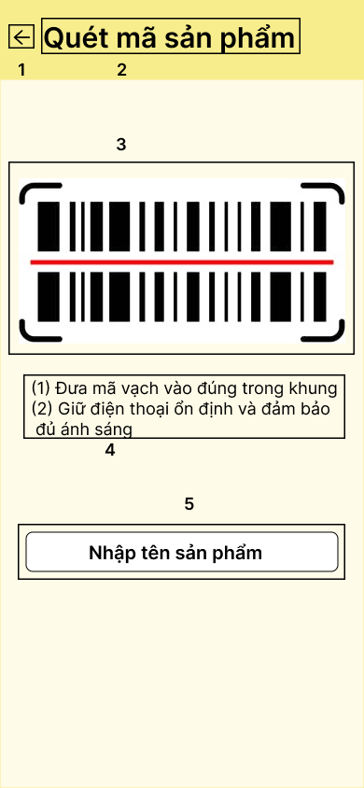
STT | LOẠI | MÔ TẢ | GHI CHÚ
1 | Button | Hiển thị biểu tượng mũi tên quay lại như hình bên  - Sự kiện: khi nhấn vào sẽ quay lại màn hình Tạo hóa đơn bán hàng
2 | Text | Hiển thị cứng "Quét mã sản phẩm"
3 | Camera | Hiển thị khung camera quét mã vạch kèm đường quét màu đỏ  - Sự kiện: khi đưa mã vạch vào khung sẽ tự động quét và thêm sản phẩm tương ứng vào hóa đơn
4 | Text | Hiển thị cứng hướng dẫn "(1) Đưa mã vạch vào đúng trong khung", "(2) Giữ điện thoại ổn định và đảm bảo đủ ánh sáng"
5 | Button | Hiển thị cứng "Nhập tên sản phẩm"  - Sự kiện: khi nhấn vào sẽ quay lại màn hình Tạo hóa đơn bán hàng để nhập tên sản phẩm
    - D2: Màn hình Tạo hóa đơn bán hàng - Quét mã sản phẩm – lỗi dữ liệu
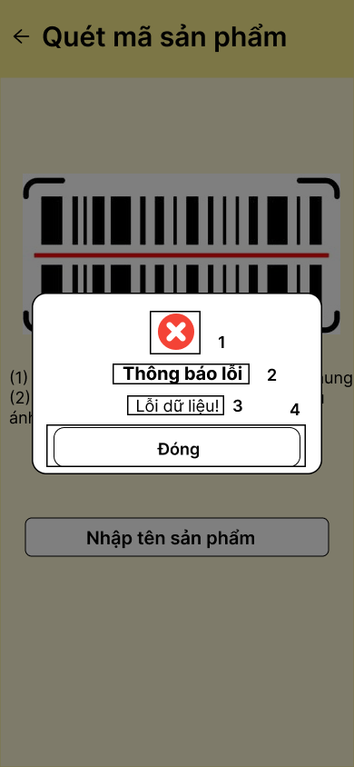
STT | LOẠI | MÔ TẢ | GHI CHÚ
1 | Icon | Hiển thị biểu tượng lỗi (dấu X màu đỏ trong vòng tròn)
2 | Text | Hiển thị cứng "Thông báo lỗi"
3 | Text | Hiển thị cứng thông báo "Lỗi dữ liệu!"
4 | Button | Hiển thị cứng "Đóng"  - Sự kiện: khi nhấn vào sẽ đóng hộp thoại và ở lại màn hình Quét mã sản phẩm
    - D3: Màn hình Tạo hóa đơn bán hàng – không tìm thấy sản phẩm
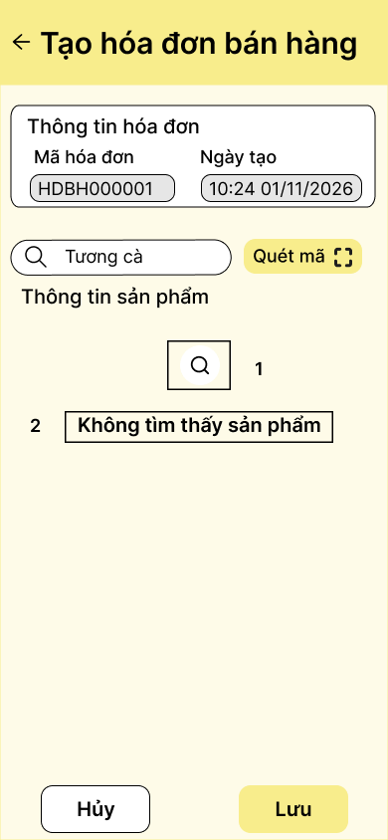
STT | LOẠI | MÔ TẢ | GHI CHÚ
1 | Icon | Hiển thị biểu tượng kính lúp (nền tròn trắng)
2 | Text | Hiển thị cứng "Không tìm thấy sản phẩm"
    - D4: Màn hình Tạo hóa đơn bán hàng – có sản phẩm
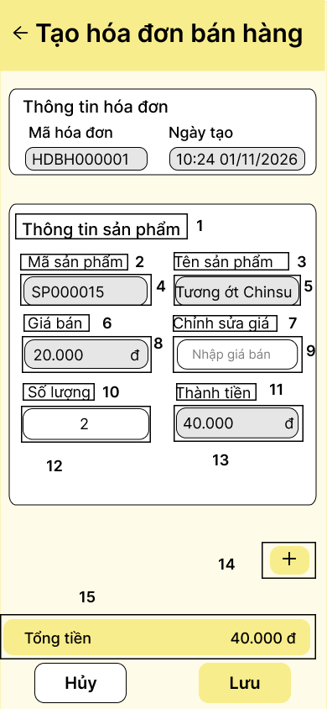
STT | LOẠI | MÔ TẢ | GHI CHÚ
1 | Text | Hiển thị cứng "Thông tin sản phẩm"
2 | Text | Hiển thị cứng "Mã sản phẩm"
3 | Text | Hiển thị cứng "Tên sản phẩm"
4 | Input Text | Hiển thị mã sản phẩm đã chọn, ví dụ "SP000015"
5 | Input Text | Hiển thị tên sản phẩm đã chọn, ví dụ "Tương ớt Chinsu"
6 | Text | Hiển thị cứng "Giá bán"
7 | Text | Hiển thị cứng "Chỉnh sửa giá"
8 | Input Text | Hiển thị giá bán của sản phẩm kèm ký hiệu "đ", ví dụ "20.000" | Ô chỉ đọc, nền màu xám
9 | Input Text | Hiển thị ô nhập giá bán mới "Nhập giá bán" nếu có chỉnh sửa giá
10 | Text | Hiển thị cứng "Số lượng"
11 | Text | Hiển thị cứng "Thành tiền"
12 | Input Text | Hiển thị ô nhập số lượng sản phẩm, ví dụ "2" | Bắt buộc nhập.
13 | Input Text | Hiển thị thành tiền của sản phẩm kèm ký hiệu "đ", ví dụ "40.000" | Giá bán x số lượng
14 | Button | Hiển thị biểu tượng "+"  - Sự kiện: khi nhấn vào sẽ thêm khối thông tin sản phẩm mới vào hóa đơn | Nếu mua 2 sản phẩm trở lên thì +
15 | Text | Hiển thị cứng "Tổng tiền" và tổng tiền của hóa đơn kèm ký hiệu "đ", ví dụ "40.000 đ"
    - D5: Màn hình Tạo hóa đơn bán hàng – thông tin không hợp lệ
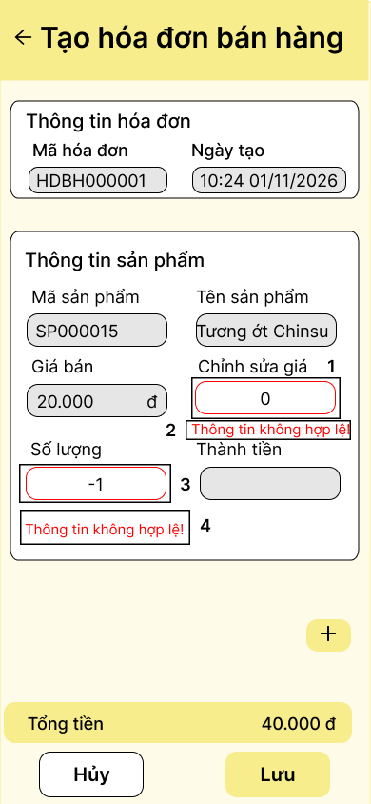
STT | LOẠI | MÔ TẢ | GHI CHÚ
1 | Input Text | Hiển thị ô chỉnh sửa giá ở trạng thái lỗi (viền đỏ), ví dụ "0"
2 | Text | Hiển thị thông báo lỗi dưới ô nhập: "Thông tin không hợp lệ!"
3 | Input Text | Hiển thị ô nhập số lượng ở trạng thái lỗi (viền đỏ), ví dụ "-1"
4 | Text | Hiển thị thông báo lỗi dưới ô nhập: "Thông tin không hợp lệ!"
    - D6: Màn hình Tạo hóa đơn bán hàng – chỉnh sửa giá
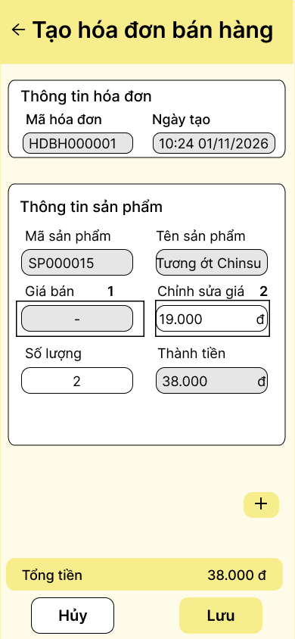
STT | LOẠI | MÔ TẢ | GHI CHÚ
1 | Input Text | Hiển thị dấu "-" ở ô giá bán khi người dùng đã nhập giá ở ô chỉnh sửa giá
2 | Input Text | Hiển thị giá bán mới do người dùng nhập kèm ký hiệu "đ", ví dụ "19.000"
    - D7: Màn hình Tạo hóa đơn bán hàng – nhiều sản phẩm
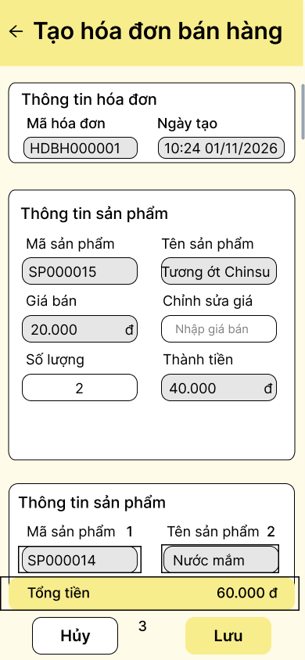
STT | LOẠI | MÔ TẢ | GHI CHÚ
1 | Input Text | Hiển thị mã sản phẩm của sản phẩm được thêm tiếp theo, ví dụ "SP000014"
2 | Input Text | Hiển thị tên sản phẩm của sản phẩm được thêm tiếp theo, ví dụ "Nước mắm"
3 | Text | Hiển thị cứng "Tổng tiền" và tổng tiền của tất cả sản phẩm trong hóa đơn kèm ký hiệu "đ", ví dụ "60.000 đ"
    - D8: Màn hình Tạo hóa đơn bán hàng - Xác nhận thanh toán
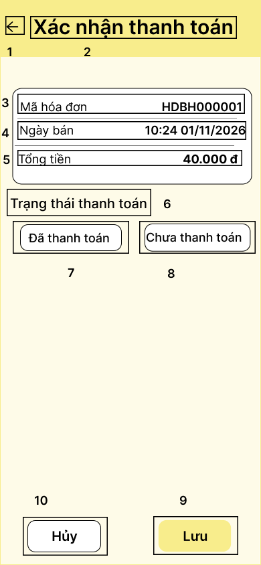
STT | LOẠI | MÔ TẢ | GHI CHÚ
1 | Button | Hiển thị biểu tượng mũi tên quay lại như hình bên  - Sự kiện: khi nhấn vào sẽ quay lại màn hình Tạo hóa đơn bán hàng
2 | Text | Hiển thị cứng "Xác nhận thanh toán"
3 | Text | Hiển thị mã hóa đơn, ví dụ "HDBH000001"
4 | Text | Hiển thị thời gian bán, ví dụ "10:24 01/11/2026"
5 | Text | Hiển thị tổng tiền của hóa đơn kèm ký hiệu "đ", ví dụ "40.000 đ"
6 | Text | Hiển thị cứng "Trạng thái thanh toán"
7 | Button | Hiển thị cứng "Đã thanh toán"  - Sự kiện: khi nhấn vào sẽ chọn trạng thái hóa đơn là đã thanh toán
8 | Button | Hiển thị cứng "Chưa thanh toán"  - Sự kiện: khi nhấn vào sẽ chọn trạng thái hóa đơn là chưa thanh toán
9 | Button | Hiển thị cứng "Lưu"  - Sự kiện: khi nhấn vào sẽ lưu hóa đơn kèm trạng thái thanh toán đã chọn; thành công hiển thị hộp thoại "Tạo hóa đơn thành công", thất bại hiển thị hộp thoại lỗi
10 | Button | Hiển thị cứng "Hủy"  - Sự kiện: khi nhấn vào sẽ hủy thao tác và quay lại màn hình Tạo hóa đơn bán hàng
    - D9: Màn hình Tạo hóa đơn bán hàng – thất bại
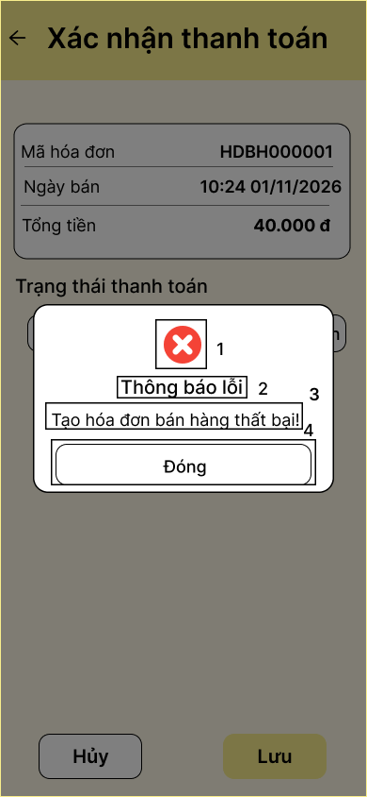
STT | LOẠI | MÔ TẢ | GHI CHÚ
1 | Icon | Hiển thị biểu tượng lỗi (dấu X màu đỏ trong vòng tròn)
2 | Text | Hiển thị cứng "Thông báo lỗi"
3 | Text | Hiển thị cứng thông báo "Tạo hóa đơn thất bại!"
4 | Button | Hiển thị cứng "Đóng"  - Sự kiện: khi nhấn vào sẽ đóng hộp thoại và ở lại màn hình Xác nhận thanh toán
    - D10: Màn hình Tạo hóa đơn bán hàng – thành công
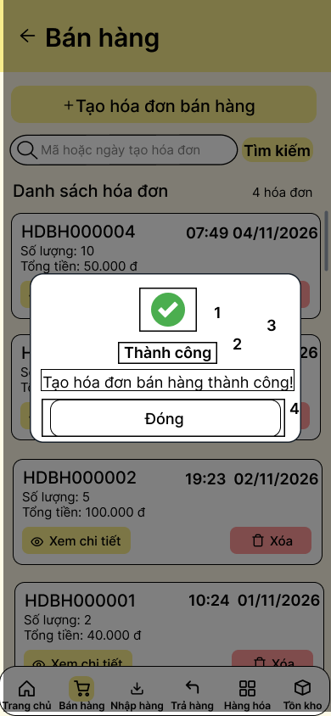
STT | LOẠI | MÔ TẢ | GHI CHÚ
1 | Icon | Hiển thị biểu tượng thành công (dấu tích màu xanh trong vòng tròn)
2 | Text | Hiển thị cứng "Thành công"
3 | Text | Hiển thị cứng thông báo "Tạo hóa đơn thành công"
4 | Button | Hiển thị cứng "Đóng"  - Sự kiện: khi nhấn vào sẽ đóng hộp thoại và ở lại màn hình Bán hàng
    - D11: Màn hình Tạo hóa đơn bán hàng - Hiển thị hóa đơn
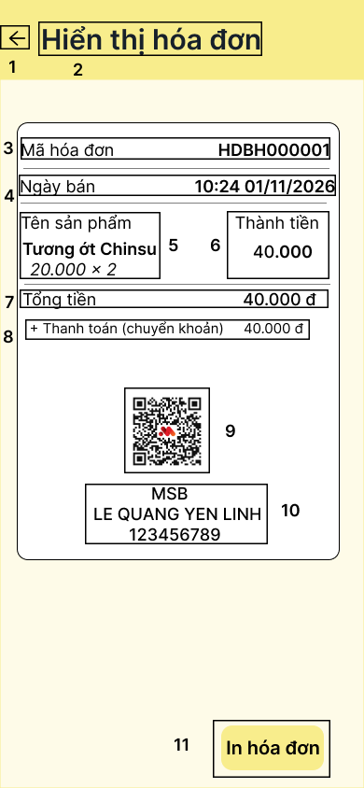
STT | LOẠI | MÔ TẢ | GHI CHÚ
1 | Button | Hiển thị biểu tượng mũi tên quay lại như hình bên  - Sự kiện: khi nhấn vào sẽ quay lại màn hình Bán hàng
2 | Text | Hiển thị cứng "Hiển thị hóa đơn"
3 | Text | Hiển thị mã hóa đơn, ví dụ "HDBH000001"
4 | Text | Hiển thị thời gian bán, ví dụ "10:24 01/11/2026"
5 | Text | Hiển thị cứng "Tên sản phẩm", tên sản phẩm (ví dụ "Tương ớt Chinsu") và đơn giá × số lượng (ví dụ "20.000 × 2")
6 | Text | Hiển thị cứng "Thành tiền" và thành tiền của sản phẩm, ví dụ "40.000"
7 | Text | Hiển thị tổng tiền của hóa đơn kèm ký hiệu "đ", ví dụ "40.000 đ"
8 | Text | Hiển thị phương thức thanh toán và số tiền, ví dụ "+ Thanh toán (chuyển khoản) 40.000 đ"
9 | Image | Hiển thị mã QR thanh toán chuyển khoản
10 | Text | Hiển thị thông tin tài khoản nhận tiền gồm tên ngân hàng, tên chủ tài khoản và số tài khoản, ví dụ "MSB", "LE QUANG YEN LINH", "123456789"
11 | Button | Hiển thị cứng "In hóa đơn"  - Sự kiện: khi nhấn vào sẽ in hóa đơn đang hiển thị
    - E1: Màn hình Xóa hóa đơn bán hàng – xác nhận xóa
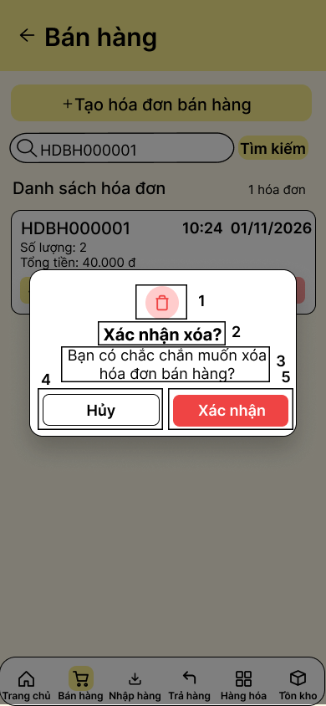
STT | LOẠI | MÔ TẢ | GHI CHÚ
1 | Icon | Hiển thị biểu tượng thùng rác (màu đỏ, nền tròn hồng)
2 | Text | Hiển thị cứng "Xác nhận xóa?"
3 | Text | Hiển thị cứng thông báo "Bạn có chắc chắn muốn xóa hóa đơn bán hàng?"
4 | Button | Hiển thị cứng "Hủy"  - Sự kiện: khi nhấn vào sẽ đóng hộp thoại, không xóa hóa đơn và ở lại màn hình Bán hàng
5 | Button | Hiển thị cứng "Xác nhận"  - Sự kiện: khi nhấn vào sẽ xóa hóa đơn bán hàng tương ứng, đóng hộp thoại và cập nhật lại danh sách hóa đơn trên màn hình Bán hàng
    - E2: Màn hình Xóa hóa đơn bán hàng – thất bại
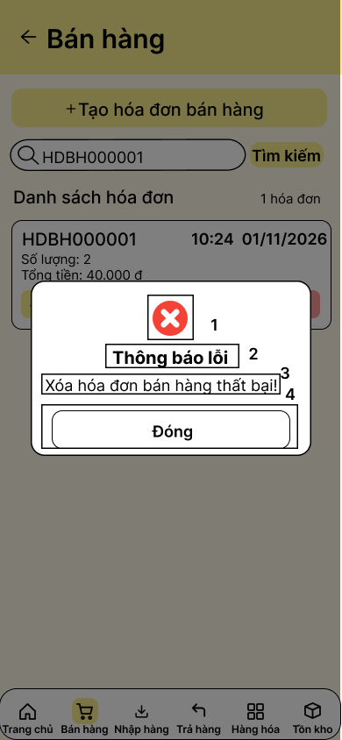
STT | LOẠI | MÔ TẢ | GHI CHÚ
1 | Icon | Hiển thị biểu tượng lỗi (dấu X màu đỏ trong vòng tròn)
2 | Text | Hiển thị cứng "Thông báo lỗi"
3 | Text | Hiển thị cứng thông báo "Xóa hóa đơn bán hàng thất bại!"
4 | Button | Hiển thị cứng "Đóng"  - Sự kiện: khi nhấn vào sẽ đóng hộp thoại và ở lại màn hình Bán hàng
    - E3: Màn hình Xóa hóa đơn bán hàng – thành công
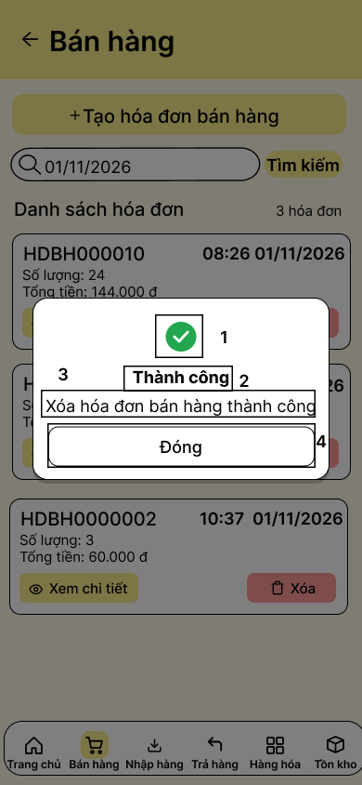
STT | LOẠI | MÔ TẢ | GHI CHÚ
1 | Icon | Hiển thị biểu tượng thành công (dấu tích màu xanh trong vòng tròn)
2 | Text | Hiển thị cứng "Thành công"
3 | Text | Hiển thị cứng thông báo "Xóa hóa đơn bán hàng thành công"
4 | Button | Hiển thị cứng "Đóng"  - Sự kiện: khi nhấn vào sẽ đóng hộp thoại và ở lại màn hình Bán hàng
    - F1: Màn hình Xem hóa đơn bán hàng - Tìm kiếm theo ngày tạo
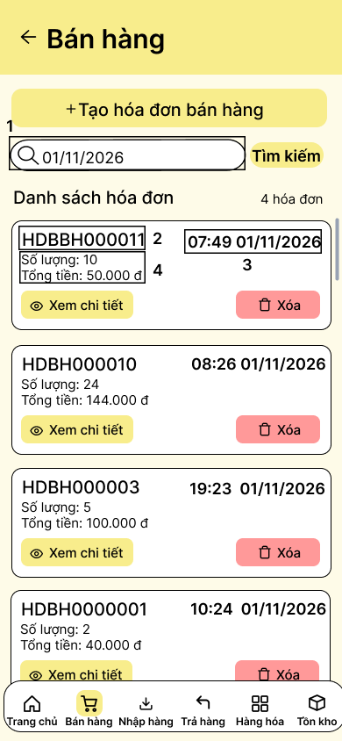
STT | LOẠI | MÔ TẢ | GHI CHÚ
1 | Input Text | Hiển thị ngày tạo hóa đơn đã nhập để tìm kiếm, ví dụ "01/11/2026"
2 | Text | Hiển thị mã hóa đơn bán hàng tìm được, ví dụ "HDBH000001"
3 | Text | Hiển thị thời gian tạo hóa đơn, ví dụ "10:24 01/11/2026"
4 | Text | Hiển thị số lượng và tổng tiền của hóa đơn, ví dụ "Số lượng: 2", "Tổng tiền: 40.000 đ"
    - F2: Màn hình Xem hóa đơn bán hàng - Tìm kiếm theo mã hóa đơn – có kết quả
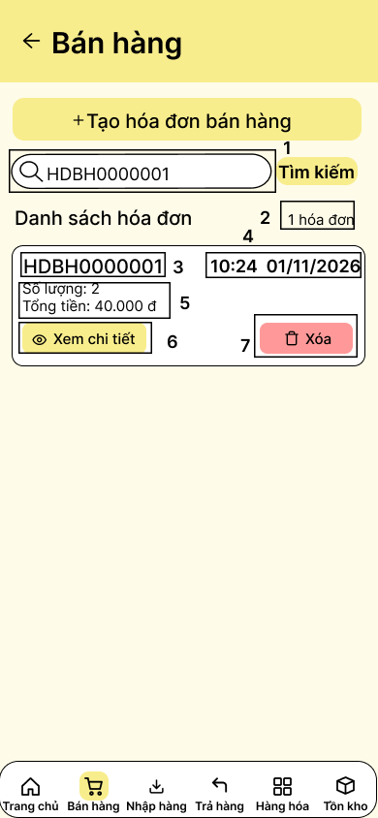
STT | LOẠI | MÔ TẢ | GHI CHÚ
1 | Input Text | Hiển thị mã hoặc ngày tạo hóa đơn đã nhập để tìm kiếm, ví dụ "HDBH000001"
2 | Text | Hiển thị số lượng hóa đơn tìm được, ví dụ "1 hóa đơn"
3 | Text | Hiển thị mã hóa đơn bán hàng tìm được, ví dụ "HDBH000001"
4 | Text | Hiển thị thời gian tạo hóa đơn, ví dụ "10:24 01/11/2026"
5 | Text | Hiển thị số lượng và tổng tiền của hóa đơn, ví dụ "Số lượng: 2", "Tổng tiền: 40.000 đ"
6 | Button | Hiển thị biểu tượng con mắt và "Xem chi tiết"  - Sự kiện: khi nhấn vào sẽ điều hướng đến màn hình Hiển thị hóa đơn của hóa đơn tương ứng
7 | Button | Hiển thị biểu tượng thùng rác và "Xóa"  - Sự kiện: khi nhấn vào sẽ hiển thị hộp thoại Xác nhận xóa hóa đơn bán hàng
    - F3: Màn hình Xem hóa đơn bán hàng - Tìm kiếm mã hóa đơn – không tìm thấy
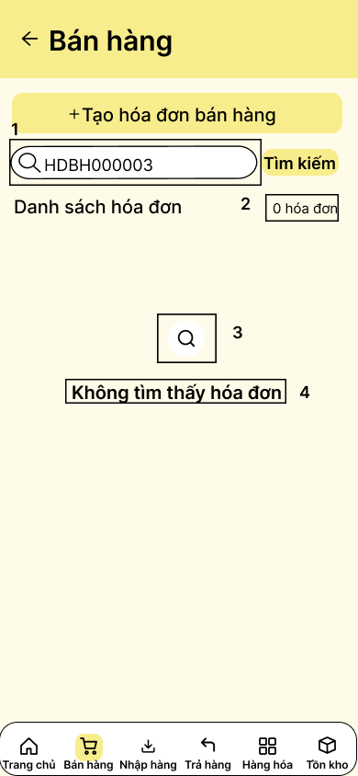
STT | LOẠI | MÔ TẢ | GHI CHÚ
1 | Input Text | Hiển thị mã hoặc ngày tạo hóa đơn đã nhập để tìm kiếm, ví dụ "HDBH000003"
2 | Text | Hiển thị số lượng hóa đơn tìm được, ví dụ "0 hóa đơn"
3 | Icon | Hiển thị biểu tượng kính lúp (nền tròn trắng)
4 | Text | Hiển thị cứng thông báo "Không tìm thấy hóa đơn"
3 | Icon | Hiển thị biểu tượng kính lúp (nền tròn trắng)
4 | Text | Hiển thị cứng thông báo "Không tìm thấy sản phẩm"
    - F4: Màn hình Xem hóa đơn bán hàng - Hiển thị hóa đơn
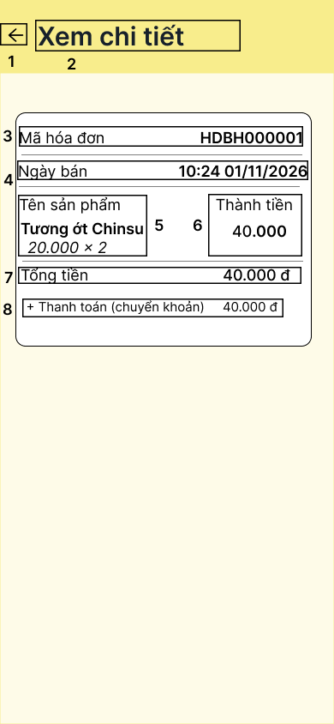
STT | LOẠI | MÔ TẢ | GHI CHÚ
1 | Button | Hiển thị biểu tượng mũi tên quay lại như hình bên  - Sự kiện: khi nhấn vào sẽ quay lại màn hình Bán hàng
2 | Text | Hiển thị cứng "Xem chi tiết"
3 | Text | Hiển thị mã hóa đơn, ví dụ "HDBH000001"
4 | Text | Hiển thị thời gian bán, ví dụ "10:24 01/11/2026"
5 | Text | Hiển thị cứng "Tên sản phẩm", tên sản phẩm (ví dụ "Tương ớt Chinsu") và đơn giá × số lượng (ví dụ "20.000 × 2")
6 | Text | Hiển thị cứng "Thành tiền" và thành tiền của sản phẩm, ví dụ "40.000"
7 | Text | Hiển thị tổng tiền của hóa đơn kèm ký hiệu "đ", ví dụ "40.000 đ"
8 | Text | Hiển thị phương thức thanh toán và số tiền, ví dụ "+ Thanh toán (chuyển khoản) 40.000 đ"
    - G1: Màn hình Tạo phiếu trả hàng
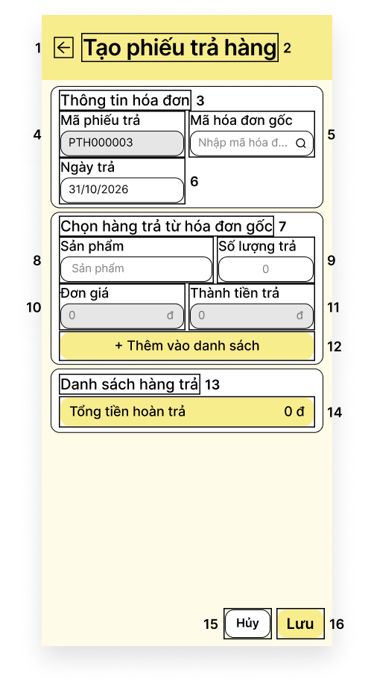
STT | Loại | Mô tả | Ghi chú
1 | Icon / Button | Hiển thị cứng icon mũi tên quay lại (←).  - Sự kiện: Khi nhấn vào sẽ thoát khỏi biểu mẫu và quay về màn hình “Trả hàng”.
2 | Text | Hiển thị cứng tiêu đề màn hình “Tạo phiếu trả hàng”. | Tiêu đề màn hình
3 | Text | Hiển thị cứng tiêu đề khối “Thông tin hóa đơn”.
4 | Text + Input | Hiển thị nhãn “Mã phiếu trả” và ô chứa mã phiếu trả được hệ thống tự động sinh (VD: “PTH000003”). | Định dạng PTH + 6 chữ số; chỉ đọc (nền xám)
5 | Text + Input | Hiển thị nhãn “Mã hóa đơn gốc” và ô nhập liệu kèm icon kính lúp để nhập/tra cứu hóa đơn mua hàng gốc.  - Sự kiện: Chủ cửa hàng nhập Mã hóa đơn gốc cần trả hàng. | Placeholder: “Nhập mã hóa đơn”; bắt buộc gắn với 1 hóa đơn gốc
6 | Text + Input | Hiển thị nhãn “Ngày trả” và ô hiển thị ngày lập phiếu trả hàng (VD: “31/10/2026”). | Mặc định lấy ngày hiện tại; định dạng dd/mm/yyyy
7 | Text | Hiển thị cứng tiêu đề khối “Chọn hàng trả từ hóa đơn gốc”.
8 | Text + Select/Input | Hiển thị nhãn “Sản phẩm” và ô chọn/hiển thị sản phẩm thuộc hóa đơn gốc.  - Sự kiện: Chọn sản phẩm khách yêu cầu trả từ hóa đơn gốc. | Placeholder: “Sản phẩm”
9 | Text + Input Number | Hiển thị nhãn “Số lượng trả” và ô nhập số lượng sản phẩm hoàn trả.  - Sự kiện: Chủ cửa hàng nhập số lượng trả (mặc định hiển thị 0). | Số lượng trả phải > 0 và <= số lượng đã mua trên hóa đơn gốc
10 | Text + Input | Hiển thị nhãn “Đơn giá” và ô hiển thị đơn giá của sản phẩm trên hóa đơn gốc (mặc định “0 đ”). | Chỉ đọc ( nền xám); tự động lấy theo sản phẩm đã chọn
11 | Text + Input | Hiển thị nhãn “Thành tiền trả” và ô hiển thị thành tiền hoàn trả của mặt hàng đang chọn (mặc định “0 đ”). | Chỉ đọc ( nền xám); tự động tính = Số lượng × Đơn giá
12 | Button | Hiển thị cứng nút “+ Thêm vào danh sách” (nền vàng).  - Sự kiện: Khi nhấn vào, hệ thống kiểm tra hợp lệ mặt hàng đang chọn và đưa vào khối “Danh sách hàng trả” bên dưới.
13 | Text | Hiển thị cứng tiêu đề khối “Danh sách hàng trả”.
14 | Text (Highlight) | Khung nổi bật (nền vàng) hiển thị nhãn “Tổng tiền hoàn trả” và giá trị tổng tiền hoàn (khi chưa thêm hàng hiển thị “0 đ”). | Tổng tiền hoàn trả = Tổng thành tiền trả của các chi tiết trả hàng
15 | Button | Hiển thị cứng nút “Hủy” (viền đen, nền trắng).  - Sự kiện: Khi chủ cửa hàng ấn “Hủy”, hệ thống hủy bỏ thao tác lập phiếu, quay về màn hình Trả hàng và kết thúc.
16 | Button | Hiển thị cứng nút “Lưu” (nền vàng).  - Sự kiện: Khi chủ cửa hàng ấn “Lưu”, hệ thống kiểm tra dữ liệu và lưu phiếu trả hàng.
    - G2: Màn hình Tạo phiếu trả hàng – đã nhập thông tin hợp lệ
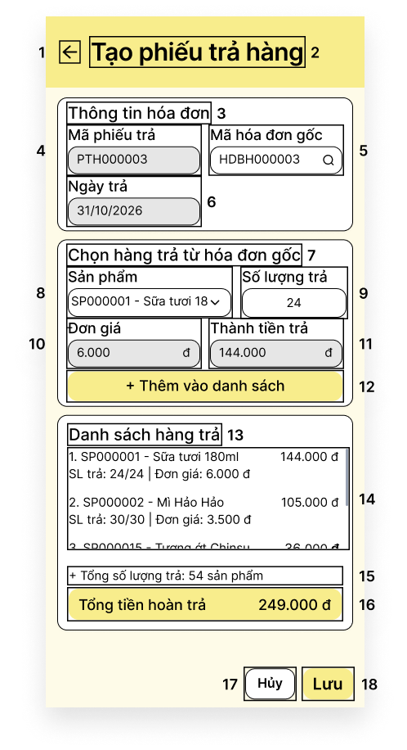
STT | Loại | Mô tả | Ghi chú
1 | Icon / Button | Hiển thị cứng icon mũi tên quay lại (←).  - Sự kiện: Khi nhấn vào sẽ quay về màn hình “Trả hàng”.
2 | Text | Hiển thị cứng tiêu đề màn hình “Tạo phiếu trả hàng”.
3 | Text | Hiển thị cứng tiêu đề khối “Thông tin hóa đơn”.
4 | Text + Input | Hiển thị nhãn “Mã phiếu trả” và mã tự động tạo “PTH000003”. | Chỉ đọc
5 | Text + Input | Hiển thị nhãn “Mã hóa đơn gốc” và mã hóa đơn hợp lệ đã nhập “HDBH000003” kèm icon kính lúp.
6 | Text + Input | Hiển thị nhãn “Ngày trả” và giá trị ngày “31/10/2026”. | Chỉ đọc (nền xám)
7 | Text | Hiển thị cứng tiêu đề khối “Chọn hàng trả từ hóa đơn gốc”.
8 | Text + Select | Hiển thị nhãn “Sản phẩm” và dropdown đã chọn mặt hàng “SP000001 - Sữa tươi 18...”.  - Sự kiện: Cho phép bấm chọn sản phẩm trong danh sách mặt hàng của hóa đơn gốc HDBH000003.
9 | Text + Input Number | Hiển thị nhãn “Số lượng trả” và giá trị số lượng đã nhập (VD: “24”). | Thỏa mãn 0 < SL trả <= SL mua
10 | Text + Input | Hiển thị nhãn “Đơn giá” và giá trị đơn giá tự động tải từ hóa đơn gốc (VD: “6.000 đ”). | Chỉ đọc
11 | Text + Input | Hiển thị nhãn “Thành tiền trả” và giá trị tự động tính (VD: “144.000 đ”). | 24 × 6.000 đ = 144.000 đ
12 | Button | Hiển thị cứng nút “+ Thêm vào danh sách” (nền vàng).  - Sự kiện: Nhấn để thêm sản phẩm đã chọn vào Danh sách hàng trả bên dưới.
13 | Text | Hiển thị cứng tiêu đề khối “Danh sách hàng trả”.
14 | List / Table Data | Hiển thị danh sách các sản phẩm trả đã thêm kèm thanh cuộn dọc, mỗi dòng gồm:  - Số thứ tự, Mã sản phẩm, Sản phẩm (VD: 1. SP000001 - Sữa tươi 180ml; 2. SP000002 - Mì Hảo Hảo)  - Số lượng trả / Số lượng mua (VD: SL trả: 24/24; SL trả: 30/30)  - Đơn giá (VD: 6.000 đ; 3.500 đ)  - Thành tiền trả từng mặt hàng ở góc phải (VD: 144.000 đ; 105.000 đ).
15 | Text | Hiển thị dòng tổng hợp số lượng: “+Tổng số lượng trả: 54 sản phẩm”. | Tự động cộng tổng số lượng các mặt hàng trong danh sách trả
16 | Text (Highlight) | Khung nổi bật (nền vàng) hiển thị nhãn “Tổng tiền hoàn trả” và tổng tiền của phiếu (VD: “249.000 đ”).
17 | Button | Hiển thị cứng nút “Hủy”.  - Sự kiện: Nhấn để hủy thao tác và kết thúc.
18 | Button | Hiển thị cứng nút “Lưu” (nền vàng).  - Sự kiện: Chủ cửa hàng ấn “Lưu”, hệ thống lưu phiếu trả hàng, tự động cập nhật tồn kho và cập nhật doanh thu.
    - G3: Màn hình Tạo phiếu trả hàng – thành công
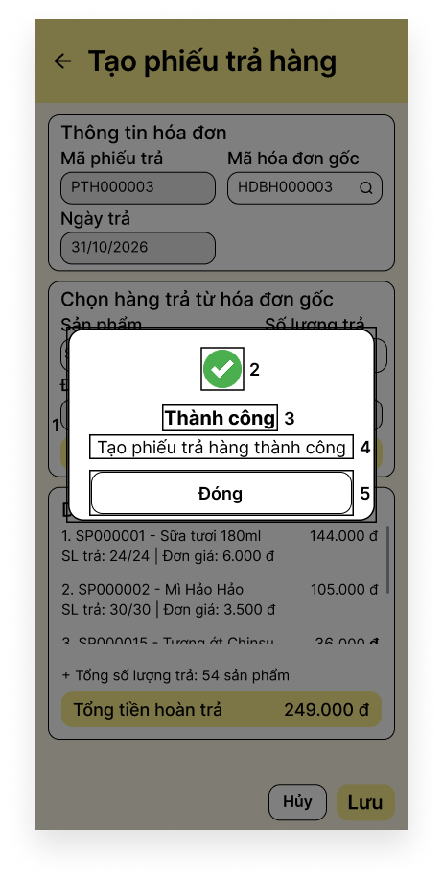
STT | Loại | Mô tả | Ghi chú
1 | Modal / Popup | Khung hộp thoại thông báo hiển thị nổi chính giữa màn hình sau khi hệ thống lưu phiếu trả hàng và cập nhật tồn kho, doanh thu thành công.
2 | Icon | Hiển thị cứng icon dấu tích kiểm (✓) màu trắng trong hình tròn nền xanh lá cây.
3 | Text | Hiển thị cứng tiêu đề hộp thoại: “Thành công”. | Chữ in đậm, căn giữa
4 | Text | Hiển thị cứng nội dung thông báo: “Tạo phiếu trả hàng thành công”.
5 | Button | Hiển thị cứng nút “Đóng” (viền xám, nền trắng).  - Sự kiện: Khi nhấn vào sẽ đóng hộp thoại thông báo và điều hướng về màn hình danh sách Trả hàng.
    - G4: Màn hình Tạo phiếu trả hàng – bỏ trống
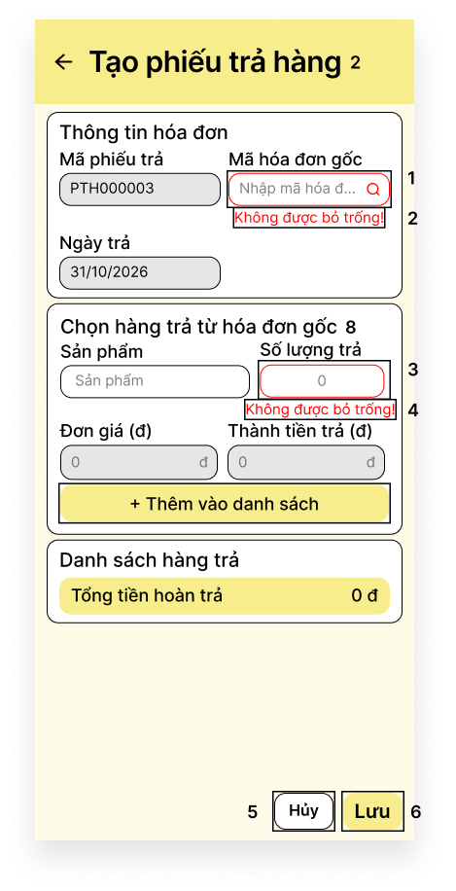
STT | Loại | Mô tả | Ghi chú
1 | Input Text (Error) | Ô nhập “Mã hóa đơn gốc” chuyển sang viền màu đỏ khi người dùng nhấn thêm/lưu mà chưa nhập mã hóa đơn gốc.
2 | Text (Error) | Hiển thị dòng chữ cảnh báo màu đỏ bên dưới ô Mã hóa đơn gốc: “Không được bỏ trống!”.
3 | Input Number (Error) | Ô nhập “Số lượng trả” chuyển sang viền màu đỏ khi để trống hoặc giữ giá trị bằng 0.
4 | Text (Error) | Hiển thị dòng chữ cảnh báo màu đỏ bên dưới ô Số lượng trả: “Không được bỏ trống!”.
5 | Button | Hiển thị cứng nút “Hủy”.  - Sự kiện: Nhấn để hủy thao tác lập phiếu và kết thúc .
6 | Button | Hiển thị cứng nút “Lưu”.  - Sự kiện: Khi nhấn vào lúc chưa điền đủ thông tin bắt buộc sẽ kích hoạt cảnh báo lỗi đỏ tại các trường trống.
    - G5: Màn hình Tạo phiếu trả hàng – số lượng trả không hợp lệ
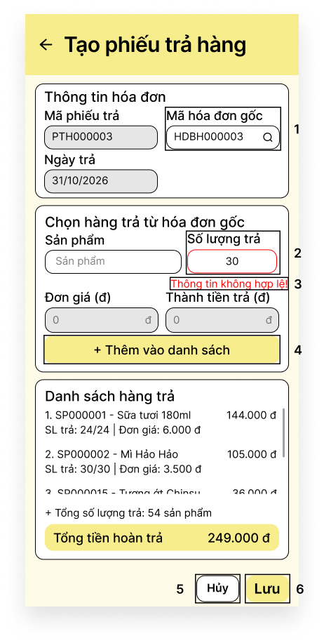
STT | Loại | Mô tả | Ghi chú
1 | Input Text | Ô “Mã hóa đơn gốc” hiển thị mã hóa đơn hợp lệ đã chọn (VD: “HDBH000003”).
2 | Input Number (Error) | Ô nhập “Số lượng trả” chuyển sang viền màu đỏ khi người dùng nhập số lượng không hợp lệ (VD: nhập “30” vượt quá số lượng đã mua trên hóa đơn gốc hoặc <= 0).
3 | Text (Error) | Hiển thị dòng thông báo lỗi màu đỏ ngay dưới ô Số lượng trả: “Thông tin không hợp lệ!”.
4 | Button | Hiển thị cứng nút “+ Thêm vào danh sách”.  - Sự kiện: Khi nhấn vào hệ thống kiểm tra tính hợp lệ của số lượng trả và chặn thêm nếu số lượng không hợp lệ.
5 | Button | Hiển thị cứng nút “Hủy”.  - Sự kiện: Nhấn để hủy thao tác lập phiếu và kết thúc .
6 | Button | Hiển thị cứng nút “Lưu”.  - Sự kiện: Khi nhấn vào lúc điền sai thông tin sẽ kích hoạt cảnh báo lỗi đỏ tại trường nhập sai.
    - G6: Màn hình Tạo phiếu trả hàng – mã hóa đơn gốc không hợp lệ
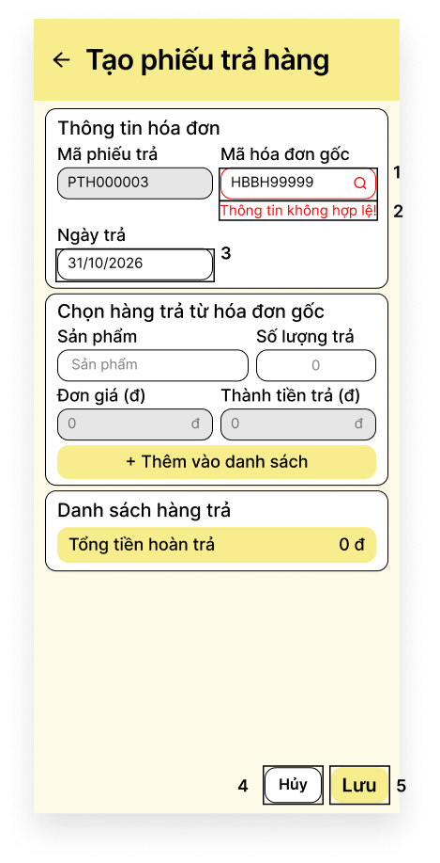
STT | Loại | Mô tả | Ghi chú
1 | Input Text (Error) | Ô nhập “Mã hóa đơn gốc” chuyển sang viền màu đỏ khi người dùng nhập mã hóa đơn không tồn tại hoặc hóa đơn đã quá thời hạn đổi/trả (VD: “HBBH99999”).
2 | Text (Error) | Hiển thị dòng thông báo lỗi màu đỏ ngay dưới ô Mã hóa đơn gốc: “Thông tin không hợp lệ!”.
3 | Input Text | Ô hiển thị “Ngày trả” (VD: “31/10/2028”) dùng để đối chiếu thời hạn đổi/trả với ngày lập của hóa đơn gốc.
4 | Button | Hiển thị cứng nút “Hủy”.  - Sự kiện: Nhấn để hủy thao tác và kết thúc.
5 | Button | Hiển thị cứng nút “Lưu”.  - Sự kiện: Khi nhấn vào lúc điền sai thông tin sẽ kích hoạt cảnh báo lỗi đỏ tại trường nhập sai.
    - G7: Màn hình Tạo phiếu trả hàng – thất bại
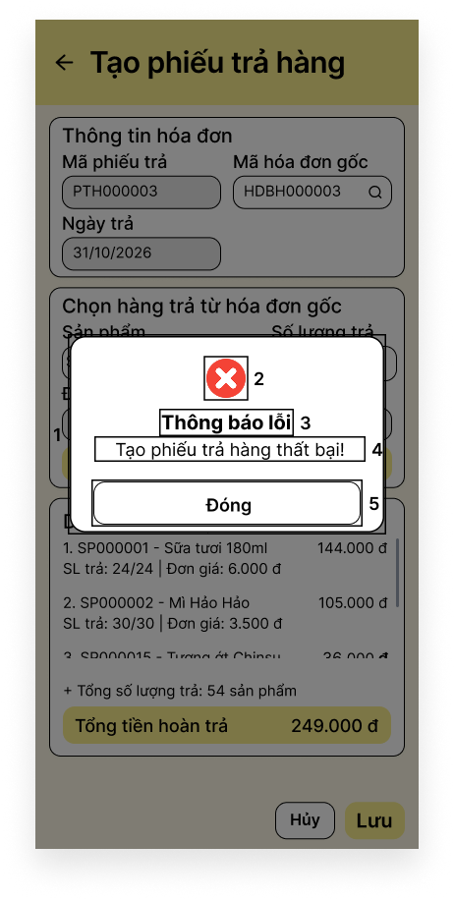
STT | Loại | Mô tả | Ghi chú
1 | Modal / Popup | Khung hộp thoại thông báo lỗi hiển thị nổi chính giữa màn hình khi hệ thống gặp sự cố trong quá trình lưu phiếu trả hàng, cập nhật tồn kho hoặc cập nhật doanh thu.
2 | Icon | Hiển thị cứng icon dấu nhân (X) màu trắng trong hình tròn nền đỏ cảnh báo lỗi hệ thống.
3 | Text | Hiển thị cứng tiêu đề hộp thoại: “Thông báo lỗi”. | Chữ in đậm, căn giữa
4 | Text | Hiển thị cứng nội dung thông báo lỗi: “Tạo phiếu trả hàng thất bại!”.
5 | Button | Hiển thị cứng nút “Đóng” (viền xám, nền trắng).  - Sự kiện: Khi nhấn vào sẽ đóng hộp thoại thông báo lỗi và kết thúc quy trình.
    - H1: Màn hình Xóa phiếu trả hàng – xác nhận
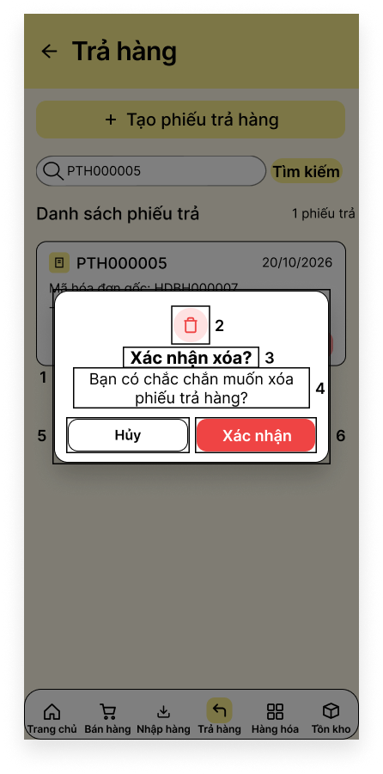
STT | Loại | Mô tả | Ghi chú
1 | Modal / Popup | Khung hộp thoại hiển thị nổi trên màn hình Trả hàng (nền sau làm mờ) khi người dùng nhấn nút "Xóa".
2 | Icon | Hiển thị cứng icon thùng rác màu đỏ trong hình tròn nền đỏ nhạt cảnh báo thao tác nguy hiểm.
3 | Text | Hiển thị cứng tiêu đề hộp thoại: “Xác nhận xóa?”. | Chữ in đậm, căn giữa
4 | Text | Hiển thị cứng nội dung câu hỏi xác nhận: “Bạn có chắc chắn muốn xóa phiếu trả hàng?”.
5 | Button | Hiển thị cứng nút “Hủy” (viền xám, nền trắng).  - Sự kiện: Chủ cửa hàng nhấn chọn "Hủy", hệ thống đóng hộp thoại xác nhận và giữ nguyên phiếu trả hàng, kết thúc quy trình.
6 | Button | Hiển thị cứng nút “Xác nhận” (nền đỏ, chữ trắng).  - Sự kiện: Chủ cửa hàng bấm “Xác nhận” , hệ thống thực hiện xóa phiếu trả hàng, cập nhật tồn kho và doanh thu.
    - H2: Màn hình Xóa phiếu trả hàng – thành công
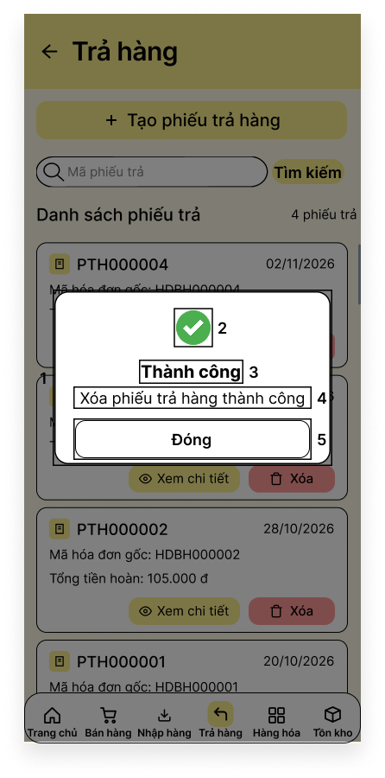
STT | Loại | Mô tả | Ghi chú
1 | Modal / Popup | Khung hộp thoại hiển thị nổi thông báo kết quả sau khi hệ thống hoàn tất xóa phiếu trả hàng và đồng bộ tồn kho, doanh thu.
2 | Icon | Hiển thị cứng icon dấu tích kiểm (✓) màu trắng trong hình tròn nền xanh lá cây báo thành công.
3 | Text | Hiển thị cứng tiêu đề: “Thành công”. | Chữ in đậm, căn giữa
4 | Text | Hiển thị cứng thông báo kết quả: “Xóa phiếu trả hàng thành công”. | Đúng nguyên văn thông báo
5 | Button | Hiển thị cứng nút “Đóng” (viền xám, nền trắng).  - Sự kiện: Khi nhấn vào sẽ đóng hộp thoại và quay trở lại màn hình danh sách Trả hàng đã cập nhật lại dữ liệu.
    - H3: Màn hình Xóa phiếu trả hàng – thất bại
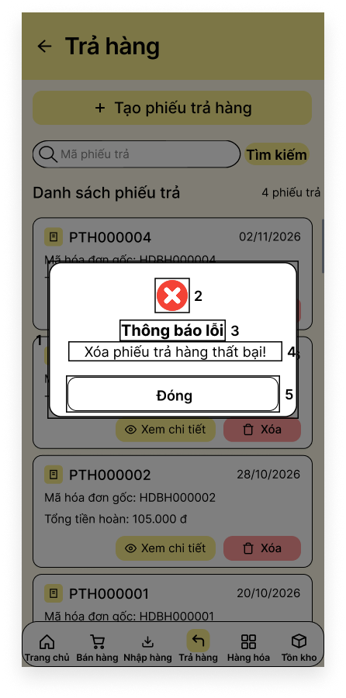
STT | Loại | Mô tả | Ghi chú
1 | Modal / Popup | Khung hộp thoại hiển thị nổi thông báo lỗi khi xảy ra sự cố trong quá trình lưu, cập nhật tồn kho hoặc cập nhật doanh thu.
2 | Icon | Hiển thị cứng icon dấu nhân (X) màu trắng trong hình tròn nền đỏ cảnh báo lỗi.
3 | Text | Hiển thị cứng tiêu đề: “Thông báo lỗi”. | Chữ in đậm, căn giữa
4 | Text | Hiển thị cứng thông báo thất bại: “Xóa phiếu trả hàng thất bại!”.
5 | Button | Hiển thị cứng nút “Đóng” (viền xám, nền trắng).  - Sự kiện: Khi nhấn vào sẽ đóng hộp thoại thông báo lỗi và kết thúc quy trình.
    - I1: Màn hình Xem phiếu trả hàng – tìm kiếm có kết quả
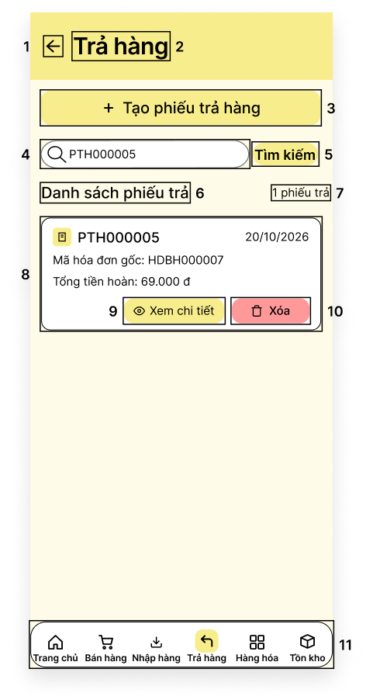
STT | Loại | Mô tả | Ghi chú
1 | Icon / Button | Hiển thị cứng icon mũi tên quay lại (←).  - Sự kiện: Khi nhấn vào sẽ quay lại màn hình trước đó.
2 | Text | Hiển thị cứng tiêu đề màn hình “Trả hàng”. | Tiêu đề màn hình
3 | Button | Hiển thị cứng nút “+ Tạo phiếu trả hàng”. (nền vàng).  - Sự kiện: Khi nhấn vào sẽ hiển thị màn hình Tạo phiếu trả hàng
4 | Input Text | Ô nhập liệu tìm kiếm hiển thị mã phiếu trả hàng người dùng đã nhập (VD: “PTH000005”).  - Sự kiện: Chủ cửa hàng nhập mã phiếu trả hàng .
5 | Button | Hiển thị cứng nút “Tìm kiếm” (nền vàng).  - Sự kiện: khi nhấn vào sẽ tìm phiếu trả hàng theo mã đã nhập, hiển thị danh sách kết quả (hoặc thông báo không tìm thấy phiếu trả)
6 | Text | Hiển thị tiêu đề “Danh sách phiếu trả”.
7 | Text | Hiển thị số lượng phiếu trả tìm thấy (VD: “1 phiếu trả”). | Cập nhật theo kết quả tìm kiếm
8 | Card / List Item | Hiển thị phiếu trả hàng cần xóa được lọc theo đúng mã: Mã phiếu PTH000005, Ngày lập 20/10/2026, Mã hóa đơn gốc HDBH000007, Tổng tiền hoàn 69.000 đ.
9 | Button | Hiển thị cứng nút “Xem chi tiết” kèm icon con mắt.
10 | Button | Hiển thị cứng nút “Xóa” kèm icon thùng rác (nền đỏ nhạt).  - Sự kiện: Chủ cửa hàng nhấn chọn nút "Xóa" . | Chuyển sang hiển thị hộp thoại xác nhận xóa phiếu trả hàng
11 | Navigation Bar | Thanh điều hướng dưới cùng gồm 6 chức năng. | Mục “Trả hàng” đang được kích hoạt
    - I2: Màn hình Xem chi tiết phiếu trả
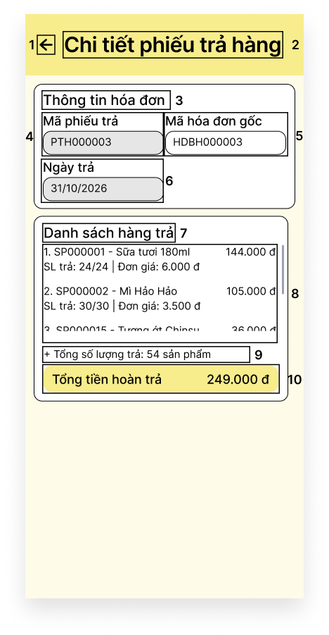
STT | Loại | Mô tả | Ghi chú
1 | Icon / Button | Hiển thị cứng icon mũi tên quay lại (←) trên thanh tiêu đề.  - Sự kiện: Khi nhấn vào sẽ thoát khỏi màn hình chi tiết và quay lại màn hình “Trả hàng”.
2 | Text | Hiển thị cứng tiêu đề màn hình “Chi tiết phiếu trả hàng”. | Tiêu đề màn hình
3 | Text | Hiển thị cứng tiêu đề khối “Thông tin hóa đơn”.
4 | Text + Input | Hiển thị cứng nhãn “Mã phiếu trả” và ô hiển thị giá trị Mã phiếu trả (VD: “PTH000003”). | Trường chỉ đọc , không cho phép chỉnh sửa
5 | Text + Input | Hiển thị cứng nhãn “Mã hóa đơn gốc” và ô hiển thị giá trị Mã hóa đơn gốc (VD: “HDBH000003”). | Trường chỉ đọc , không cho phép chỉnh sửa
6 | Text + Input | Hiển thị cứng nhãn “Ngày trả” và ô hiển thị giá trị Ngày trả (VD: “31/10/2026”). | Trường chỉ đọc ( nền xám); định dạng dd/mm/yyyy
7 | Text | Hiển thị cứng tiêu đề khối “Danh sách hàng trả”.
8 | List / Table Data | Hiển thị danh sách các mặt hàng trả kèm thanh cuộn dọc bên phải, mỗi dòng gồm:  - Số thứ tự, Mã sản phẩm, Sản phẩm (VD: 1. SP000001 - Sữa tươi 180ml; 2. SP000002 - Mì Hảo Hảo)  - Số lượng trả trên tổng số lượng mua (VD: SL trả: 24/24; SL trả: 30/30)  - Đơn giá (VD: Đơn giá: 6.000 đ; 3.500 đ)  - Thành tiền trả của từng sản phẩm ở góc phải (VD: 144.000 đ; 105.000 đ). | Thành tiền trả = Số lượng × Đơn giá
9 | Text | Hiển thị thông tin tổng số lượng sản phẩm trả (VD: “+ Tổng số lượng trả: 54 sản phẩm”). | Tự động cộng tổng số lượng các mặt hàng trả
10 | Text (Highlight) | Khung nổi bật (nền vàng) hiển thị nhãn “Tổng tiền hoàn trả:” và giá trị Tổng tiền hoàn trả của phiếu (VD: “249.000 đ”). | Tổng tiền hoàn trả = Tổng thành tiền trả của các chi tiết trả hàng
    - I3: Màn hình Xem chi tiết phiếu trả – lỗi dữ liệu
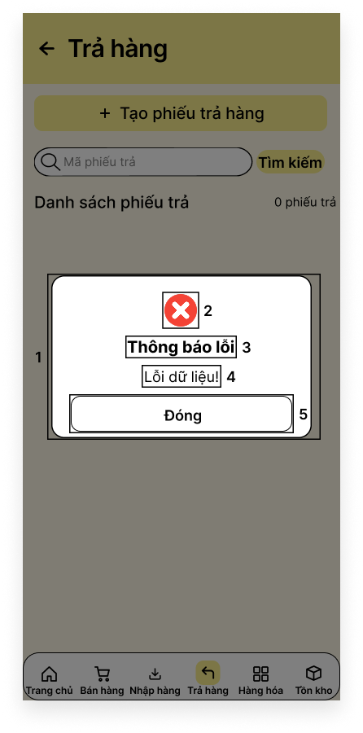
STT | Loại | Mô tả | Ghi chú
1 | Modal / Popup | Khung hộp thoại thông báo lỗi hiển thị nổi chính giữa màn hình Trả hàng (nền phía sau làm mờ, danh sách hiển thị “0 phiếu trả”) khi hệ thống mất kết nối.
2 | Icon | Hiển thị cứng icon dấu nhân (X) màu trắng trong hình tròn nền đỏ cảnh báo lỗi.
3 | Text | Hiển thị cứng tiêu đề hộp thoại “Thông báo lỗi”. | Chữ in đậm, căn giữa
4 | Text | Hiển thị cứng nội dung thông báo: “Lỗi dữ liệu!”.
5 | Button | Hiển thị cứng nút “Đóng” (viền đen, nền trắng).  - Sự kiện: Khi nhấn vào sẽ đóng hộp thoại thông báo lỗi và kết thúc quy trình.
    - I4: Màn hình Xem chi tiết phiếu trả – tìm kiếm không có kết quả
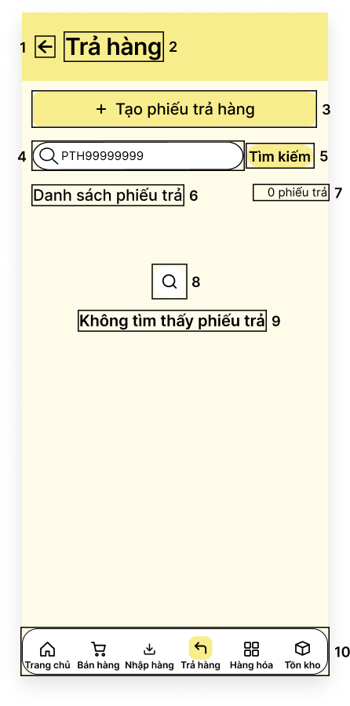
STT | Loại | Mô tả | Ghi chú
1 | Icon / Button | Hiển thị cứng icon mũi tên quay lại (←).  - Sự kiện: Khi nhấn vào sẽ quay lại màn hình trước đó.
2 | Text | Hiển thị cứng tiêu đề màn hình “Trả hàng”. | Tiêu đề màn hình
3 | Button | Hiển thị cứng nút “+ Tạo phiếu trả hàng” (nền vàng).  - Sự kiện: Khi nhấn vào sẽ chuyển sang màn hình Tạo phiếu trả hàng.
4 | Input Text | Ô nhập liệu tìm kiếm hiển thị Mã phiếu trả hàng đã nhập ở Bước 3 nhưng không tồn tại trong hệ thống (VD: “PTH9999999”).
5 | Button | Hiển thị cứng nút “Tìm kiếm” (nền vàng).  - Sự kiện: Chủ cửa hàng bấm “Tìm kiếm”để thực hiện tra cứu.
6 | Text | Hiển thị cứng tiêu đề khu vực “Danh sách phiếu trả”.
7 | Text | Hiển thị số lượng kết quả tìm thấy là “0 phiếu trả”. | Cập nhật về 0 khi không có kết quả khớp
8 | Icon | Hiển thị cứng biểu tượng kính lúp trong hình tròn trắng ở giữa vùng danh sách trống. | Biểu tượng minh họa trạng thái không tìm thấy kết quả
9 | Text | Hiển thị cứng dòng thông báo “Không tìm thấy phiếu trả” nằm ngay dưới icon kính lúp.
10 | Navigation Bar | Thanh điều hướng dưới cùng gồm 6 mục: Trang chủ, Bán hàng, Nhập hàng, Trả hàng, Hàng hóa, Tồn kho. | Mục “Trả hàng” đang được chọn
    - K1: Màn hình Tạo hóa đơn nhập hàng
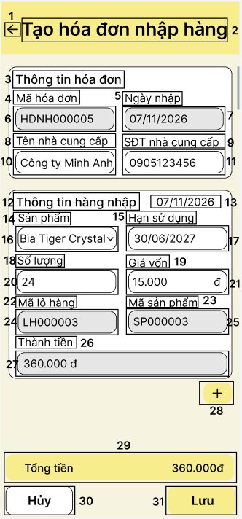
STT | LOẠI | MÔ TẢ | GHI CHÚ
1 | Button | Hiển thị biểu tượng mũi tên quay lại như hình bên  - Sự kiện: khi nhấn vào sẽ quay lại màn hình Nhập hàng
2 | Text | Hiển thị cứng “Tạo hóa đơn nhập hàng”.
3 | Text | Hiển thị cứng “Thông tin hóa đơn”.
4 | Text | Hiển thị cứng “Mã hóa đơn”.
5 | Text | Hiển thị cứng “Ngày nhập”.
6 | Input Text | Hiển thị mã hóa đơn do hệ thống tạo, ví dụ “HDNH000005”. | Ô chỉ đọc, nền xám.
7 | Input Text | Hiển thị ngày nhập mặc định, ví dụ “07/11/2026”. | Định dạng dd/mm/yyyy.
8 | Text | Hiển thị cứng “Tên nhà cung cấp”.
9 | Text | Hiển thị cứng “SĐT nhà cung cấp”.
10 | Input Text | Hiển thị ô nhập tên nhà cung cấp, ví dụ “Công ty Minh Anh”. | Bắt buộc nhập.
11 | Input Text | Hiển thị ô nhập số điện thoại nhà cung cấp, ví dụ “0905123456”. | Bắt buộc nhập.
12 | Text | Hiển thị cứng “Thông tin hàng nhập”.
13 | Text | Hiển thị ngày nhập tại phần thông tin hàng nhập, ví dụ “07/11/2026”.
14 | Text | Hiển thị cứng “Sản phẩm”.
15 | Text | Hiển thị cứng “Hạn sử dụng”.
16 | Dropdown | Hiển thị ô chọn hàng hóa kèm mũi tên xổ xuống, ví dụ “Bia Tiger Crystal”.  – Sự kiện: khi nhấn vào sẽ hiển thị danh sách sản phẩm để chọn. | Sản phẩm phải có trong danh mục hàng hóa.
17 | Date Picker | Hiển thị ô chọn hạn sử dụng, ví dụ “30/06/2027”.  – Sự kiện: khi nhấn vào sẽ hiển thị lịch để chọn ngày. | Hạn sử dụng phải sau ngày nhập.
18 | Text | Hiển thị cứng “Số lượng”.
19 | Text | Hiển thị cứng “Giá vốn”.
20 | Input Text | Hiển thị ô nhập số lượng hàng hóa, ví dụ “24”. | Phải lớn hơn 0.
21 | Input Text | Hiển thị ô nhập giá vốn kèm ký hiệu “đ”, ví dụ “15.000”. | Phải lớn hơn 0.
22 | Text | Hiển thị cứng “Mã lô hàng”.
23 | Text | Hiển thị cứng “Mã sản phẩm”.
24 | Input Text | Hiển thị mã lô hàng do hệ thống cấp, ví dụ “LH000003”. | Ô chỉ đọc, nền xám.
25 | Input Text | Hiển thị mã của sản phẩm đã chọn, ví dụ “SP000003”. | Ô chỉ đọc, nền xám.
26 | Text | Hiển thị cứng “Thành tiền”.
27 | Input Text | Hiển thị thành tiền do hệ thống tính, ví dụ “360.000 đ”. | Ô chỉ đọc, nền xám.  Thành tiền = Số lượng × Giá vốn.
28 | Button | Hiển thị dấu “+”.  – Sự kiện: khi nhấn vào sẽ mở thêm một khối nhập hàng để chọn sản phẩm và nhập thông tin cho dòng mới.
29 | Text | Hiển thị nhãn “Tổng tiền” và tổng tiền hóa đơn, ví dụ “360.000 đ”. | Tự động tính bằng tổng thành tiền các dòng hàng.
30 | Button | Hiển thị cứng “Hủy”.  – Sự kiện: khi nhấn vào sẽ hủy thao tác tạo hóa đơn và quay lại màn hình Nhập hàng mà không lưu.
31 | Button | Hiển thị cứng “Lưu”.  – Sự kiện: khi nhấn vào sẽ kiểm tra thông tin và lưu hóa đơn, đồng thời tự động cập nhật tồn kho. Thành công hiển thị “Tạo hóa đơn nhập hàng thành công”; thất bại hiển thị “Tạo hóa đơn nhập hàng thất bại!”. | Nếu thông tin không hợp lệ, hiển thị “Thông tin không hợp lệ!”.
    - K2: Màn hình Tạo hóa đơn nhập hàng – Thêm dòng hàng mới
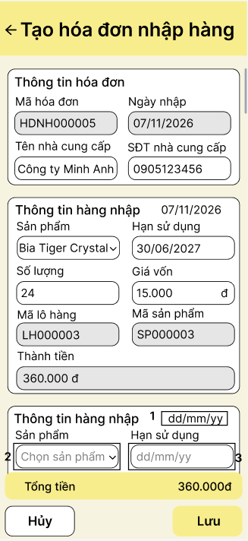
STT | LOẠI | MÔ TẢ | GHI CHÚ
1 | Text | Hiển thị ngày nhập tại khối hàng nhập mới. | Lấy theo ngày nhập của hóa đơn.
2 | Dropdown | Hiển thị ô chọn hàng hóa với gợi ý “Chọn sản phẩm”.  - Sự kiện: khi nhấn vào sẽ hiển thị danh sách sản phẩm để chọn.
3 | Date Picker | Hiển thị ô chọn hạn sử dụng với gợi ý “dd/mm/yyyy”.  - Sự kiện: khi nhấn vào sẽ hiển thị lịch để chọn ngày.
    - K3: Màn hình Tạo hóa đơn nhập hàng – Đã nhập thêm hàng
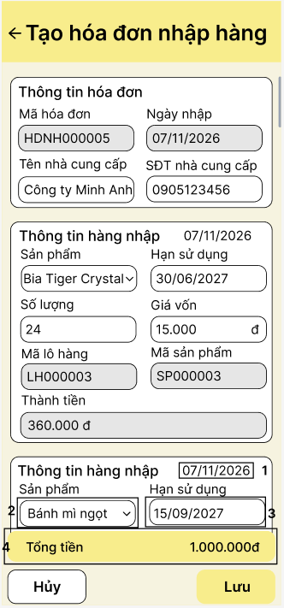
STT | LOẠI | MÔ TẢ | GHI CHÚ
1 | Text | Hiển thị ngày nhập, ví dụ “07/11/2026”.
2 | Dropdown | Hiển thị tên sản phẩm đã chọn, ví dụ “Bánh mì ngọt”.  - Sự kiện: khi nhấn vào sẽ hiển thị danh sách để chọn sản phẩm khác.
3 | Date Picker | Hiển thị hạn sử dụng đã chọn, ví dụ “15/09/2027”.  - Sự kiện: khi nhấn vào sẽ hiển thị lịch để chọn lại ngày.
4 | Text | Hiển thị nhãn “Tổng tiền” và tổng tiền hóa đơn sau khi nhập thêm hàng, ví dụ “1.000.000 đ”.
    - K4: Màn hình Tạo hóa đơn nhập hàng – Thông tin không hợp lệ
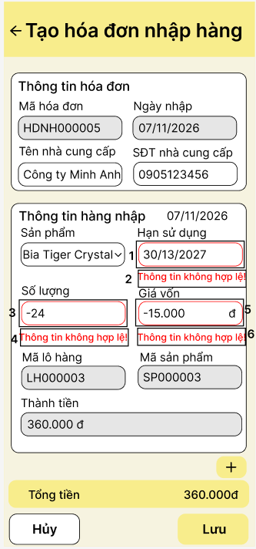
STT | LOẠI | MÔ TẢ | GHI CHÚ
1 | Date Picker | Hiển thị ô hạn sử dụng ở trạng thái lỗi, ví dụ “30/13/2027”. | Ngày không hợp lệ hoặc không sau ngày nhập. Cho phép sửa lại.
2 | Text | Hiển thị thông báo lỗi dưới ô Hạn sử dụng: “Thông tin không hợp lệ!”. | Chữ màu đỏ.
3 | Input Text | Hiển thị ô nhập số lượng ở trạng thái lỗi, ví dụ “-24”. | Số lượng không lớn hơn 0. Cho phép sửa lại.
4 | Text | Hiển thị thông báo lỗi dưới ô Số lượng: “Thông tin không hợp lệ!”. | Chữ màu đỏ.
5 | Input Text | Hiển thị ô nhập giá vốn ở trạng thái lỗi, ví dụ “-15.000”. | Giá vốn không lớn hơn 0. Cho phép sửa lại.
6 | Text | Hiển thị thông báo lỗi dưới ô Giá vốn: “Thông tin không hợp lệ! | Chữ màu đỏ.
    - K5: Màn hình Tạo hóa đơn nhập hàng – Thất bại
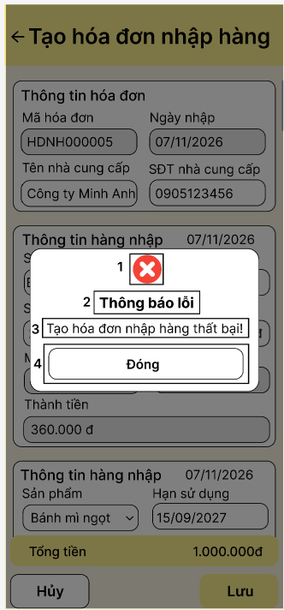
STT | LOẠI | MÔ TẢ | GHI CHÚ
1 | Icon | Hiển thị biểu tượng lỗi
2 | Text | Hiển thị cứng "Thông báo lỗi"
3 | Text | Hiển thị cứng “Tạo hóa đơn nhập hàng thất bại!”. | Xuất hiện khi lưu hóa đơn hoặc cập nhật tồn kho thất bại.
4 | Button | Hiển thị cứng "Đóng"  - Sự kiện: khi nhấn vào sẽ đóng hộp thoại thông báo lỗi.
    - K6: Màn hình Tạo hóa đơn nhập hàng – Thành công
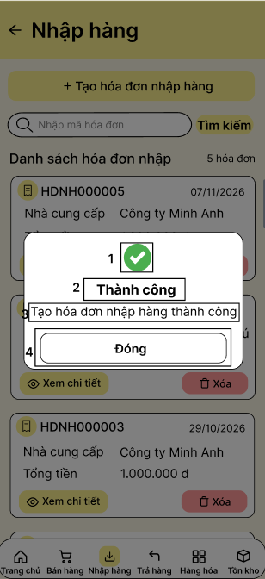
STT | LOẠI | MÔ TẢ | GHI CHÚ
1 | Icon | Hiển thị biểu tượng thành công
2 | Text | Hiển thị cứng “Thành công”.
3 | Text | Hiển thị cứng “Tạo hóa đơn nhập hàng thành công”. | Xuất hiện sau khi lưu hóa đơn và cập nhật tồn kho thành công.
4 | Button | Hiển thị cứng "Đóng"  - Sự kiện: khi nhấn vào sẽ đóng hộp thoại và hiển thị danh sách hóa đơn nhập hàng.đóng hộp thoại thông báo lỗi. | Hóa đơn chưa được lưu, tồn kho giữ nguyên.
    - L1: Màn hình Xóa hóa đơn nhập hàng – Tìm kiếm hóa đơn
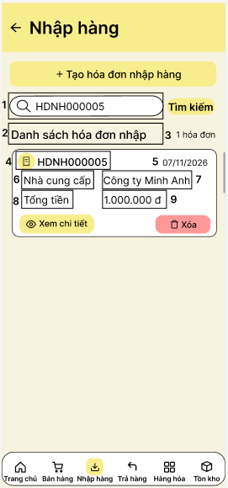
STT | LOẠI | MÔ TẢ | GHI CHÚ
1 | Input Text | Hiển thị ô tìm kiếm chứa mã hóa đơn đã nhập, ví dụ “HDNH000005”. | Cho phép nhập mã khác để tìm kiếm.
2 | Text | Hiển thị cứng “Danh sách hóa đơn nhập”.
3 | Text | Hiển thị số lượng hóa đơn tìm được, ví dụ “1 hóa đơn”.
4 | Text | Hiển thị biểu tượng hóa đơn và mã hóa đơn tìm được, ví dụ “HDNH000005”.
5 | Input Text | Hiển thị ô Hiển thị ngày nhập của hóa đơn, ví dụ “07/11/2026”.giá vốn ở trạng thái lỗi, ví dụ “-15.000”.
6 | Text | Hiển thị cứng “Nhà cung cấp”.
7 | Text | Hiển thị tên nhà cung cấp, ví dụ “Công ty Minh Anh”.
8 | Text | Hiển thị cứng “Tổng tiền”.
9 | Text | Hiển thị tổng tiền hóa đơn, ví dụ “1.000.000 đ”.
    - L2: Màn hình Xóa hóa đơn nhập hàng – Xác nhận xóa
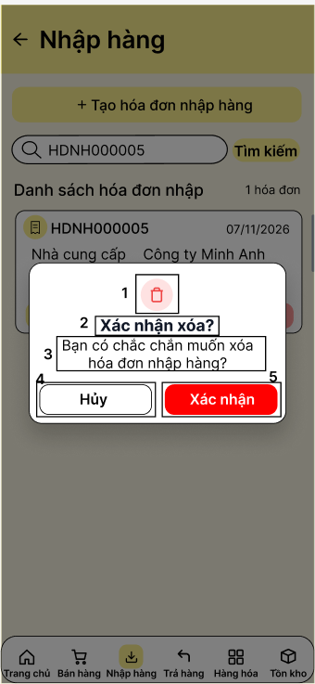
STT | LOẠI | MÔ TẢ | GHI CHÚ
1 | Icon | Hiển thị biểu tượng thùng rác màu đỏ
2 | Text | Hiển thị cứng “Xác nhận xóa?”.
3 | Text | Hiển thị cứng “Bạn có chắc chắn muốn xóa phiếu nhập hàng?”. | Nên đổi “phiếu nhập hàng” thành “hóa đơn nhập hàng” để thống nhất với đặc tả.
4 | Button | Hiển thị cứng “Hủy”.  - Sự kiện: khi nhấn vào sẽ đóng hộp thoại và không xóa hóa đơn. | Dữ liệu giữ nguyên.
5 | Button | Hiển thị cứng “Xác nhận”.  – Sự kiện: khi nhấn vào sẽ xóa hóa đơn, các dòng chi tiết và các lô do hóa đơn đó tạo, đồng thời tự động cập nhật tồn kho. | Hiển thị thông báo kết quả sau khi xử lý.
    - L3: Màn hình Xóa hóa đơn nhập hàng – Thành công
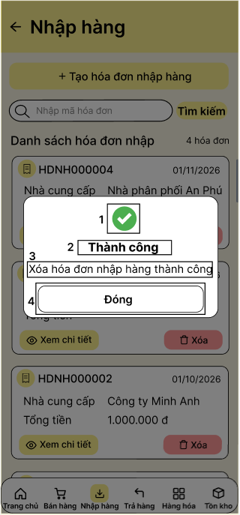
STT | LOẠI | MÔ TẢ | GHI CHÚ
1 | Icon | Hiển thị biểu tượng thành công
2 | Text | Hiển thị cứng “Thành công”.
3 | Text | Hiển thị cứng “Xóa hóa đơn nhập hàng thành công”.
4 | Button | Hiển thị cứng “Đóng”.  – Sự kiện: khi nhấn vào sẽ đóng hộp thoại và hiển thị danh sách hóa đơn nhập hàng sau khi xóa. | Hóa đơn vừa xóa không còn trong danh sách.
    - L4: Màn hình Xóa hóa đơn nhập hàng – Không tìm thấy hóa đơn
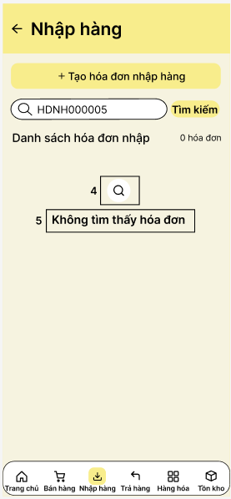
STT | LOẠI | MÔ TẢ | GHI CHÚ
1 | Icon | Hiển thị biểu tượng kính lúp
2 | Text | Hiển thị cứng “Không tìm thấy hóa đơn”. | Xuất hiện khi không có hóa đơn khớp với mã đã nhập.
    - L5: Màn hình Xóa hóa đơn nhập hàng – Thất bại
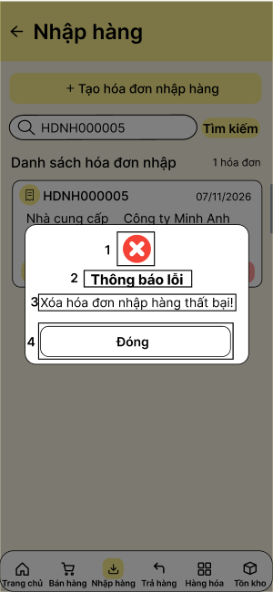
STT | LOẠI | MÔ TẢ | GHI CHÚ
1 | Icon | Hiển thị biểu tượng lỗi
2 | Text | Hiển thị cứng “Thông báo lỗi”.
3 | Text | Hiển thị cứng “Xóa hóa đơn nhập hàng thất bại!”. | Hóa đơn, lô hàng và tồn kho giữ nguyên.
4 | Button | Hiển thị cứng “Đóng”.  - Sự kiện: khi nhấn vào sẽ đóng hộp thoại và trở về danh sách hóa đơn nhập hàng.
    - M1: Màn hình Xem chi tiết – Tìm kiếm hóa đơn
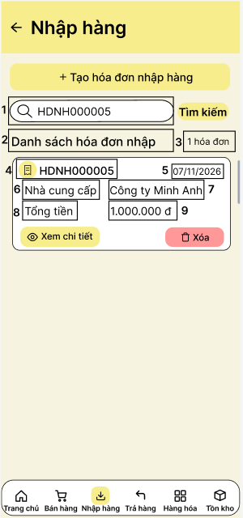
STT | LOẠI | MÔ TẢ | GHI CHÚ
1 | Input Text | Hiển thị ô tìm kiếm chứa mã hóa đơn đã nhập, ví dụ “HDNH000005”. | Cho phép nhập mã khác để tìm kiếm.
2 | Text | Hiển thị cứng “Danh sách hóa đơn nhập”.
3 | Text | Hiển thị số lượng hóa đơn tìm được, ví dụ “1 hóa đơn”.
4 | Text | Hiển thị biểu tượng hóa đơn và mã hóa đơn tìm được, ví dụ “HDNH000005”.
5 | Input Text | Hiển thị ô Hiển thị ngày nhập của hóa đơn, ví dụ “07/11/2026”.giá vốn ở trạng thái lỗi, ví dụ “-15.000”.
6 | Text | Hiển thị cứng “Nhà cung cấp”.
7 | Text | Hiển thị tên nhà cung cấp, ví dụ “Công ty Minh Anh”.
8 | Text | Hiển thị cứng “Tổng tiền”.
9 | Text | Hiển thị tổng tiền hóa đơn, ví dụ “1.000.000 đ”.
    - M2: Màn hình Xem chi tiết
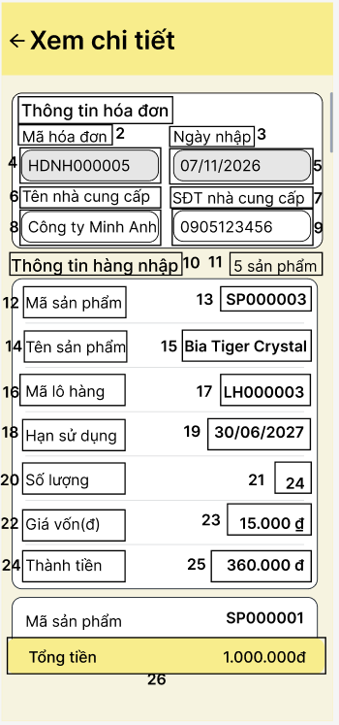
STT | LOẠI | MÔ TẢ | GHI CHÚ
1 | Text | Hiển thị cứng “Thông tin hóa đơn”.
2 | Text | Hiển thị cứng “Mã hóa đơn”.
3 | Text | Hiển thị cứng “Ngày nhập”.
4 | Input Text | Hiển thị mã hóa đơn đang xem, ví dụ “HDNH000005”. | Ô chỉ đọc, nền xám.
5 | Input Text | Hiển thị ngày nhập của hóa đơn. | Ô chỉ đọc, nền xám. Ngày phải khớp với màn hình danh sách.
6 | Text | Hiển thị cứng “Tên nhà cung cấp”.
7 | Text | Hiển thị cứng “SĐT nhà cung cấp”.
8 | Input Text | Hiển thị tên nhà cung cấp, ví dụ “Công ty Minh Anh”. | Ô chỉ đọc, nền xám.
9 | Input Text | Hiển thị số điện thoại nhà cung cấp, ví dụ “0905123456”. | Ô chỉ đọc, nền xám.
10 | Text | Hiển thị cứng “Thông tin hàng nhập”.
11 | Text | Hiển thị số lượng sản phẩm trong hóa đơn, ví dụ “5 sản phẩm”.
12 | Text | Hiển thị cứng “Mã sản phẩm”.
13 | Text | Hiển thị mã sản phẩm, ví dụ “SP000003”.
14 | Text | Hiển thị cứng “Tên sản phẩm”.
15 | Text | Hiển thị tên sản phẩm, ví dụ “Bia Tiger Crystal”.
16 | Text | Hiển thị cứng “Mã lô hàng”.
17 | Text | Hiển thị mã lô hàng, ví dụ “LH000003”.
18 | Text | Hiển thị cứng “Hạn sử dụng”.
19 | Text | Hiển thị hạn sử dụng của lô hàng, ví dụ “30/06/2027”.
20 | Text | Hiển thị cứng “Số lượng”.
21 | Text | Hiển thị số lượng hàng nhập, ví dụ “24”.
22 | Text | Hiển thị cứng “Giá vốn(đ)”.
23 | Text | Hiển thị giá vốn của dòng hàng, ví dụ “15.000 đ”.
24 | Text | Hiển thị cứng “Thành tiền”.
25 | Text | Hiển thị thành tiền của dòng hàng, ví dụ “360.000 đ”. | Thành tiền = Số lượng × Giá vốn.
26 | Text | Hiển thị nhãn “Tổng tiền” và tổng tiền hóa đơn, ví dụ “1.000.000đ”.
    - M3: Màn hình Xem chi tiết – Không tìm thấy hóa đơn
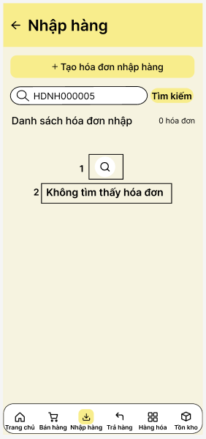
STT | LOẠI | MÔ TẢ | GHI CHÚ
1 | Icon | Hiển thị biểu tượng kính lúp
2 | Text | Hiển thị cứng “Không tìm thấy hóa đơn”. | Xuất hiện khi không có hóa đơn khớp với mã đã nhập.
    - M4: Màn hình Xem chi tiết – Lỗi khi tìm kiếm
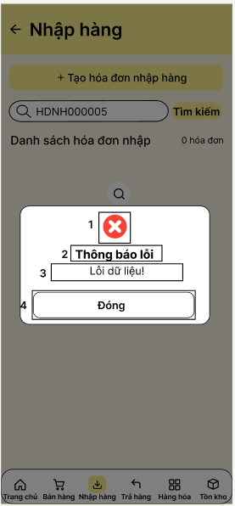
STT | LOẠI | MÔ TẢ | GHI CHÚ
1 | Icon | Hiển thị biểu tượng lỗi
2 | Text | Hiển thị cứng “Thông báo lỗi”.
3 | Text | Hiển thị cứng “Lỗi dữ liệu!”. | Thông báo khi không tìm thấy hóa đơn, theo mẫu nhóm đã thống nhất.
4 | Button | Hiển thị cứng “Đóng”.  – Sự kiện: khi nhấn vào sẽ đóng hộp thoại và trở về màn hình danh sách không tìm thấy hóa đơn.
    - N1: Màn hình Kiểm tra tồn kho
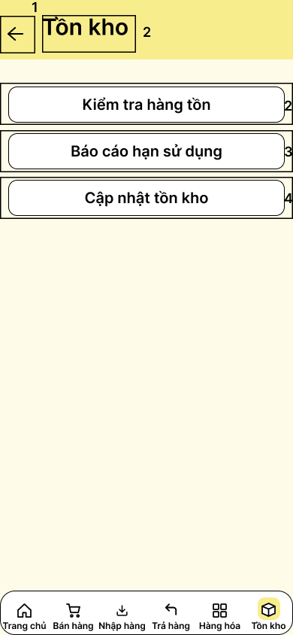
STT | Loại | Mô tả | Ghi chú
1 | Icon | Hiển thị icon mũi tên quay lại  Sự kiện: Nhấn vào icon sẽ quay về trang chủ
2 | Text | Hiển thị cứng tiêu đề “Tồn kho” | Tiêu đề màn hình
3 | Button | Hiển thị cứng “Kiểm tra hàng tồn”  Sự kiện: Nhấn vào thì chuyển sang màn hình Kiểm tra hàng tồn
4 | Button | Hiển thị cứng “Báo cáo hạn sử dụng”  Sự kiện: Nhấn vào thì chuyển sang màn hình Báo cáo hạn sử dụng
5 | Button | Hiển thị cứng “Cập nhật tồn kho”  Sự kiện: Nhấn vào thì chuyển sang màn hình Cập nhật tồn kho
    - N2: Màn hình Kiểm tra tồn kho – Hàng còn nhiều
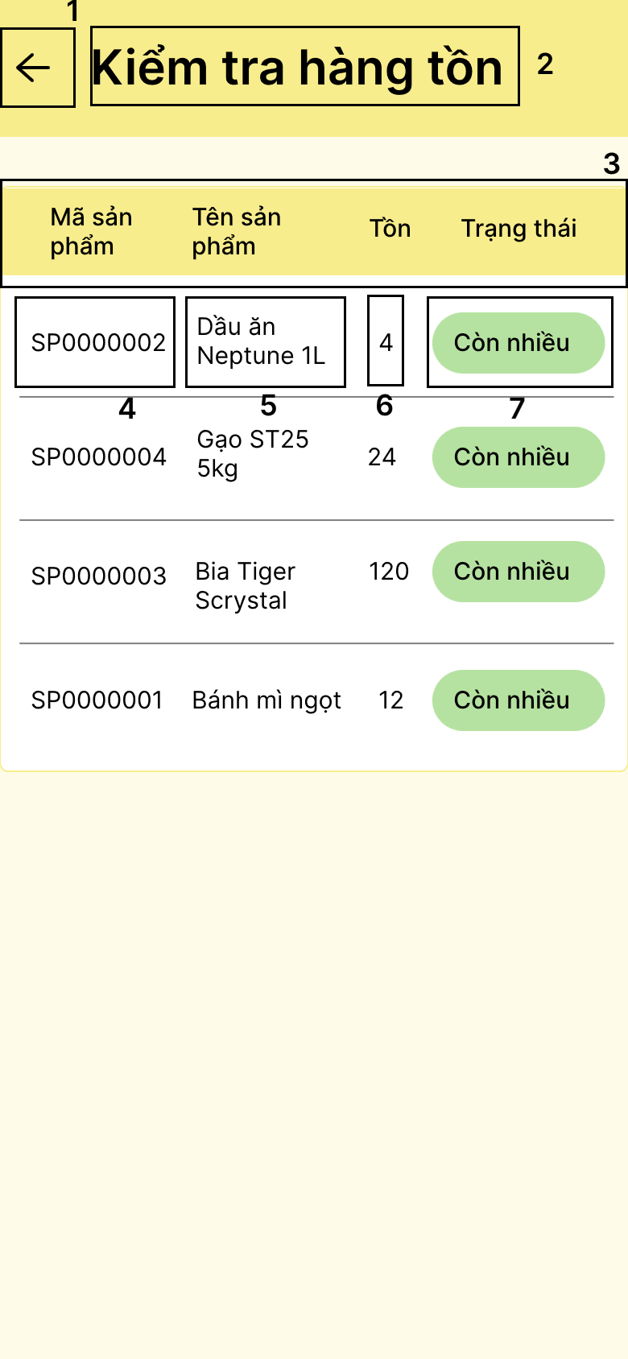
STT | Loại | Mô tả | Ghi chú
1 | Icon | Hiển thị icon mũi tên quay lại  Sự kiện: Nhấn vào icon sẽ quay về màn hình tồn kho
2 | Text | Hiển thị cứng tiêu đề “Kiểm tra hàng tồn” | Tiêu đề màn hình
3 | Table Header | Hiển thị cứng tiêu đề các cột: “Mã sản phẩm”, “Tên sản phẩm”, “Tồn”, “Trạng thái”
4 | Text | Hiển thị mã sản phẩm | - Mỗi sản phẩm hiển thị trên một dòng  - Danh sách cuộn theo chiều dọc
5 | Text | Hiển thị tên sản phẩm
6 | Text | Hiển thị số lượng tồn kho hiện tại của sản phẩm
7 | Label | Hiển thị trạng thái hàng hóa “Còn nhiều” trên nền xanh lá
    - N3: Màn hình Kiểm tra tồn kho – Hàng còn ít/ hết hàng
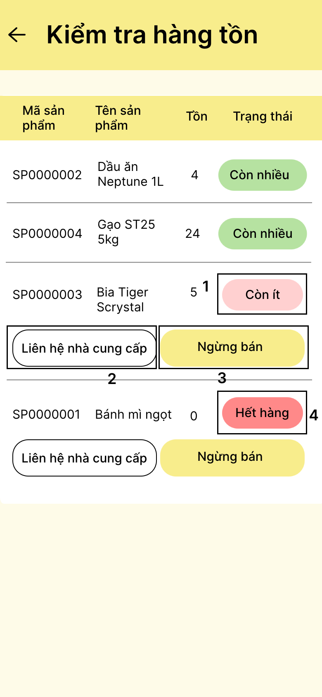
STT | Loại | Mô tả | Ghi chú
1 | Label | Hiển thị trạng thái “Còn ít” nền hồng
2 | Button | Hiển thị cứng “Liên hệ nhà cung cấp”  Sự kiện: Nhấn vào để xem thông tin liên hệ của nhà cung cấp sản phẩm | Nằm bên dưới thông tin sản phẩm
3 | Button | Hiển thị cứng “Ngừng bán” nền vàng  Sự kiện: Nhấn vào thì hiển thị hộp thoại xác nhận ngừng bán
4 | Label | Hiển thị trạng thái “Hết hàng” nền đỏ
    - N4: Màn hình Kiểm tra tồn kho - Liên hệ nhà cung cấp
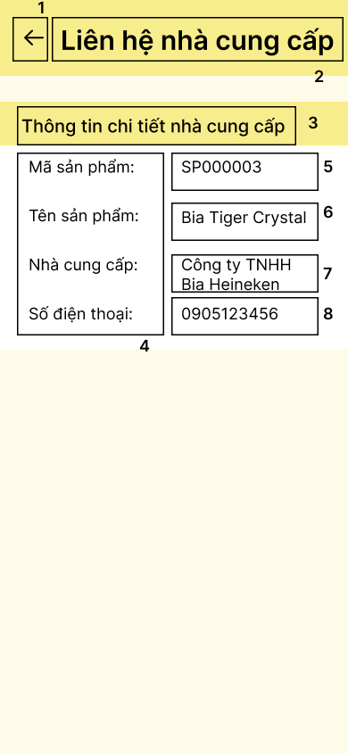
STT | Loại | Mô tả | Ghi chú
1 | Icon | Hiển thị icon mũi tên quay lại  Sự kiện: Nhấn vào icon sẽ quay về màn hình Kiểm tra hàng tồn
2 | Text | Hiển thị cứng tiêu đề “Liên hệ nhà cung cấp” | Tiêu đề màn hình
3 | Text | Hiển thị cứng “Thông tin chi tiết nhà cung cấp” | Tiêu đề nhóm thông tin
4 | Text | Hiển thị cứng các nhãn “Mã sản phẩm:”, “Tên sản phẩm:”, “Nhà cung cấp:”, “Số điện thoại:” | Nhãn của các thông tin hiển thị bên phải
5 | Text | Hiển thị mã sản phẩm | VD: SP000003
6 | Text | Hiển thị tên sản phẩm | VD: Bia Tiger Crystal
7 | Text | Hiển thị tên nhà cung cấp của sản phẩm | VD: Công ty TNHH Bia Heineken
8 | Text | Hiển thị số điện thoại của nhà cung cấp | VD: 0905123456
    - N5: Màn hình Kiểm tra tồn kho – Xác nhận ngừng bán
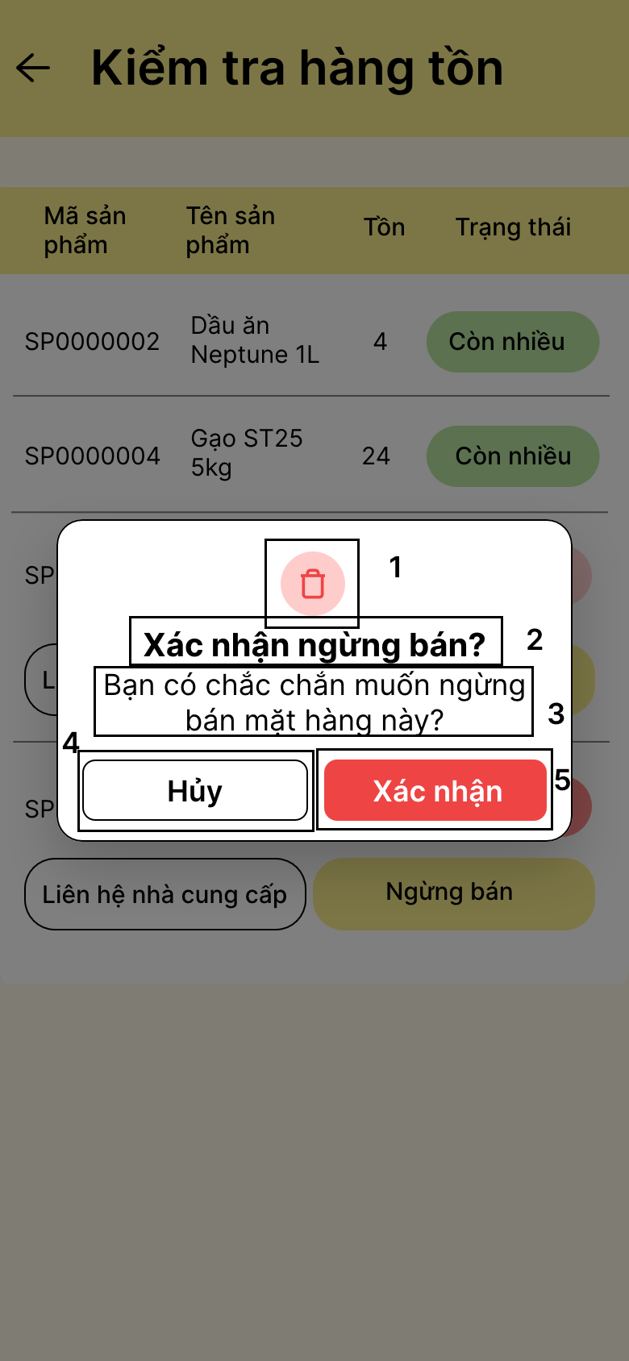
STT | Loại | Mô tả | Ghi chú
1 | Icon | Hiển thị icon thùng rác màu đỏ trong hình tròn nền đỏ nhạt
2 | Text | Hiển thị cứng “Xác nhận ngừng bán?” | Tiêu đề hộp thoại
3 | Text | Hiển thị cứng “Bạn có chắc chắn muốn ngừng bán mặt hàng này?” | Nội dung xác nhận
4 | Button | Hiển thị cứng “Hủy”  Sự kiện: Nhấn vào thì đóng hộp thoại và quay lại màn hình Kiểm tra hàng tồn | Không thay đổi dữ liệu sản phẩm
5 | Button | Hiển thị cứng “Xác nhận” nền đỏ  Sự kiện: Nhấn vào để ngừng bán sản phẩm | Thành công thì hiển thị hộp thoại thành không, không thành công thì xuất hiện hộp thoại thất bại
    - N6: Màn hình Kiểm tra tồn kho – Cập nhật thành công
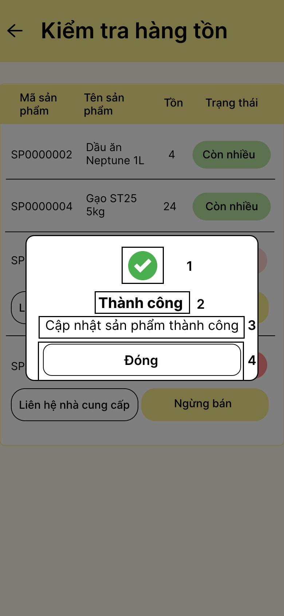
STT | Loại | Mô tả | Ghi chú
1 | Icon | Hiển thị icon dấu tích màu xanh lá
2 | Text | Hiển thị cứng “Thành công” | Tiêu đề thông báo
3 | Text | Hiển thị cứng “Cập nhật sản phẩm thành công” | Nội dung thông báo
4 | Button | Hiển thị cứng “Đóng”  Sự kiện: Nhấn vào thì đóng thông báo và quay lại màn hình Kiểm tra hàng tồn
    - N7: Màn hình Kiểm tra tồn kho – Cập nhật thất bại
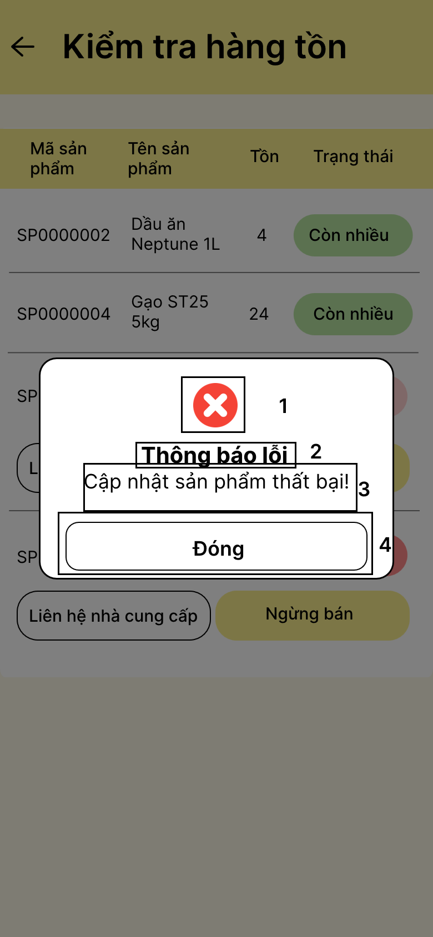
STT | Loại | Mô tả | Ghi chú
1 | Icon | Hiển thị icon lỗi màu đỏ
2 | Text | Hiển thị cứng “Thông báo lỗi” | Tiêu đề thông báo
3 | Text | Hiển thị cứng “Cập nhật sản phẩm thất bại!” | Nội dung thông báo
4 | Button | Hiển thị cứng “Đóng”  Sự kiện: Nhấn vào thì đóng thông báo và quay lại màn hình Kiểm tra hàng tồn
    - N8: Màn hình Kiểm tra tồn kho – Lỗi dữ liệu
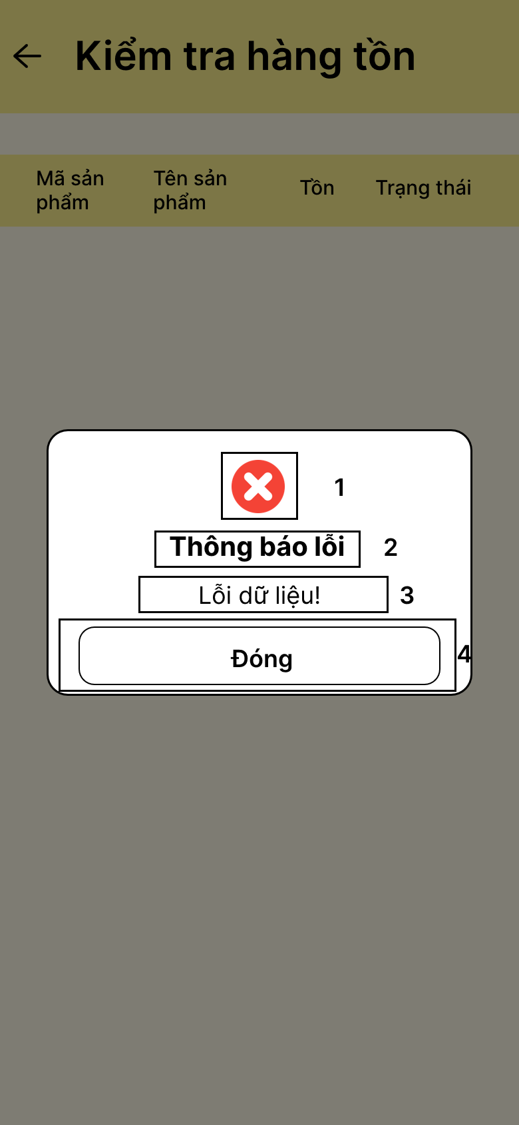
STT | Loại | Mô tả | Ghi chú
1 | Icon | Hiển thị icon lỗi màu đỏ
2 | Text | Hiển thị cứng “Thông báo lỗi” | Tiêu đề thông báo
3 | Text | Hiển thị cứng “Lỗi dữ liệu!” | Nội dung thông báo
4 | Button | Hiển thị cứng “Đóng”  Sự kiện: Nhấn vào thì đóng thông báo
    - O1: Màn hình Báo cáo hạn sử dụng – Phân loại danh sách sản phẩm theo hạn sử dụng
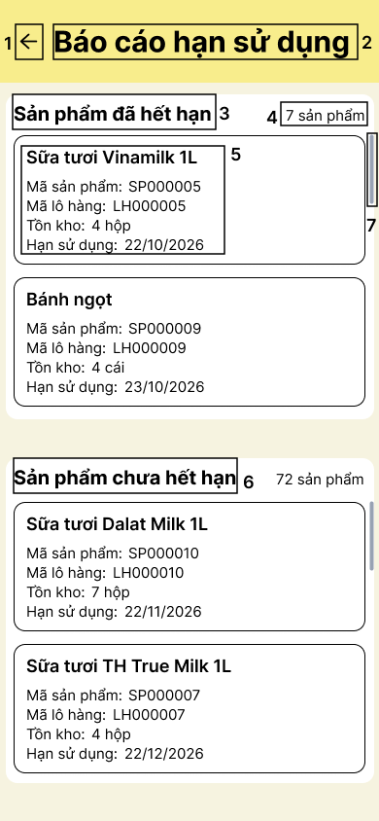
STT | LOẠI | MÔ TẢ | GHI CHÚ
1 | Button | Hiển thị biểu tượng mũi tên quay lại như hình bên  - Sự kiện: khi nhấn vào sẽ quay lại màn hình Tồn kho
2 | Text | Hiển thị cứng "Báo cáo hạn sử dụng"
3 | Text | Hiển thị cứng "Sản phẩm đã hết hạn"
4 | Text | Hiển thị số sản phẩm đã hết hạn, ví dụ "7 sản phẩm" | Thay đổi dữ liệu
5 | Text | Hiển thị thông tin sản phẩm đã hết hạn gồm tên sản phẩm, mã sản phẩm, mã lô hàng, tồn kho và hạn sử dụng, ví dụ "Sữa tươi Vinamilk 1L", "SP000005", "LH000005", "4 hộp", "22/10/2026" | Thay đổi dữ liệu
6 | Text | Hiển thị cứng "Sản phẩm chưa hết hạn" kèm số sản phẩm chưa hết hạn, ví dụ "72 sản phẩm" | Thay đổi dữ liệu
7 | Scrollbar | Hiển thị thanh cuộn dọc của danh sách sản phẩm  - Sự kiện: khi kéo hoặc vuốt sẽ cuộn để xem thêm sản phẩm
    - O2: Màn hình Báo cáo hạn sử dụng – Lỗi dữ liệu
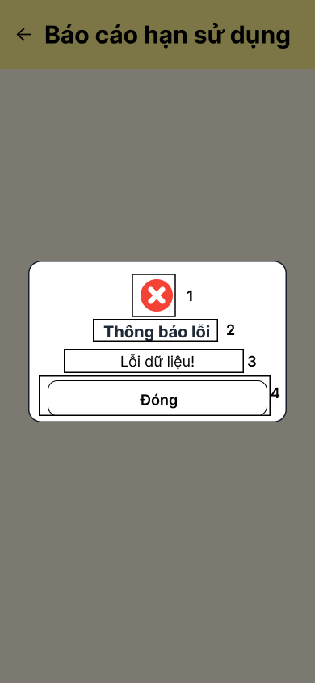
STT | LOẠI | MÔ TẢ | GHI CHÚ
1 | Icon | Hiển thị biểu tượng lỗi
2 | Text | Hiển thị cứng "Thông báo lỗi"
3 | Text | Hiển thị cứng thông báo "Lỗi dữ liệu!"
4 | Button | Hiển thị cứng "Đóng"  - Sự kiện: khi nhấn vào sẽ đóng hộp thoại và ở lại màn hình Báo cáo hạn sử dụng
    - P1: Màn hình Cập nhật tồn kho – Danh sách sản phẩm
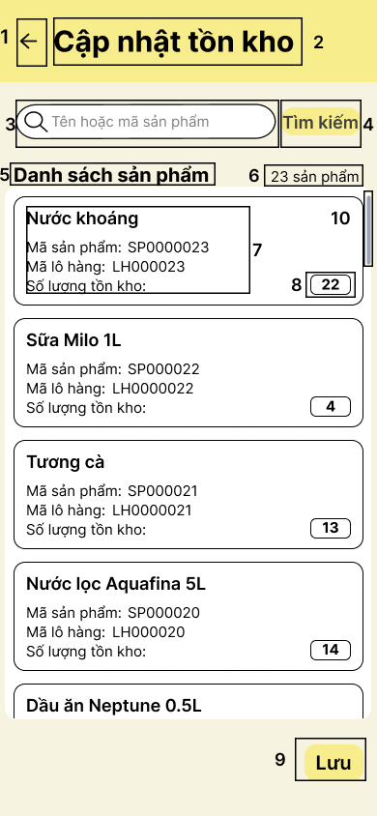
STT | LOẠI | MÔ TẢ | GHI CHÚ
1 | Button | Hiển thị biểu tượng mũi tên quay lại như hình bên  - Sự kiện: khi nhấn vào sẽ quay lại màn hình Tồn kho
2 | Text | Hiển thị cứng "Cập nhật tồn kho"
3 | Input Text | Hiển thị ô nhập từ khóa tìm kiếm kèm biểu tượng kính lúp, gợi ý "Tên hoặc mã sản phẩm"
4 | Button | Hiển thị cứng "Tìm kiếm"  - Sự kiện: khi nhấn vào sẽ tìm sản phẩm theo tên hoặc mã đã nhập và cập nhật danh sách sản phẩm (hoặc hiển thị thông báo không tìm thấy)
5 | Text | Hiển thị cứng "Danh sách sản phẩm"
6 | Text | Hiển thị số sản phẩm trong danh sách, ví dụ "23 sản phẩm" | Thay đổi dữ liệu
7 | Text | Hiển thị tên sản phẩm, mã sản phẩm, mã lô hàng và nhãn "Số lượng tồn kho" của từng sản phẩm, ví dụ "Nước khoáng", "SP0000023", "LH000023" | Thay đổi dữ liệu
8 | Input Number | Hiển thị ô nhập số lượng tồn kho của sản phẩm, ví dụ "22"  - Sự kiện: khi nhấn vào sẽ cho phép nhập số lượng tồn kho mới | Không chấp nhận số âm
9 | Button | Hiển thị cứng "Lưu"  - Sự kiện: khi nhấn vào sẽ lưu số lượng tồn kho đã cập nhật; thành công hiển thị hộp thoại "Cập nhật tồn kho thành công", thất bại hiển thị hộp thoại "Cập nhật tồn kho thất bại!"
10 | Scrollbar | Hiển thị thanh cuộn dọc của danh sách sản phẩm  - Sự kiện: khi kéo hoặc vuốt sẽ cuộn để xem các sản phẩm còn lại
    - P2: Màn hình Cập nhật tồn kho – Tìm kiếm sản phẩm
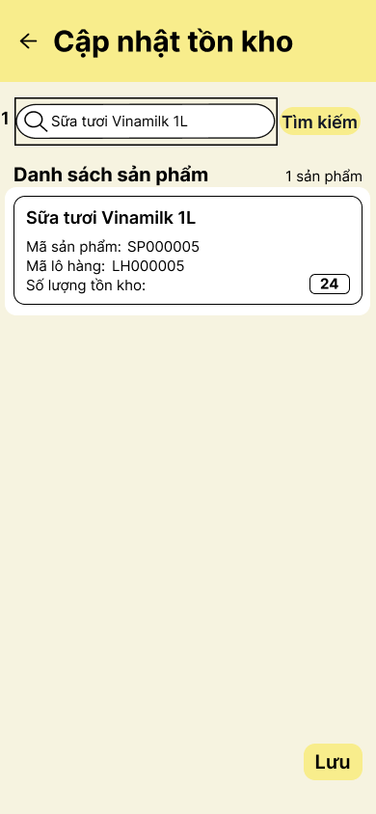
STT | LOẠI | MÔ TẢ | GHI CHÚ
1 | Input Text | Hiển thị từ khóa đã nhập vào ô tìm kiếm, ví dụ "Sữa tươi Vinamilk 1L", kèm biểu tượng kính lúp  - Sự kiện: khi nhấn vào sẽ sửa được từ khóa; nhấn "Tìm kiếm" để tìm lại sản phẩm theo từ khóa mới | Danh sách bên dưới chỉ hiển thị sản phẩm tìm được, ví dụ "1 sản phẩm"
    - P3: Màn hình Cập nhật tồn kho – Cập nhật tồn kho thành công
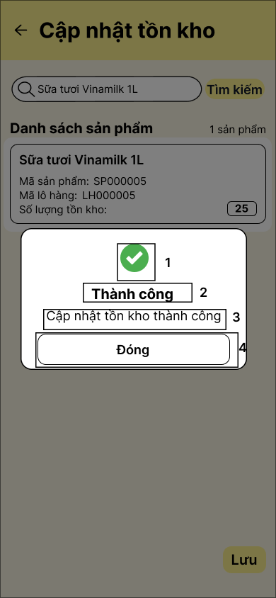
STT | LOẠI | MÔ TẢ | GHI CHÚ
1 | Icon | Hiển thị biểu tượng thành công
2 | Text | Hiển thị cứng "Thành công"
3 | Text | Hiển thị cứng thông báo "Cập nhật tồn kho thành công"
4 | Button | Hiển thị cứng "Đóng"  - Sự kiện: khi nhấn vào sẽ đóng hộp thoại và ở lại màn hình Cập nhật tồn kho
    - P4: Màn hình Cập nhật tồn kho – Cập nhật tồn kho thất bại
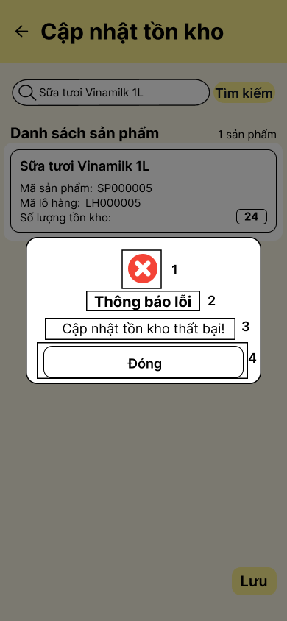
STT | LOẠI | MÔ TẢ | GHI CHÚ
1 | Icon | Hiển thị biểu tượng lỗi
2 | Text | Hiển thị cứng "Thông báo lỗi"
3 | Text | Hiển thị cứng thông báo "Cập nhật tồn kho thất bại!"
4 | Button | Hiển thị cứng "Đóng"  - Sự kiện: khi nhấn vào sẽ đóng hộp thoại và ở lại màn hình Cập nhật tồn kho
    - P5: Màn hình Cập nhật tồn kho – Không tìm thấy sản phẩm
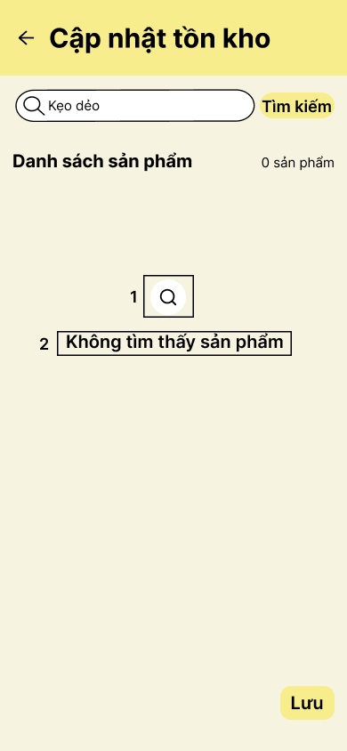
STT | LOẠI | MÔ TẢ | GHI CHÚ
1 | Icon | Hiển thị biểu tượng kính lúp minh họa khi không tìm thấy sản phẩm | Hiển thị khi kết quả tìm kiếm là "0 sản phẩm"
2 | Text | Hiển thị cứng "Không tìm thấy sản phẩm"
    - P6: Màn hình Cập nhật tồn kho – Thông tin không hợp lệ
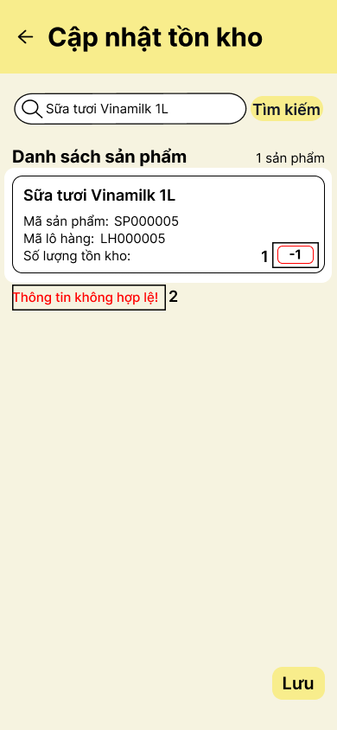
STT | LOẠI | MÔ TẢ | GHI CHÚ
1 | Input Number | Hiển thị ô nhập số lượng tồn kho ở trạng thái lỗi (viền đỏ), ví dụ "-1" | Khi nhập giá trị không hợp lệ (số âm)
2 | Text | Hiển thị thông báo lỗi bên dưới sản phẩm: "Thông tin không hợp lệ!"
    - Q1: Màn hình Thêm sản phẩm
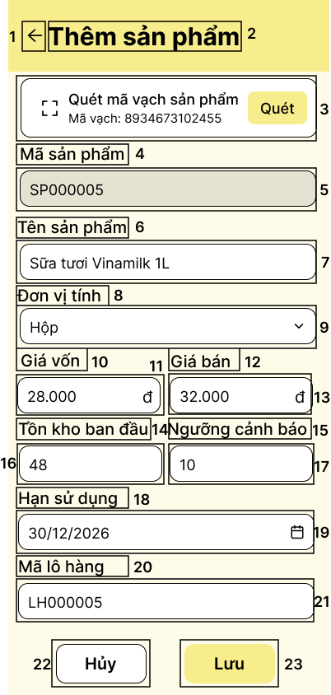
STT | LOẠI | MÔ TẢ | GHI CHÚ
1 | Button | Hiển thị biểu tượng mũi tên quay lại như hình bên  - Sự kiện: khi nhấn vào sẽ quay lại màn hình Hàng hóa
2 | Text | Hiển thị cứng "Thêm sản phẩm"
3 | Button | Hiển thị khung quét mã vạch gồm "Quét mã vạch sản phẩm", mã vạch đã quét (ví dụ "Mã vạch: 8934673102455") và nút "Quét"  - Sự kiện: khi nhấn nút "Quét", màn hình điều hướng đến camera để quét mã vạch sản phẩm
4 | Text | Hiển thị cứng "Mã sản phẩm"
5 | Input Text | Hiển thị mã sản phẩm do hệ thống tạo, ví dụ "SP000005" | Ô chỉ đọc (nền xám)
6 | Text | Hiển thị cứng "Tên sản phẩm"
7 | Input Text | Hiển thị ô nhập tên sản phẩm, ví dụ "Sữa tươi Vinamilk 1L" | Bắt buộc nhập
8 | Text | Hiển thị cứng "Đơn vị tính"
9 | Dropdown | Hiển thị ô chọn đơn vị tính kèm mũi tên xổ xuống, ví dụ "Hộp"  - Sự kiện: khi nhấn vào sẽ hiển thị danh sách đơn vị tính để chọn
10 | Text | Hiển thị cứng "Giá vốn"
11 | Input Text | Hiển thị ô nhập giá vốn kèm ký hiệu "₫", ví dụ "28.000"
12 | Text | Hiển thị cứng "Giá bán"
13 | Input Text | Hiển thị ô nhập giá bán kèm ký hiệu "₫", ví dụ "32.000"
14 | Text | Hiển thị cứng "Tồn kho ban đầu"
15 | Text | Hiển thị cứng "Ngưỡng cảnh báo"
16 | Input Text | Hiển thị ô nhập số lượng tồn kho ban đầu, ví dụ "48"
17 | Input Text | Hiển thị ô nhập ngưỡng cảnh báo tồn kho, ví dụ "10"
18 | Text | Hiển thị cứng "Hạn sử dụng"
19 | Date Picker | Hiển thị ô chọn hạn sử dụng kèm biểu tượng lịch, ví dụ "30/12/2026"  - Sự kiện: khi nhấn vào sẽ hiển thị lịch để chọn ngày
20 | Text | Hiển thị cứng "Mã lô hàng"
21 | Input Text | Hiển thị ô nhập mã lô hàng, ví dụ "LH000005"
22 | Button | Hiển thị cứng "Hủy"  - Sự kiện: khi nhấn vào sẽ hủy thao tác thêm và quay lại màn hình Hàng hóa
23 | Button | Hiển thị cứng "Lưu"  - Sự kiện: khi nhấn vào sẽ lưu sản phẩm mới; thành công hiển thị hộp thoại "Thêm sản phẩm thành công", thất bại hiển thị hộp thoại lỗi
    - Q2: Màn hình Thêm sản phẩm – bỏ trống
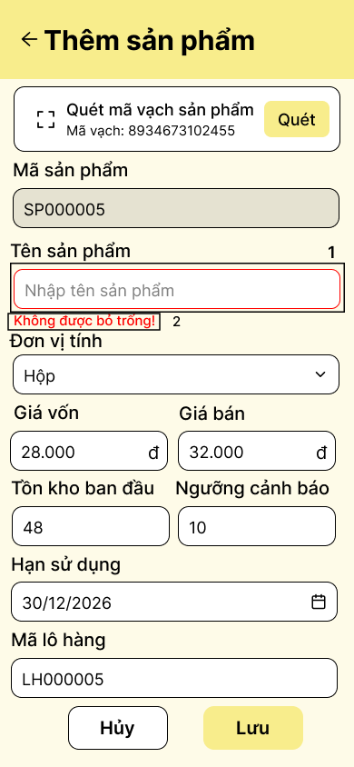
STT | LOẠI | MÔ TẢ | GHI CHÚ
1 | Input Text | Hiển thị ô nhập tên sản phẩm ở trạng thái lỗi với gợi ý "Nhập tên sản phẩm" | Khi để trống tên sản phẩm và nhấn "Lưu"
2 | Text | Hiển thị thông báo lỗi dưới ô nhập: "Không được bỏ trống!"
    - Q3: Màn hình Thêm sản phẩm – thông tin không hợp lệ
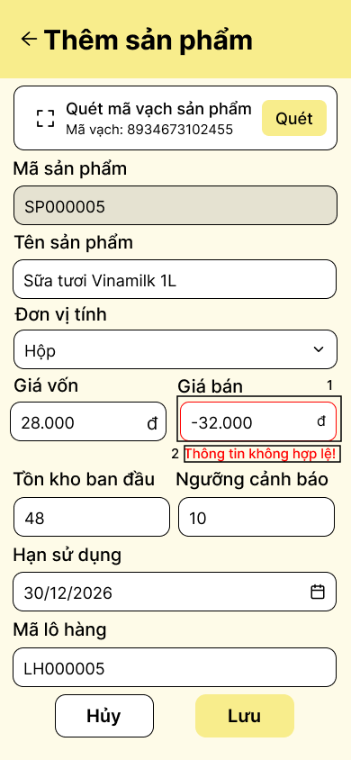
STT | LOẠI | MÔ TẢ | GHI CHÚ
1 | Input Text | Hiển thị ô nhập giá bán ở trạng thái lỗi, ví dụ "-32.000" | Khi nhập giá trị không hợp lệ (số âm)
2 | Text | Hiển thị thông báo lỗi dưới ô nhập: "Thông tin không hợp lệ!"
    - Q4: Màn hình Thêm sản phẩm – lỗi tạo mã
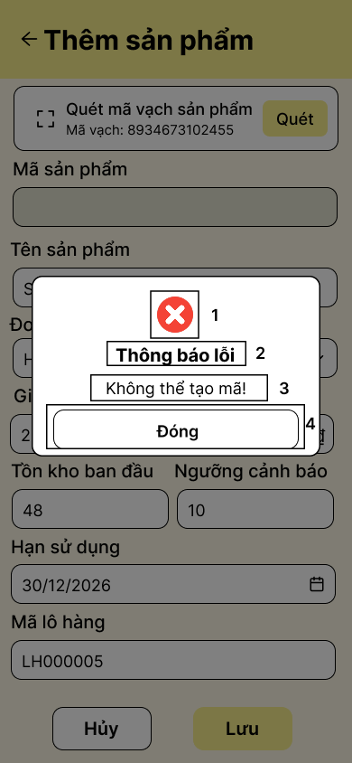
STT | LOẠI | MÔ TẢ | GHI CHÚ
1 | Icon | Hiển thị biểu tượng lỗi
2 | Text | Hiển thị cứng "Thông báo lỗi"
3 | Text | Hiển thị cứng thông báo "Không thể tạo mã!"
4 | Button | Hiển thị cứng "Đóng"  - Sự kiện: khi nhấn vào sẽ đóng hộp thoại và ở lại màn hình Thêm sản phẩm
    - Q5: Màn hình Thêm sản phẩm - thành công
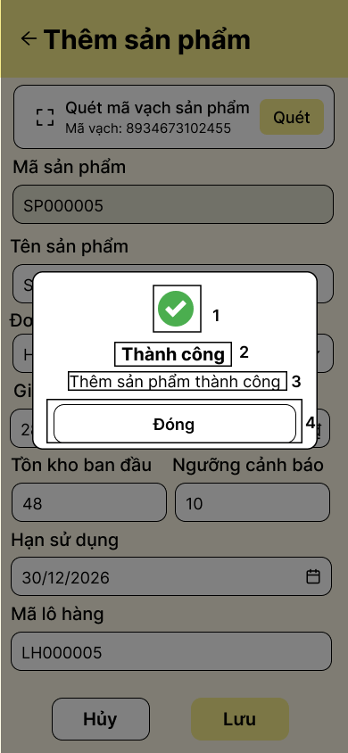
STT | LOẠI | MÔ TẢ | GHI CHÚ
1 | Icon | Hiển thị biểu tượng thành công
2 | Text | Hiển thị cứng "Thành công"
3 | Text | Hiển thị cứng thông báo "Thêm sản phẩm thành công"
4 | Button | Hiển thị cứng "Đóng"  - Sự kiện: khi nhấn vào sẽ đóng hộp thoại và quay lại màn hình Hàng hóa
    - Q6: Màn hình Thêm sản phẩm – thất bại
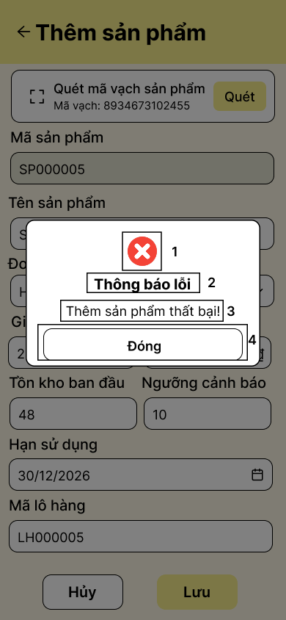
STT | LOẠI | MÔ TẢ | GHI CHÚ
1 | Icon | Hiển thị biểu tượng lỗi
2 | Text | Hiển thị cứng "Thông báo lỗi"
3 | Text | Hiển thị cứng thông báo "Thêm sản phẩm thất bại!"
4 | Button | Hiển thị cứng "Đóng"  - Sự kiện: khi nhấn vào sẽ đóng hộp thoại và ở lại màn hình Thêm sản phẩm
    - R1: Màn hình Sửa sản phẩm
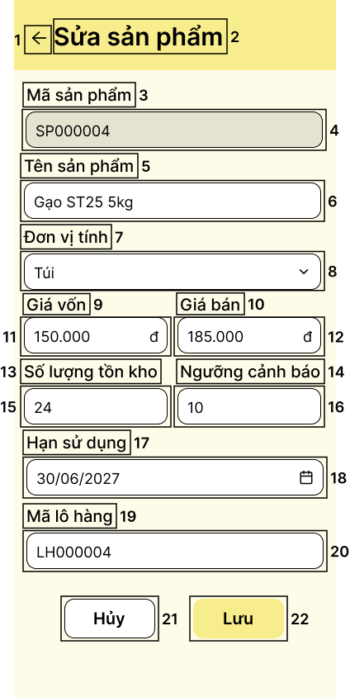
STT | LOẠI | MÔ TẢ | GHI CHÚ
1 | Button | Hiển thị biểu tượng mũi tên quay lại như hình bên  - Sự kiện: khi nhấn vào sẽ quay lại màn hình Hàng hóa
2 | Text | Hiển thị cứng "Sửa sản phẩm"
3 | Text | Hiển thị cứng "Mã sản phẩm"
4 | Input Text | Hiển thị mã của sản phẩm đang sửa, ví dụ "SP000004"
5 | Text | Hiển thị cứng "Tên sản phẩm"
6 | Input Text | Hiển thị tên của sản phẩm đang sửa, ví dụ "Gạo ST25 5kg" | Bắt buộc nhập
7 | Text | Hiển thị cứng "Đơn vị tính"
8 | Dropdown | Hiển thị đơn vị tính hiện tại kèm mũi tên xổ xuống, ví dụ "Túi"  - Sự kiện: khi nhấn vào sẽ hiển thị danh sách đơn vị tính để chọn
9 | Text | Hiển thị cứng "Giá vốn"
10 | Text | Hiển thị cứng "Giá bán"
11 | Input Text | Hiển thị giá vốn hiện tại kèm ký hiệu "đ", ví dụ "150.000"
12 | Input Text | Hiển thị giá bán hiện tại kèm ký hiệu "đ", ví dụ "185.000"
13 | Text | Hiển thị cứng "Số lượng tồn kho"
14 | Text | Hiển thị cứng "Ngưỡng cảnh báo"
15 | Input Text | Hiển thị số lượng tồn kho hiện tại, ví dụ "24"
16 | Input Text | Hiển thị ngưỡng cảnh báo tồn kho hiện tại, ví dụ "10"
17 | Text | Hiển thị cứng "Hạn sử dụng"
18 | Date Picker | Hiển thị hạn sử dụng hiện tại kèm biểu tượng lịch, ví dụ "30/06/2027"  - Sự kiện: khi nhấn vào sẽ hiển thị lịch để chọn ngày
19 | Text | Hiển thị cứng "Mã lô hàng"
20 | Input Text | Hiển thị mã lô hàng hiện tại, ví dụ "LH000004"
21 | Button | Hiển thị cứng "Hủy"  - Sự kiện: khi nhấn vào sẽ hủy chỉnh sửa và quay lại màn hình Hàng hóa
22 | Button | Hiển thị cứng "Lưu"  - Sự kiện: khi nhấn vào sẽ lưu thông tin đã chỉnh sửa; thành công hiển thị hộp thoại "Cập nhật sản phẩm thành công", không có thay đổi hiển thị hộp thoại thông báo, thất bại hiển thị hộp thoại lỗi
    - R2: Màn hình Sửa sản phẩm-bỏ trống
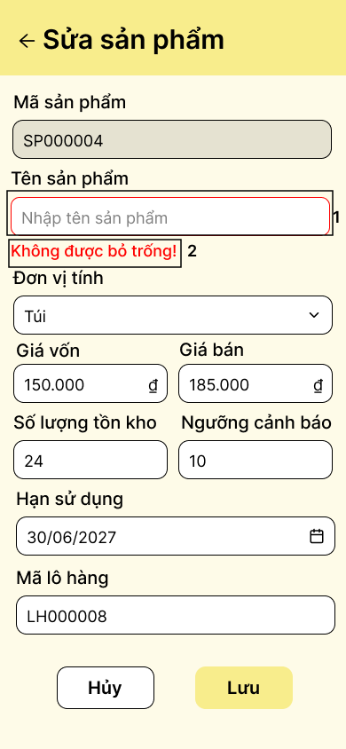
STT | LOẠI | MÔ TẢ | GHI CHÚ
1 | Input Text | Hiển thị ô nhập tên sản phẩm ở trạng thái lỗi với gợi ý "Nhập tên sản phẩm" | Khi xóa trắng tên sản phẩm và nhấn "Lưu"
2 | Text | Hiển thị thông báo lỗi dưới ô nhập: "Không được bỏ trống!"
    - R3: Màn hình Sửa sản phẩm-thông tin không hợp lệ
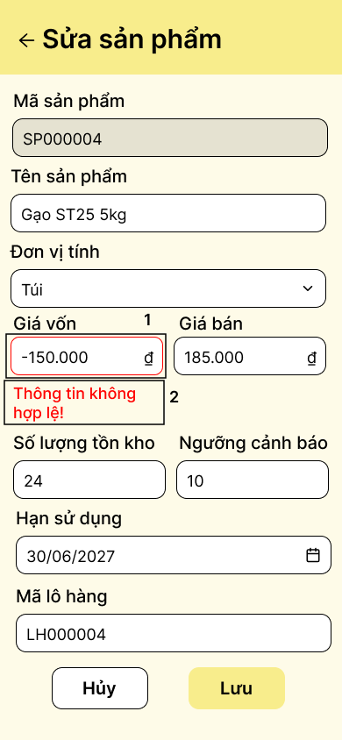
STT | LOẠI | MÔ TẢ | GHI CHÚ
1 | Input Text | Hiển thị ô nhập giá vốn ở trạng thái lỗi, ví dụ "-150.000" | Khi nhập giá trị không hợp lệ (số âm)
2 | Text | Hiển thị thông báo lỗi dưới ô nhập: "Thông tin không hợp lệ!"
    - R4: Màn hình Sửa sản phẩm-không thay đổi
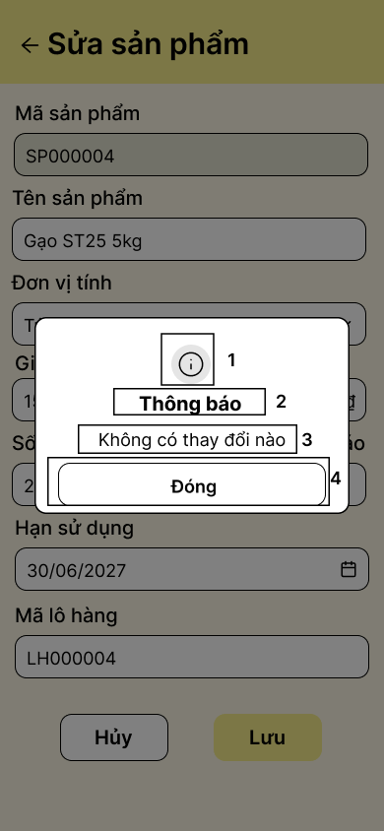
STT | LOẠI | MÔ TẢ | GHI CHÚ
1 | Icon | Hiển thị biểu tượng thông báo
2 | Text | Hiển thị cứng "Thông báo"
3 | Text | Hiển thị cứng thông báo "Không có thay đổi nào"
4 | Button | Hiển thị cứng "Đóng"  - Sự kiện: khi nhấn vào sẽ đóng hộp thoại và ở lại màn hình Sửa sản phẩm
    - R5: Màn hình Sửa sản phẩm-thành công
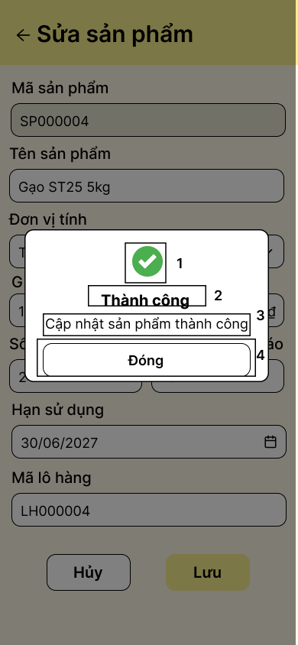
STT | LOẠI | MÔ TẢ | GHI CHÚ
1 | Icon | Hiển thị biểu tượng thành công
2 | Text | Hiển thị cứng "Thành công"
3 | Text | Hiển thị cứng thông báo "Cập nhật sản phẩm thành công"
4 | Button | Hiển thị cứng "Đóng"  - Sự kiện: khi nhấn vào sẽ đóng hộp thoại và quay lại màn hình Hàng hóa
    - R6: Màn hình Sửa sản phẩm-thất bại
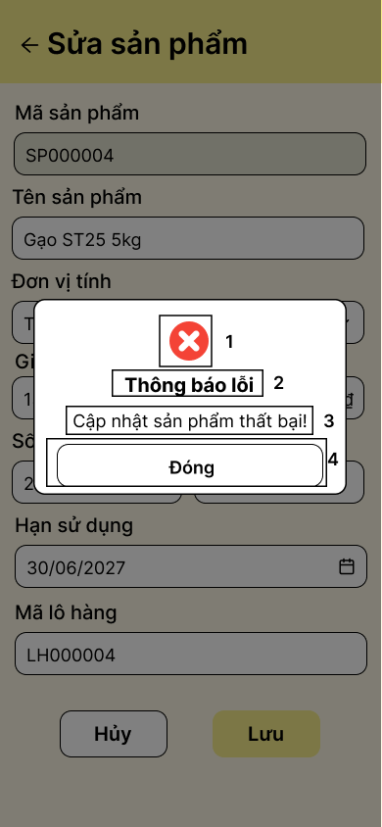
STT | LOẠI | MÔ TẢ | GHI CHÚ
1 | Icon | Hiển thị biểu tượng lỗi
2 | Text | Hiển thị cứng "Thông báo lỗi"
3 | Text | Hiển thị cứng thông báo "Cập nhật sản phẩm thất bại!"
4 | Button | Hiển thị cứng "Đóng"  - Sự kiện: khi nhấn vào sẽ đóng hộp thoại và ở lại màn hình Sửa sản phẩm
    - S1: Màn hình Xóa sản phẩm-xác nhận
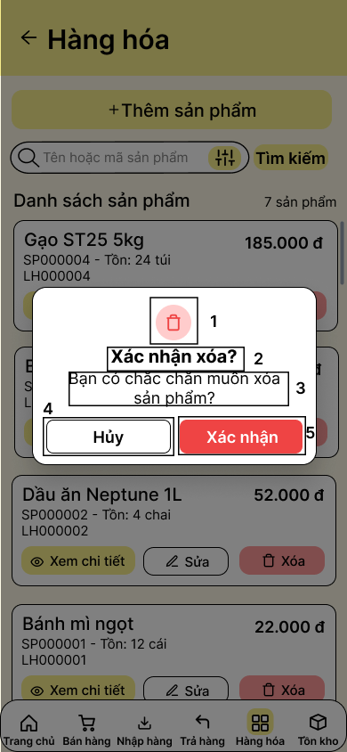
STT | LOẠI | MÔ TẢ | GHI CHÚ
1 | Icon | Hiển thị biểu tượng thùng rác
2 | Text | Hiển thị cứng "Xác nhận xóa?"
3 | Text | Hiển thị cứng thông báo "Bạn có chắc chắn muốn xóa sản phẩm?"
4 | Button | Hiển thị cứng "Hủy"  - Sự kiện: khi nhấn vào sẽ đóng hộp thoại và không xóa sản phẩm
5 | Button | Hiển thị cứng "Xác nhận"  - Sự kiện: khi nhấn vào sẽ xóa sản phẩm; thành công hiển thị hộp thoại "Xóa sản phẩm thành công", thất bại hiển thị hộp thoại "Xóa sản phẩm thất bại!"
    - S2: Màn hình Xóa sản phẩm-thành công
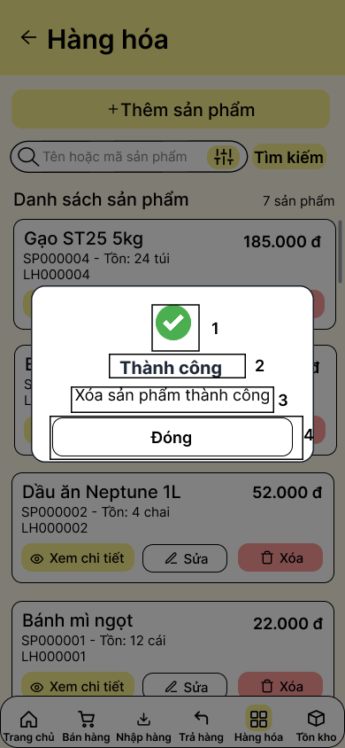
STT | LOẠI | MÔ TẢ | GHI CHÚ
1 | Icon | Hiển thị biểu tượng thành công
2 | Text | Hiển thị cứng "Thành công"
3 | Text | Hiển thị cứng thông báo "Xóa sản phẩm thành công"
4 | Button | Hiển thị cứng "Đóng"  - Sự kiện: khi nhấn vào sẽ đóng hộp thoại và cập nhật lại danh sách sản phẩm
    - S3: Màn hình Xóa sản phẩm-thất bại
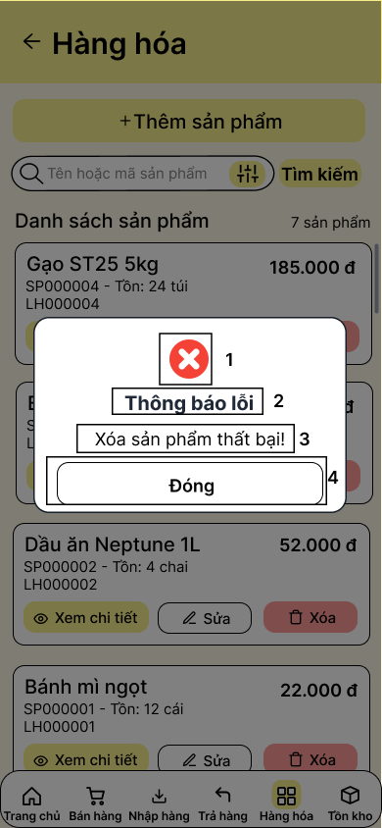
STT | LOẠI | MÔ TẢ | GHI CHÚ
1 | Icon | Hiển thị biểu tượng lỗi
2 | Text | Hiển thị cứng "Thông báo lỗi"
3 | Text | Hiển thị cứng thông báo "Xóa sản phẩm thất bại!"
4 | Button | Hiển thị cứng "Đóng"  - Sự kiện: khi nhấn vào sẽ đóng hộp thoại và ở lại màn hình Hàng hóa
    - T1: Màn hình Xem thông tin chi tiết sản phẩm-tìm kiếm
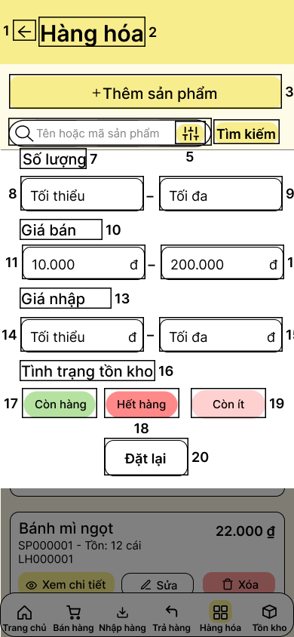
STT | LOẠI | MÔ TẢ | GHI CHÚ
1 | Button | Hiển thị biểu tượng mũi tên quay lại như hình bên  - Sự kiện: khi nhấn vào sẽ quay lại màn hình Trang chủ
2 | Text | Hiển thị cứng "Hàng hóa"
3 | Button | Hiển thị cứng "+ Thêm sản phẩm"  - Sự kiện: khi nhấn vào sẽ hiển thị màn hình Thêm sản phẩm
4 | Input Text | Hiển thị ô nhập từ khóa tìm kiếm với gợi ý "Tên hoặc mã sản phẩm" kèm biểu tượng kính lúp
5 | Button | Hiển thị biểu tượng bộ lọc  - Sự kiện: khi nhấn vào sẽ hiển thị/ẩn bảng bộ lọc nâng cao
6 | Button | Hiển thị cứng "Tìm kiếm"  - Sự kiện: khi nhấn vào sẽ tìm sản phẩm theo từ khóa và bộ lọc, hiển thị danh sách kết quả (hoặc thông báo không có kết quả)
7 | Text | Hiển thị cứng "Số lượng"
8 | Input Text | Hiển thị ô nhập số lượng tối thiểu với gợi ý "Tối thiểu"
9 | Input Text | Hiển thị ô nhập số lượng tối đa với gợi ý "Tối đa"
10 | Text | Hiển thị cứng "Giá bán (₫)"
11 | Input Text | Hiển thị ô nhập giá bán tối thiểu, ví dụ "10.000"
12 | Input Text | Hiển thị ô nhập giá bán tối đa, ví dụ "200.000"
13 | Text | Hiển thị cứng "Giá nhập (₫)"
14 | Input Text | Hiển thị ô nhập giá nhập tối thiểu với gợi ý "Tối thiểu"
15 | Input Text | Hiển thị ô nhập giá nhập tối đa với gợi ý "Tối đa"
16 | Text | Hiển thị cứng "Tình trạng tồn kho"
17 | Button | Hiển thị cứng "Còn hàng"  - Sự kiện: khi nhấn vào sẽ chọn/bỏ chọn lọc sản phẩm còn hàng
18 | Button | Hiển thị cứng "Hết hàng"  - Sự kiện: khi nhấn vào sẽ chọn/bỏ chọn lọc sản phẩm hết hàng
19 | Button | Hiển thị cứng "Còn ít"  - Sự kiện: khi nhấn vào sẽ chọn/bỏ chọn lọc sản phẩm còn ít
20 | Button | Hiển thị cứng "Đặt lại"  - Sự kiện: khi nhấn vào sẽ xóa toàn bộ điều kiện lọc đã nhập
    - T2: Màn hình Xem thông tin chi tiết sản phẩm-tìm kiếm có kết quả
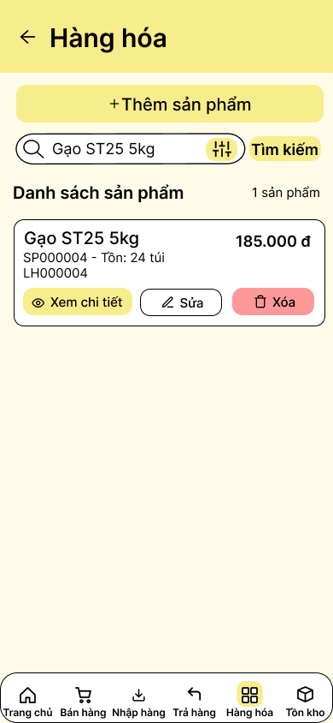
STT | LOẠI | MÔ TẢ
1 | Button | Hiển thị biểu tượng mũi tên quay lại như hình bên  - Sự kiện: khi nhấn vào sẽ quay lại màn hình Trang chủ
2 | Text | Hiển thị cứng "Hàng hóa"
3 | Button | Hiển thị cứng "+ Thêm sản phẩm"  - Sự kiện: khi nhấn vào sẽ hiển thị màn hình Thêm sản phẩm
4 | Input Text | Hiển thị từ khóa đã nhập vào ô tìm kiếm, ví dụ "Gạo ST25 5kg", kèm biểu tượng kính lúp và nút bộ lọc
5 | Button | Hiển thị cứng "Tìm kiếm"  - Sự kiện: khi nhấn vào sẽ tìm lại theo từ khóa vừa nhập
6 | Text | Hiển thị cứng "Danh sách sản phẩm"
7 | Text | Hiển thị số sản phẩm tìm được, ví dụ "1 sản phẩm"
8 | Text | Hiển thị tên, mã sản phẩm, số lượng tồn và mã lô hàng của sản phẩm tìm được, ví dụ "Gạo ST25 5kg – SP000004 - Tồn: 24 túi – LH000004"
9 | Text | Hiển thị giá bán của sản phẩm, ví dụ "185.000 ₫"
10 | Button | Hiển thị cứng "Xem chi tiết"  - Sự kiện: khi nhấn vào sẽ hiển thị màn hình Chi tiết sản phẩm
11 | Button | Hiển thị cứng "Sửa"  - Sự kiện: khi nhấn vào sẽ hiển thị màn hình Sửa sản phẩm
12 | Button | Hiển thị cứng "Xóa"  - Sự kiện: khi nhấn vào sẽ hiển thị hộp thoại xác nhận xóa sản phẩm
    - T3: Màn hình Xem thông tin chi tiết sản phẩm-tìm kiếm không có kết quả
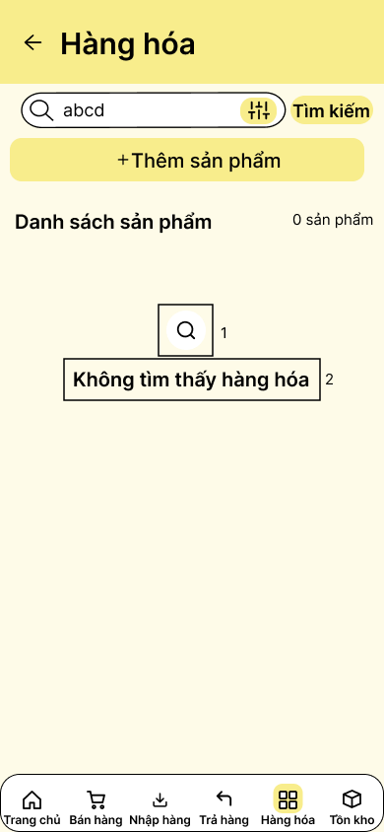
STT | LOẠI | MÔ TẢ | GHI CHÚ
1 | Icon | Hiển thị biểu tượng minh họa khi không tìm thấy sản phẩm | Hiển thị khi kết quả tìm kiếm là "0 sản phẩm"
2 | Text | Hiển thị cứng "Không tìm thấy hàng hóa"
    - T4: Màn hình Xem thông tin chi tiết sản phẩm
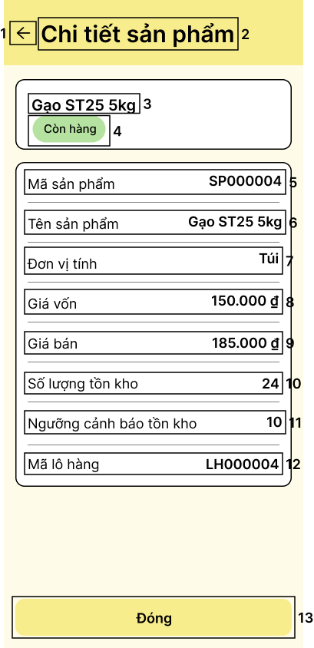
STT | LOẠI | MÔ TẢ | GHI CHÚ
1 | Button | Hiển thị biểu tượng mũi tên quay lại như hình bên  - Sự kiện: khi nhấn vào sẽ quay lại màn hình Hàng hóa
2 | Text | Hiển thị cứng "Chi tiết sản phẩm"
3 | Text | Hiển thị tên sản phẩm, ví dụ "Gạo ST25 5kg"
4 | Label | Hiển thị trạng thái tồn kho của sản phẩm, ví dụ "Còn hàng"
5 | Text | Hiển thị "Mã sản phẩm" và mã sản phẩm, ví dụ "SP000004"
6 | Text | Hiển thị "Tên sản phẩm" và tên sản phẩm, ví dụ "Gạo ST25 5kg"
7 | Text | Hiển thị "Đơn vị tính" và đơn vị tính, ví dụ "Túi"
8 | Text | Hiển thị "Giá vốn" và giá vốn, ví dụ "150.000 ₫"
9 | Text | Hiển thị "Giá bán" và giá bán, ví dụ "185.000 ₫"
10 | Text | Hiển thị "Số lượng tồn kho" và số lượng tồn, ví dụ "24"
11 | Text | Hiển thị "Ngưỡng cảnh báo tồn kho" và ngưỡng cảnh báo, ví dụ "10"
12 | Text | Hiển thị "Mã lô hàng" và mã lô hàng, ví dụ "LH000004"
13 | Button | Hiển thị cứng "Đóng"  - Sự kiện: khi nhấn vào sẽ đóng màn hình chi tiết và quay lại màn hình Hàng hóa
    - T5: Màn hình Xem thông tin chi tiết sản phẩm-lỗi dữ liệu
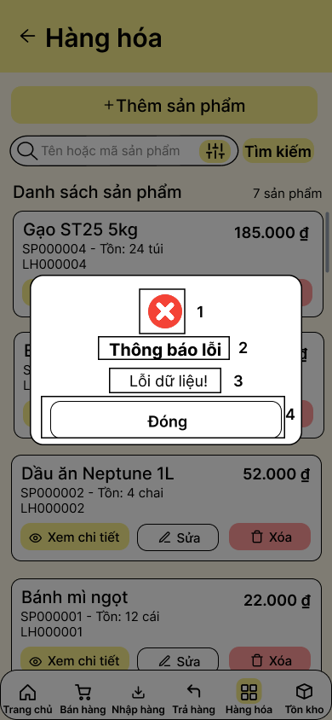
STT | LOẠI | MÔ TẢ | GHI CHÚ
1 | Icon | Hiển thị biểu tượng lỗi
2 | Text | Hiển thị cứng "Thông báo lỗi"
3 | Text | Hiển thị cứng thông báo "Lỗi dữ liệu!"
4 | Button | Hiển thị cứng "Đóng"  - Sự kiện: khi nhấn vào sẽ đóng hộp thoại và ở lại màn hình Hàng hóa
    - U1: Màn hình Tra cứu doanh thu - Xem doanh thu
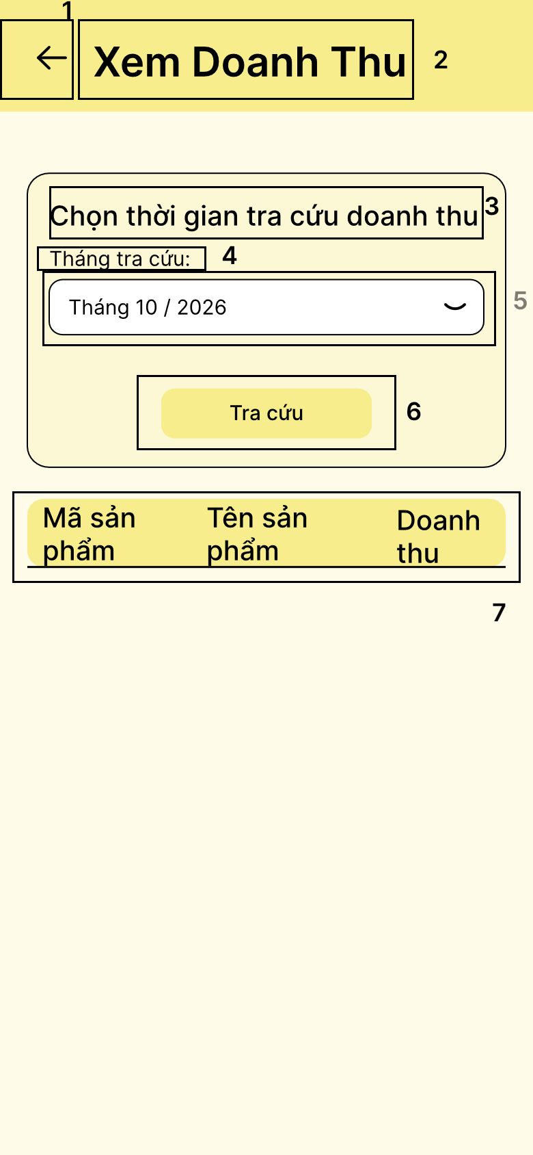
STT | Loại | Mô tả | Ghi chú
1 | Icon | Hiển thị icon mũi tên quay lại  Sự kiện: Nhấn vào icon sẽ quay về màn hình trang chủ
2 | Text | Hiển thị cứng tiêu đề “Xem Doanh Thu” | Tiêu đề màn hình
3 | Text | Hiển thị cứng “Chọn thời gian tra cứu doanh thu” | Tiêu đề khung chọn thời gian
4 | Text | Hiển thị cứng “Tháng tra cứu:” | Nhãn cho ô chọn tháng
5 | Combo box | Hiển thị ô chọn tháng/năm cần tra cứu  Sự kiện: Nhấn vào để chọn tháng, năm cần tra cứu
6 | Button | Hiển thị cứng “Tra cứu” nền vàng  Sự kiện: Nhấn vào để tra cứu doanh thu theo tháng đã chọn
7 | Table Header | Hiển thị cứng tiêu đề các cột: “Mã sản phẩm”, “Tên sản phẩm”, “Doanh thu” | Danh sách chưa có dữ liệu cho đến khi tra cứu
    - U2: Màn hình Tra cứu doanh thu - Chọn tháng
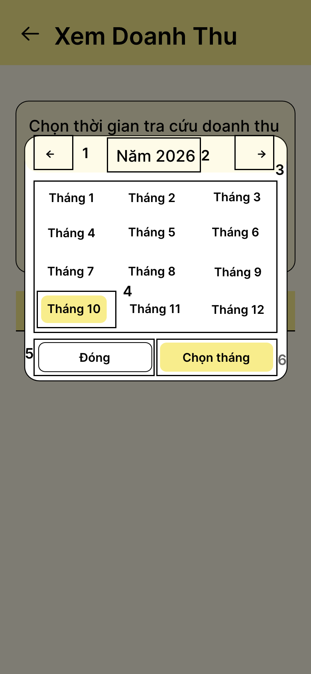
STT | Loại | Mô tả | Ghi chú
1 | Icon | Hiển thị icon mũi tên trái  Sự kiện: Nhấn vào để chuyển về năm trước
2 | Text | Hiển thị năm đang chọn
3 | Icon | Hiển thị icon mũi tên phải  Sự kiện: Nhấn vào để chuyển sang năm sau
4 | Button | Hiển thị tháng đang được chọn  Sự kiện: Nhấn vào một trong 12 tháng để chọn tháng | Tháng được chọn tô nền vàng
5 | Button | Hiển thị cứng “Đóng”  Sự kiện: Nhấn vào thì đóng hộp thoại và quay lại màn hình Xem doanh thu | Không thay đổi tháng đã chọn trước đó
6 | Button | Hiển thị cứng “Chọn tháng” nền vàng  Sự kiện: Nhấn vào để xác nhận tháng, năm đã chọn, đóng hộp thoại và hiển thị tháng đó ở ô “Tháng tra cứu”
    - U3: Màn hình Tra cứu doanh thu - Tra cứu thành công
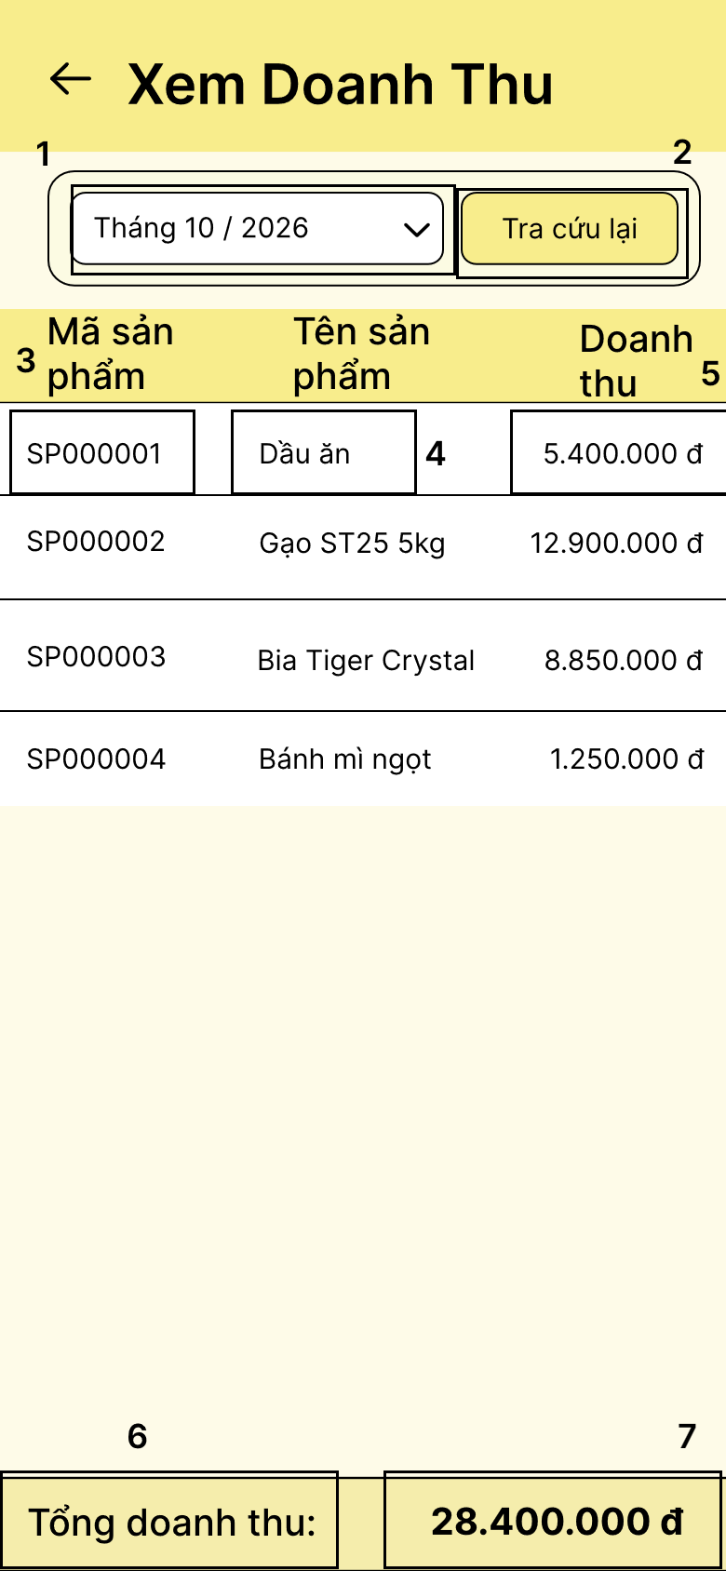
STT | Loại | Mô tả | Ghi chú
1 | Combo box | Hiển thị ô chọn tháng/năm cần tra cứu  Sự kiện: Nhấn vào để chọn tháng, năm khác
2 | Button | Hiển thị cứng “Tra cứu lại”  Sự kiện: Nhấn vào để tra cứu doanh thu theo tháng đã chọn | Danh sách và tổng doanh thu được cập nhật theo kết quả tra cứu
3 | Text | Hiển thị mã sản phẩm | Mỗi sản phẩm hiển thị trên một dòng
4 | Text | Hiển thị tên sản phẩm
5 | Text | Hiển thị doanh thu của sản phẩm trong tháng đã chọn
6 | Text | Hiển thị cứng “Tổng doanh thu:”
7 | Text | Hiển thị tổng doanh thu của tháng đã chọn | - Bằng tổng doanh thu của các sản phẩm trong danh sách
    - U4: Màn hình Tra cứu doanh thu - Lỗi kết nối kho lưu trữ
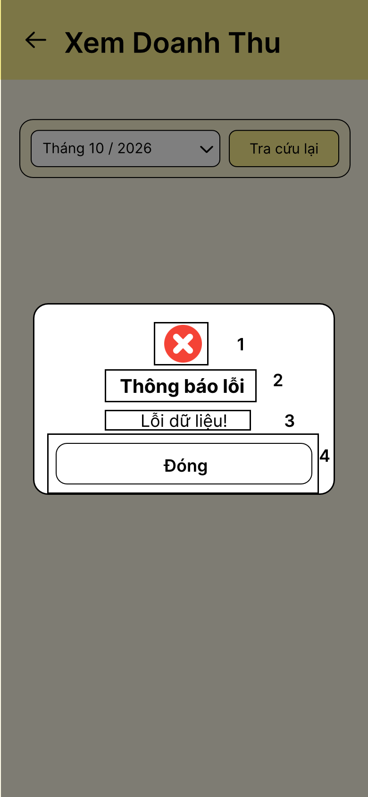
STT | Loại | Mô tả | Ghi chú
1 | Icon | Hiển thị icon lỗi màu đỏ
2 | Text | Hiển thị cứng “Thông báo lỗi” | Tiêu đề thông báo
3 | Text | Hiển thị cứng “Lỗi dữ liệu!” | Nội dung thông báo
4 | Button | Hiển thị cứng “Đóng”  Sự kiện: Nhấn vào thì đóng thông báo và quay lại màn hình Xem doanh thu | Hiển thị khi không kết nối được kho lưu trữ lúc tra cứu
    - U5: Màn hình Tra cứu doanh thu - Lỗi không có dữ liệu trong tháng đã chọn
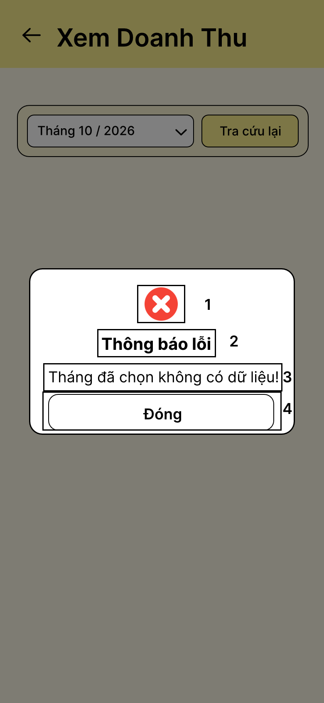
STT | Loại | Mô tả | Ghi chú
1 | Icon | Hiển thị icon lỗi màu đỏ
2 | Text | Hiển thị cứng “Thông báo lỗi” | Tiêu đề thông báo
3 | Text | Hiển thị cứng “Tháng đã chọn không có dữ liệu!” | Nội dung thông báo
4 | Button | Hiển thị cứng “Đóng”  Sự kiện: Nhấn vào thì đóng thông báo và quay lại màn hình Xem doanh thu | Hiển thị khi không có dữ liệu trong tháng đã chọn
    - V1: Màn hình Đăng nhập – Màn hình đăng nhập
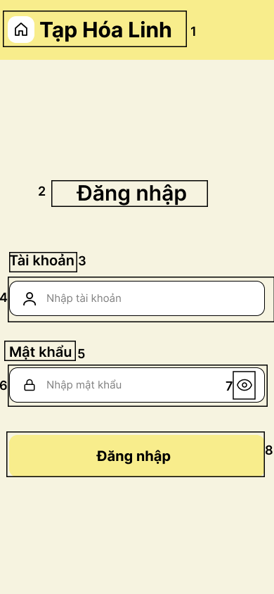
STT | LOẠI | MÔ TẢ | GHI CHÚ
1 | Text | Hiển thị biểu tượng ngôi nhà kèm tên cửa hàng "Tạp Hóa Linh"
2 | Text | Hiển thị cứng "Đăng nhập"
3 | Text | Hiển thị cứng "Tài khoản"
4 | Input Text | Hiển thị ô nhập tài khoản kèm biểu tượng người dùng, gợi ý "Nhập tài khoản" | Bắt buộc nhập
5 | Text | Hiển thị cứng "Mật khẩu"
6 | Input Password | Hiển thị ô nhập mật khẩu kèm biểu tượng ổ khóa, gợi ý "Nhập mật khẩu"; ký tự được che mặc định | Bắt buộc nhập
7 | Button | Hiển thị biểu tượng con mắt  - Sự kiện: khi nhấn vào sẽ hiện hoặc ẩn mật khẩu đã nhập
8 | Button | Hiển thị cứng "Đăng nhập"  - Sự kiện: khi nhấn vào sẽ kiểm tra tài khoản và mật khẩu; thành công chuyển đến màn hình Trang chủ, thất bại hiển thị hộp thoại "Đăng nhập thất bại!", để trống hiển thị thông báo "Không được bỏ trống!"
    - V2: Màn hình Đăng nhập – Nhập thông tin đăng nhập
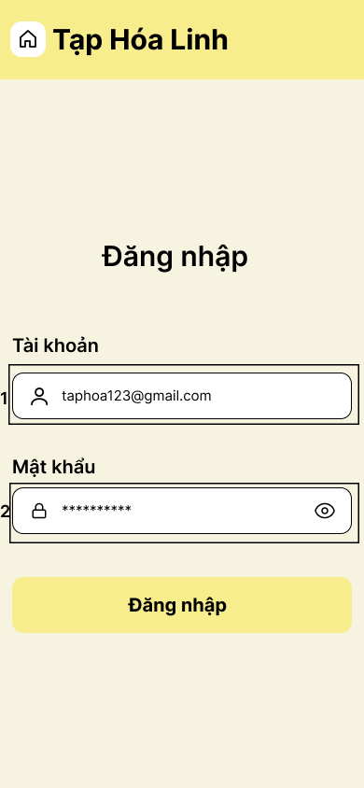
STT | LOẠI | MÔ TẢ | GHI CHÚ
1 | Input Text | Hiển thị tài khoản đã nhập, ví dụ "taphoa123@gmail.com"
2 | Input Password | Hiển thị mật khẩu đã nhập dưới dạng ký tự che, ví dụ "**********"
    - V3: Màn hình Đăng nhập – Hiện mật khẩu đã nhập
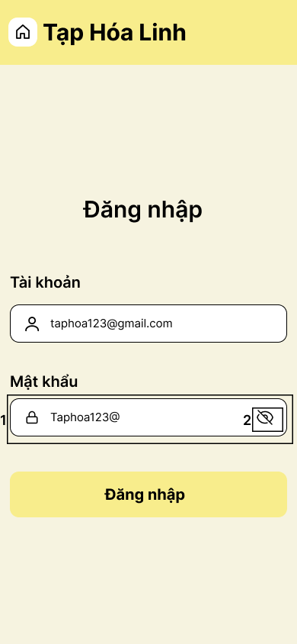
STT | LOẠI | MÔ TẢ | GHI CHÚ
1 | Input Text | Hiển thị mật khẩu đã nhập ở dạng văn bản, ví dụ "Taphoa123@" | Thông tin bảo mật
2 | Button | Hiển thị biểu tượng con mắt gạch chéo  - Sự kiện: khi nhấn vào sẽ ẩn mật khẩu và hiển thị lại dạng ký tự che
    - V4: Màn hình Đăng nhập – Đăng nhập thất bại
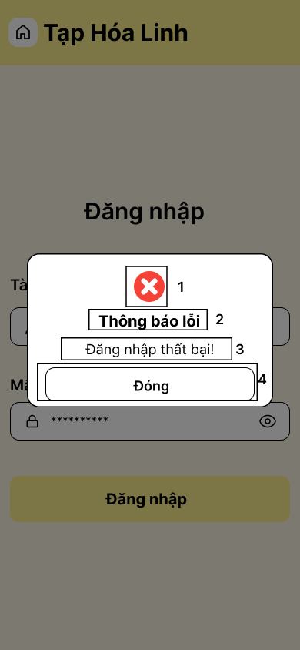
STT | LOẠI | MÔ TẢ | GHI CHÚ
1 | Icon | Hiển thị biểu tượng lỗi
2 | Text | Hiển thị cứng "Thông báo lỗi"
3 | Text | Hiển thị cứng thông báo "Đăng nhập thất bại!"
4 | Button | Hiển thị cứng "Đóng"  - Sự kiện: khi nhấn vào sẽ đóng hộp thoại và ở lại màn hình Đăng nhập
    - V5: Màn hình Đăng nhập – Bỏ trống tài khoản đăng nhập
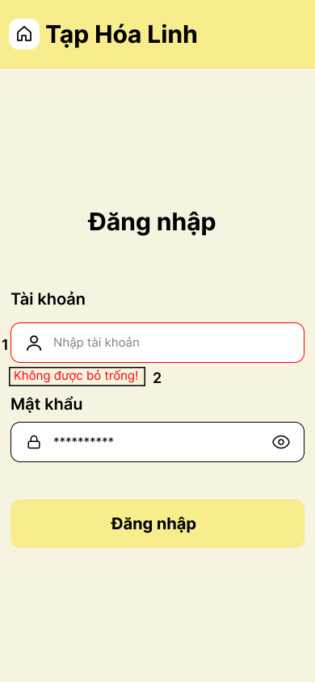
STT | LOẠI | MÔ TẢ | GHI CHÚ
1 | Input Text | Hiển thị ô nhập tài khoản ở trạng thái lỗi (viền đỏ) với gợi ý "Nhập tài khoản" | Khi để trống tài khoản và nhấn "Đăng nhập"
2 | Text | Hiển thị thông báo lỗi dưới ô nhập: "Không được bỏ trống!"
    - V6: Màn hình Đăng nhập – Bỏ trống mật khẩu
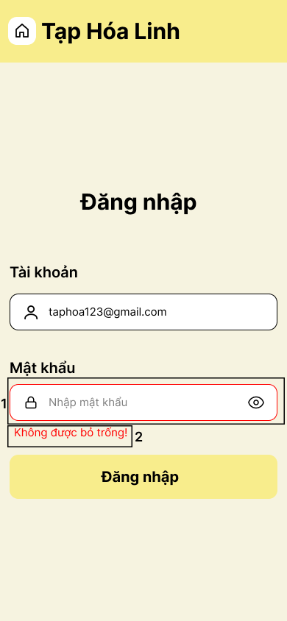
STT | LOẠI | MÔ TẢ | GHI CHÚ
1 | Input Password | Hiển thị ô nhập mật khẩu ở trạng thái lỗi (viền đỏ) với gợi ý "Nhập mật khẩu" | Khi để trống mật khẩu và nhấn "Đăng nhập"
2 | Text | Hiển thị thông báo lỗi dưới ô nhập: "Không được bỏ trống!"

